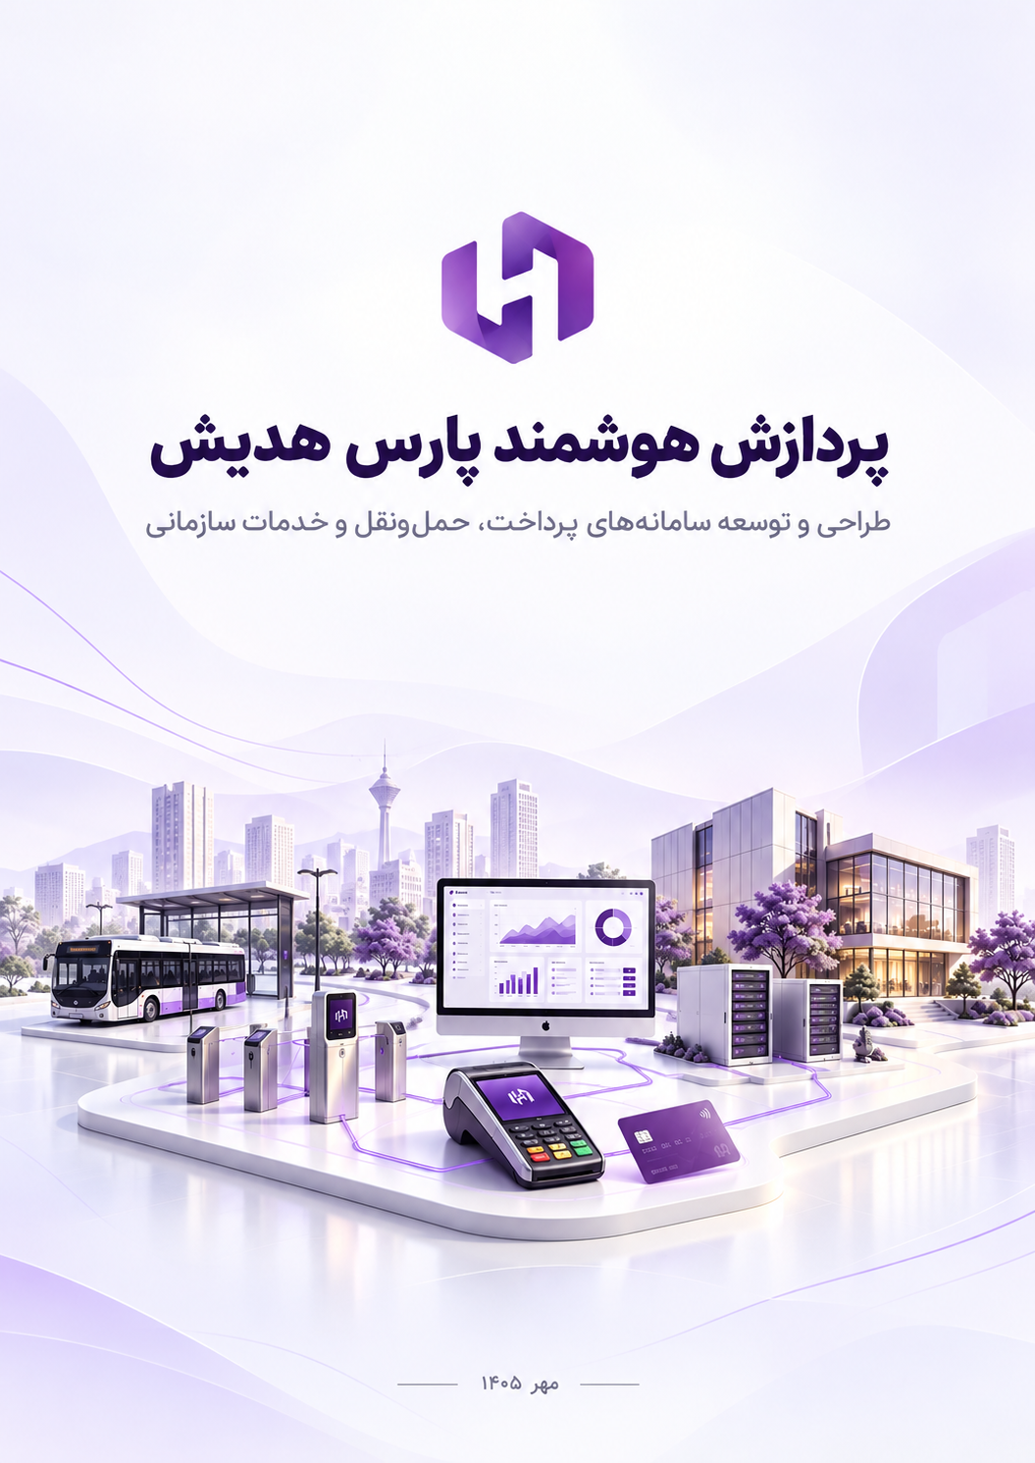

فهرست
معرفی شرکت 4
توانمندی‌های فنی شرکت 5
حوزه‌های فعالیت 5
مشتریان و همکاران 6
معرفی محصولات و خدمات ما: 7
سوئیچ پرداخت 7
امکانات و قابلیت‌های محصول 7
کاربران 8
تصاویر: 8
سوئیچ تسویه 9
امکانات و قابلیت‌های محصول 9
کاربران و کاربرد: 10
تصاویر 10
پرداخت اعتباری و مدیریت اعتبار حساب 12
امکانات و قابلیت‌های محصول: 12
کاربران و کاربردها 13
تصاویر: 13
کیف پول الکترونیکی 15
امکانات و قابلیت‌های محصول 15
کاربران و کاربردها 16
تصاویر 16
مدیریت ناوگان و دستیار راننده 18
امکانات و قابلیت‌های محصول 18
کاربران و کاربردها 19
تصاویر: 19
طرح پرداخت حمل‌ونقل دانشگاهی 22
امکانات و قابلیت‌های پیش‌بینی‌شده 22
کاربران و کاربردها 23
تصاویر: 23
تجهیزات پرداخت و اعتبارسنجی 25
ویژگی‌های اصلی 25
کاربران و کاربردها 25
تصاویر دستگاه: 25
پارکینگ هوشمند 26
امکانات و قابلیت‌های محصول 27
کاربران و کاربردها 27
مراحل استفاده 27
تصاویر : 28
طرح پایش سیار و ثبت مشاهدات 29
امکانات و قابلیت‌های محصول 30
کاربران و کاربردها 30
هدیش بلیت 31
امکانات و قابلیت‌های محصول 31
کاربران و کاربردها 32
مراحل استفاده 32
تصاویر: 33
هدیش مارکت 34
امکانات و قابلیت‌های محصول 34
کاربران و کاربردها 35
تصاویر: 36
چت بات و دستیار هوشمند پشتیبانی مشتریان 38
امکانات و قابلیت‌های محصول 39
کاربران و کاربردها 40
تصاویر: 40
سامانه هوشمند مدیریت نوبت و صف پلی‌کلینیک 41
امکانات و قابلیت‌های محصول 41
کاربران و کاربردها 42
تصاویر: 42
دستیار هوشمند پزشک و کلینیک 44
امکانات و قابلیت‌های محصول 44
کاربران و کاربردها 45
تصاویر: 46

معرفی شرکت

شرکت پردازش هوشمند پارس هدیش در زمینه طراحی و توسعه سامانه‌های نرم‌افزاری و تجهیزات متصل فعالیت می‌کند. راهکارهای شرکت حوزه‌های پرداخت، حمل‌ونقل، تجارت و خدمات سازمانی را در بر می‌گیرند و بر نیازهای کاربران و فرایندهای اجرایی هر مجموعه تمرکز دارند.
در این معرفی‌نامه، چهارده راهکار و طرح محصول پارس هدیش، همراه با زمینه‌های تخصصی، مشتریان و همکاران شرکت معرفی شده‌اند. هر بخش، کاربرد راهکار، کاربران اصلی و مراحل استفاده از آن را توضیح می‌دهد.

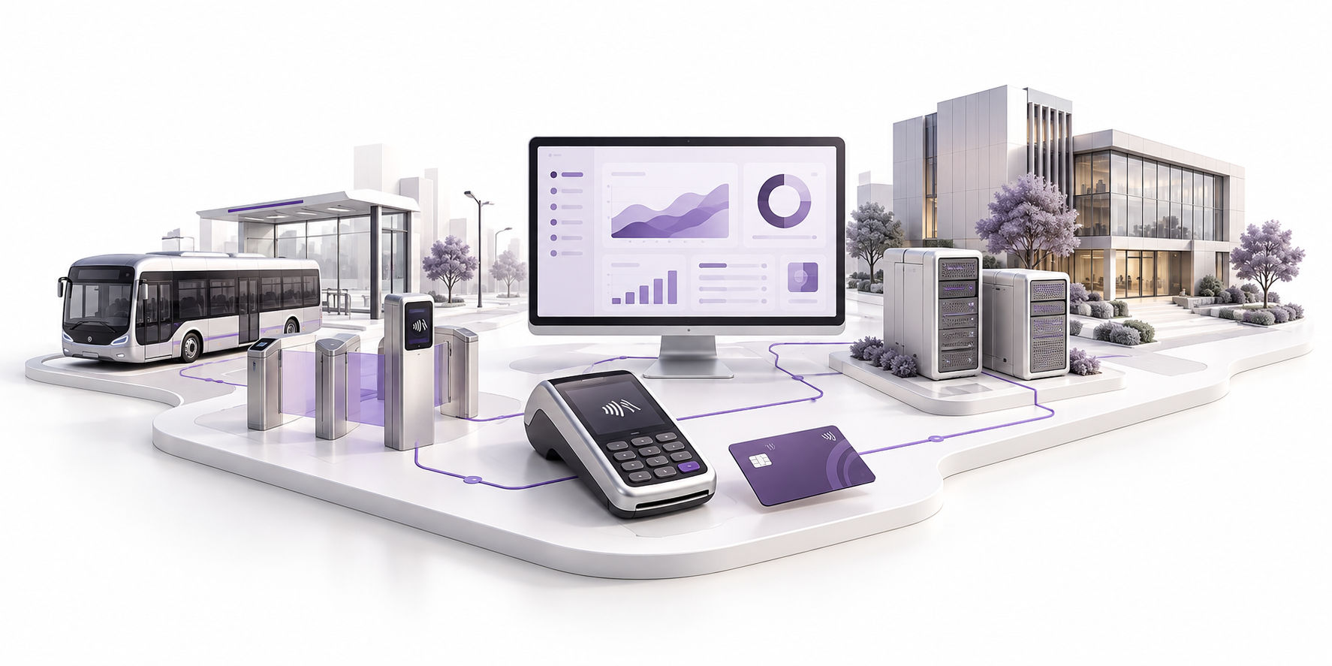

توانمندی‌های فنی شرکت
توانمندی‌های فنی پارس هدیش شامل توسعه پنل‌های مدیریتی و رابط‌های کاربری، طراحی فرایندهای اجرایی و توسعه نرم‌افزار داخلی تجهیزات است. در سامانه‌هایی که با دستگاه‌ها یا سرویس‌های دیگر ارتباط دارند، وضعیت هر درخواست و نحوه رسیدگی به قطع ارتباط یا پاسخ نامشخص نیز در طراحی در نظر گرفته می‌شود.
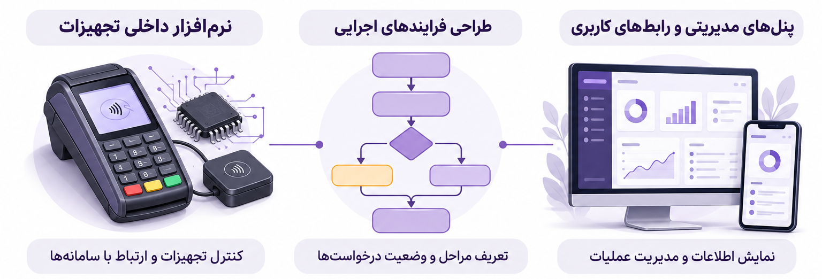

حوزه‌های فعالیت
- حوزه‌های پرداخت و تسویه
- مدیریت اعتبار و کیف پول
- حمل‌ونقل و تجهیزات اعتبارسنجی
- سیستم مدیریت پارکینگ
- سیستم فروش و کنترل بلیت
- فروشگاه اینترنتی
- چت بات و دستیار هوشمند پشتیبانی
- طرح‌های پایش سیار
- مدیریت پلی‌کلینیک
- دستیار پزشک و کلینیک مجهز به هوش مصنوعی
- مدیریت عملیات پشتیبانی و ماموریت ها

مشتریان و همکاران
پارس هدیش سابقه همکاری با مجموعه‌هایی در حوزه پرداخت، تجارت، آموزش و خدمات شهری دارد. نام و نشان مشتریان و همکاران معرفی‌شده شرکت در ادامه آمده است.
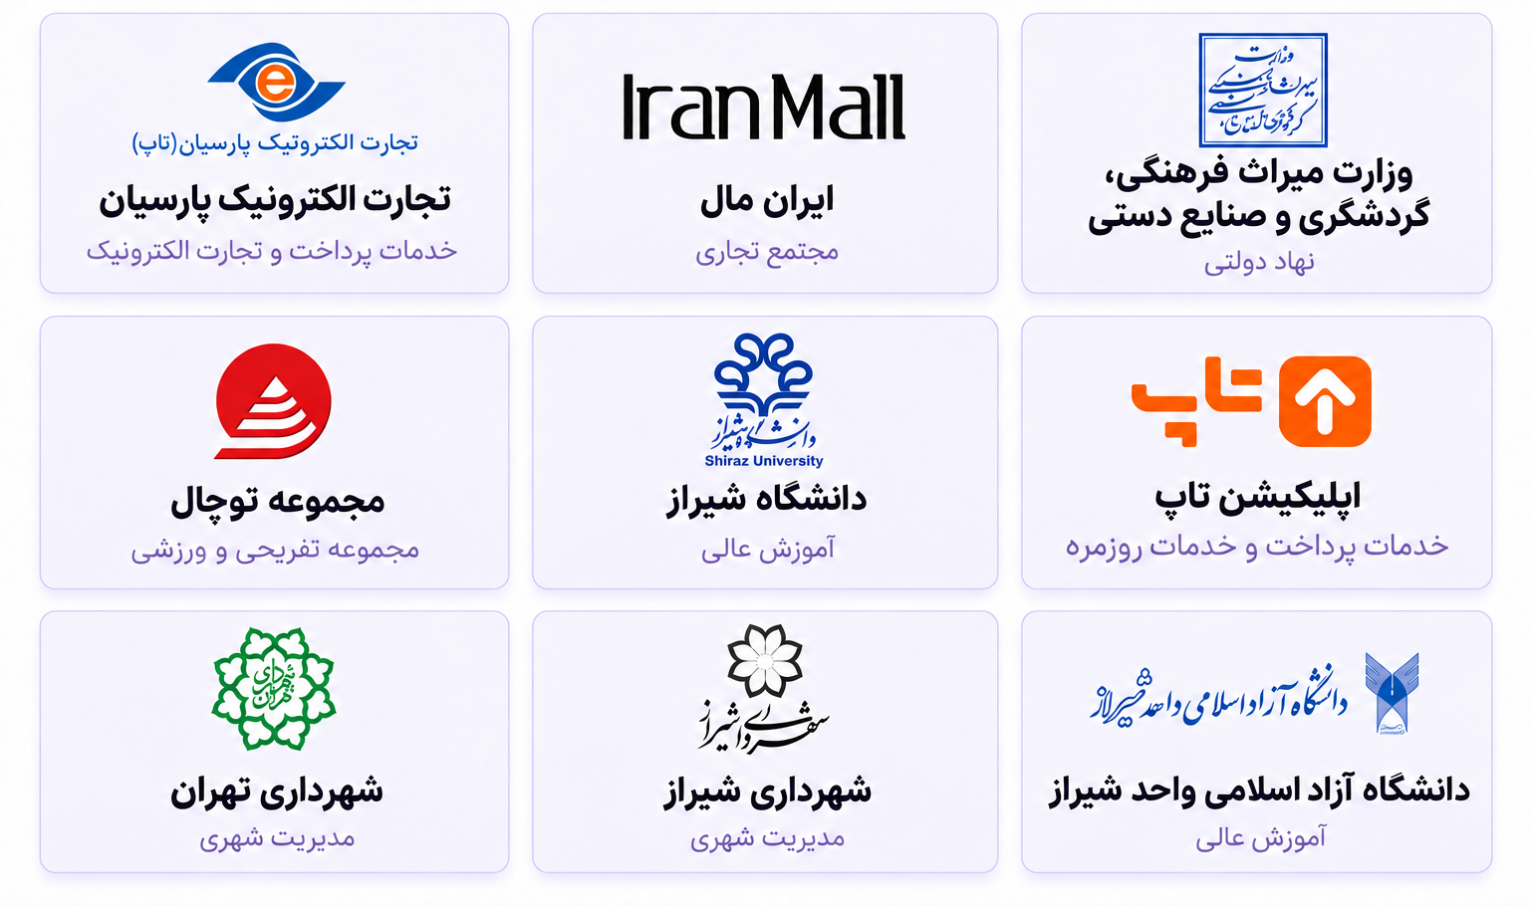

معرفی محصولات و خدمات ما:

سوئیچ پرداخت
سوئیچ پرداخت پارس هدیش، سامانه‌ای برای دریافت، هدایت و پردازش درخواست‌های پرداخت و برقراری ارتباط میان پایانه‌ها، درگاه‌ها و سرویس‌های مالی است.
وقتی کاربر از طریق پایانه یا درگاه درخواست پرداخت می‌دهد، سوئیچ بر اساس اطلاعات تراکنش و قواعد تعریف‌شده، درخواست را به بخش مسئول پردازش هدایت می‌کند و پاسخ را به مبدأ بازمی‌گرداند. در پرداخت‌های مبتنی بر حساب‌های داخلی، قواعدی مانند حساب قابل استفاده، موجودی و محدودیت پذیرندگان در این فرایند نقش دارند. ارتباط با بانک‌ها و شرکت‌های پرداخت نیز از طریق رابط‌ها و زیرساخت‌های موردنیاز هر پروژه برقرار می‌شود.
برای مثال، در یک شبکه پرداخت سازمانی، کاربر می‌تواند نزد پذیرندگان مجاز از حساب نقدی یا اعتباری خود استفاده کند. سامانه، درخواست خرید را بر اساس حساب‌ها و قواعد پرداخت بررسی و پردازش می‌کند و نتیجه را به پایانه یا درگاه برمی‌گرداند.
پنل مدیریتی نیز امکان جست‌وجو و بررسی تراکنش‌ها را در اختیار کارشناسان قرار می‌دهد. اطلاعاتی مانند زمان، مبلغ، پایانه، شماره مرجع، کد پیگیری و پاسخ ثبت‌شده، برای پاسخ‌گویی به مشتری و پیگیری عملیات قابل بررسی هستند.
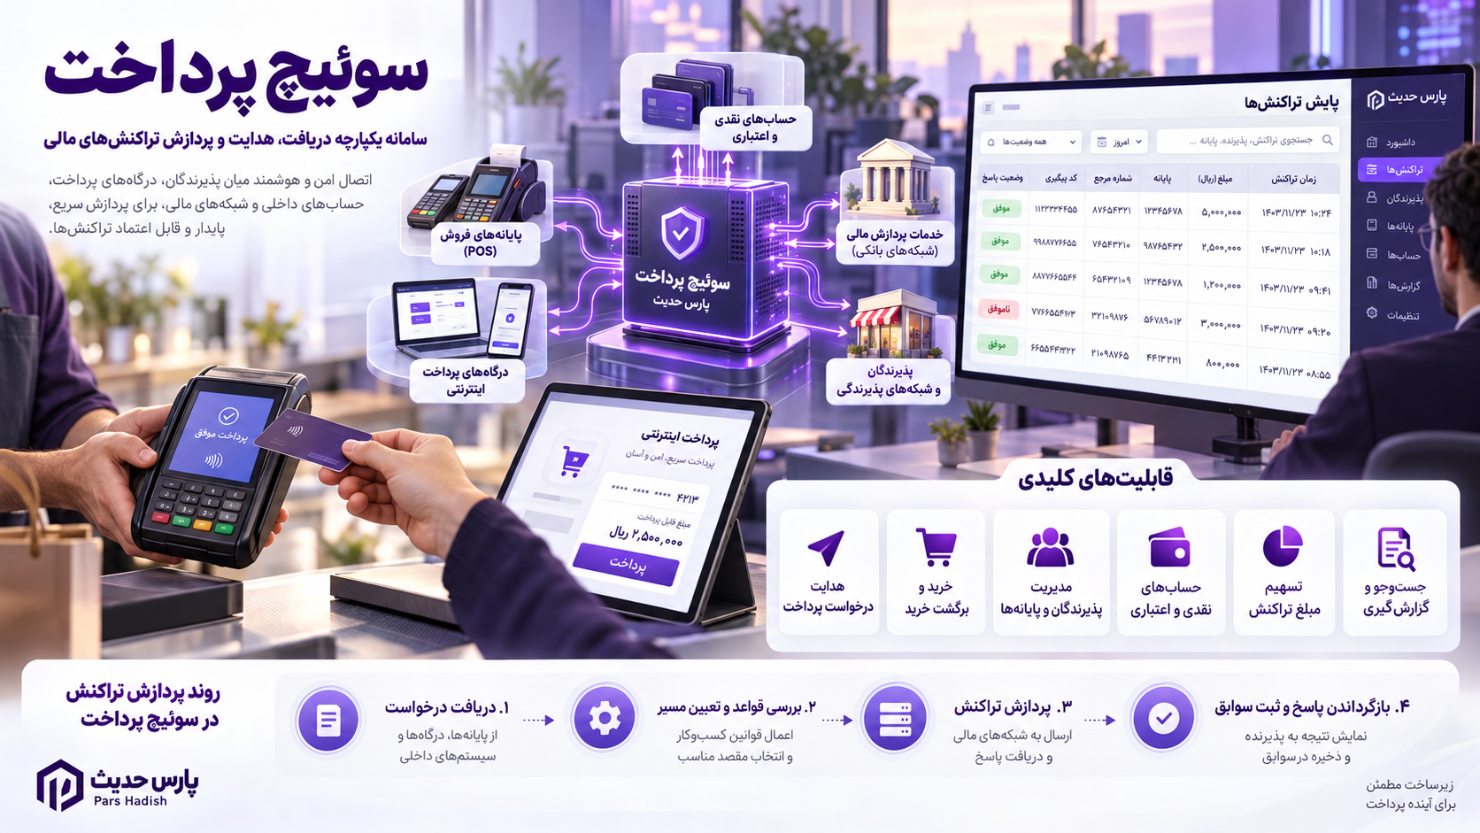

امکانات و قابلیت‌های محصول
- دریافت و هدایت درخواست‌های پرداخت از پایانه‌ها و درگاه‌های متصل.
- پشتیبانی از فرایندهای خرید، تأیید خرید، برگشت خرید و درخواست موجودی.
- تعریف و مدیریت پذیرندگان و پایانه‌های آن‌ها.
- تعریف قواعد استفاده از حساب‌های نقدی و اعتباری و اولویت برداشت از آن‌ها.
- تعریف محدودیت استفاده از اعتبار در شبکه پذیرندگان مجاز.
- تعریف تسهیم مبلغ پرداخت میان چند پذیرنده.
- جست‌وجو، فیلتر و دریافت گزارش تراکنش‌ها بر اساس دسترسی کاربر.

کاربران

تصاویر:
گزارش تراکنش‌ها :
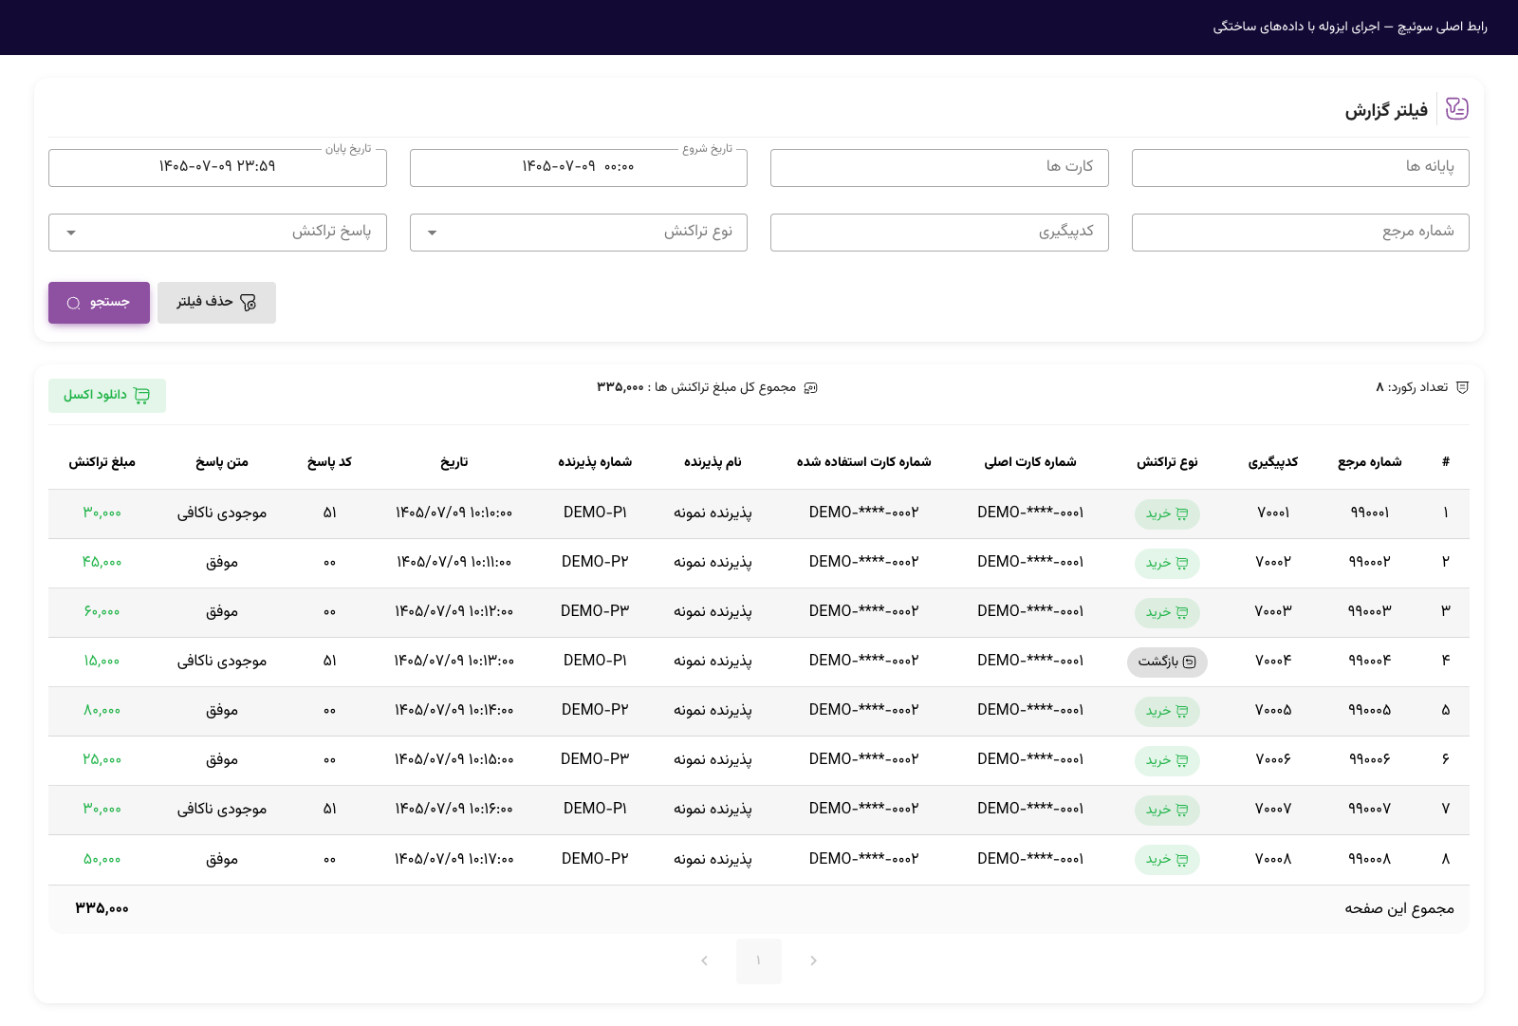

سوئیچ تسویه

سوئیچ تسویه پارس هدیش، سامانه‌ای برای مدیریت فرایند تسویه تراکنش‌ها با پذیرندگان است؛ از بررسی تراکنش‌های قابل تسویه تا آماده‌سازی و ارسال درخواست انتقال وجه به سرویس مربوط.
این سامانه، تراکنش‌ها را از سوئیچ پرداخت دریافت می‌کند و پس از کنترل‌های لازم، شرایط و زمان تسویه آن‌ها را بررسی می‌کند. سپس برای موارد واجد شرایط، رکوردهای انتقال وجه را می‌سازد و از طریق ارتباطات تعریف‌شده، به سرویس بانکی یا اعتباری مربوط ارسال می‌کند.
برای مثال، یک مجموعه می‌تواند تسویه پذیرندگان خود را بر اساس برنامه روزانه انجام دهد. سامانه، تراکنش‌های واجد شرایط را مشخص می‌کند و اطلاعات انتقال وجه را بر مبنای حساب مقصد و قواعد تسویه آماده می‌سازد. کارشناسان نیز می‌توانند وضعیت تسویه‌ها و موارد نیازمند بررسی را از پنل پیگیری کنند.
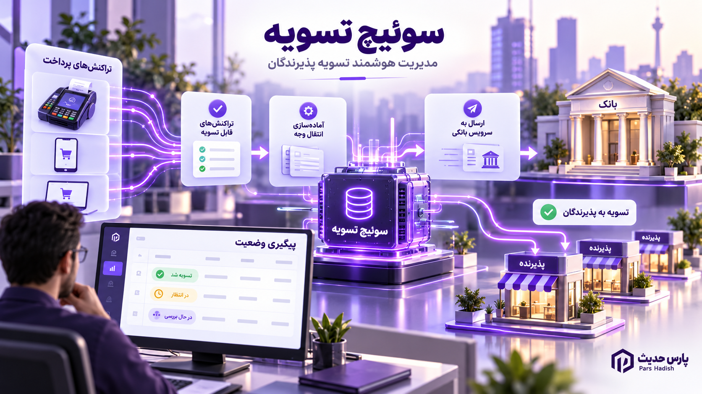

امکانات و قابلیت‌های محصول
- دریافت تراکنش‌های نیازمند تسویه از سوئیچ پرداخت.
- ثبت اطلاعات حساب مقصد پذیرندگان، مانند نام صاحب حساب و شماره شبا.
- تعریف شرایط و زمان‌بندی تسویه، از جمله دوره‌های روزانه، هفتگی و ماهانه.
- پشتیبانی از سناریوهای تسویه نقدی و اعتباری، متناسب با سرویس‌های متصل.
- بررسی محدودیت‌ها و فهرست سیاه پیش از ادامه فرایند.
- کنترل جمع مبالغ تراکنش‌ها و تسویه‌ها برای شناسایی مغایرت.
- ایجاد رکوردهای انتقال وجه و ارسال آن‌ها به سرویس مربوط.
- نمایش وضعیت تسویه حساب‌ها و تراکنش‌ها در پنل مدیریتی.

کاربران و کاربرد:

تصاویر
تنظیمات پروفایل تسویه، مرجع کارت و محدوده شناسه‌ها :
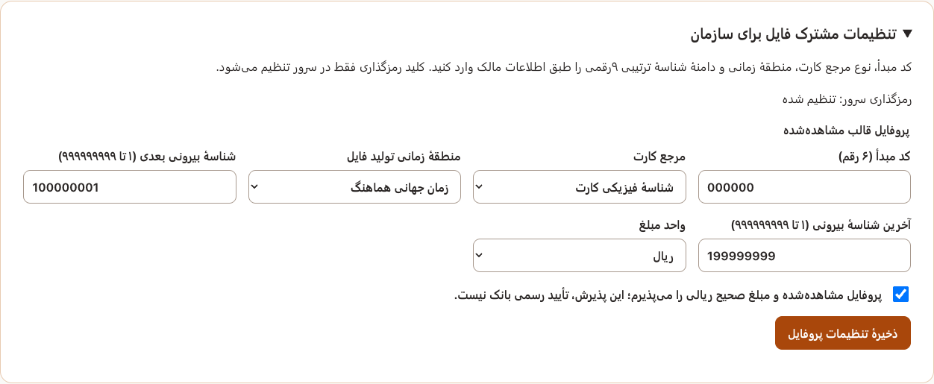
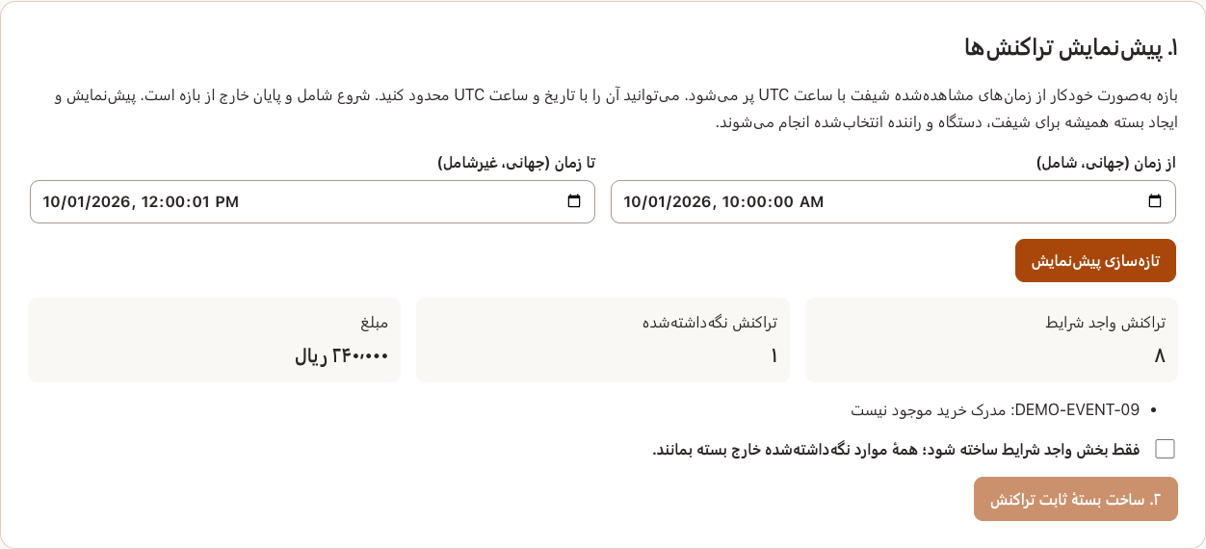

جزئیات یک دسته تسویه
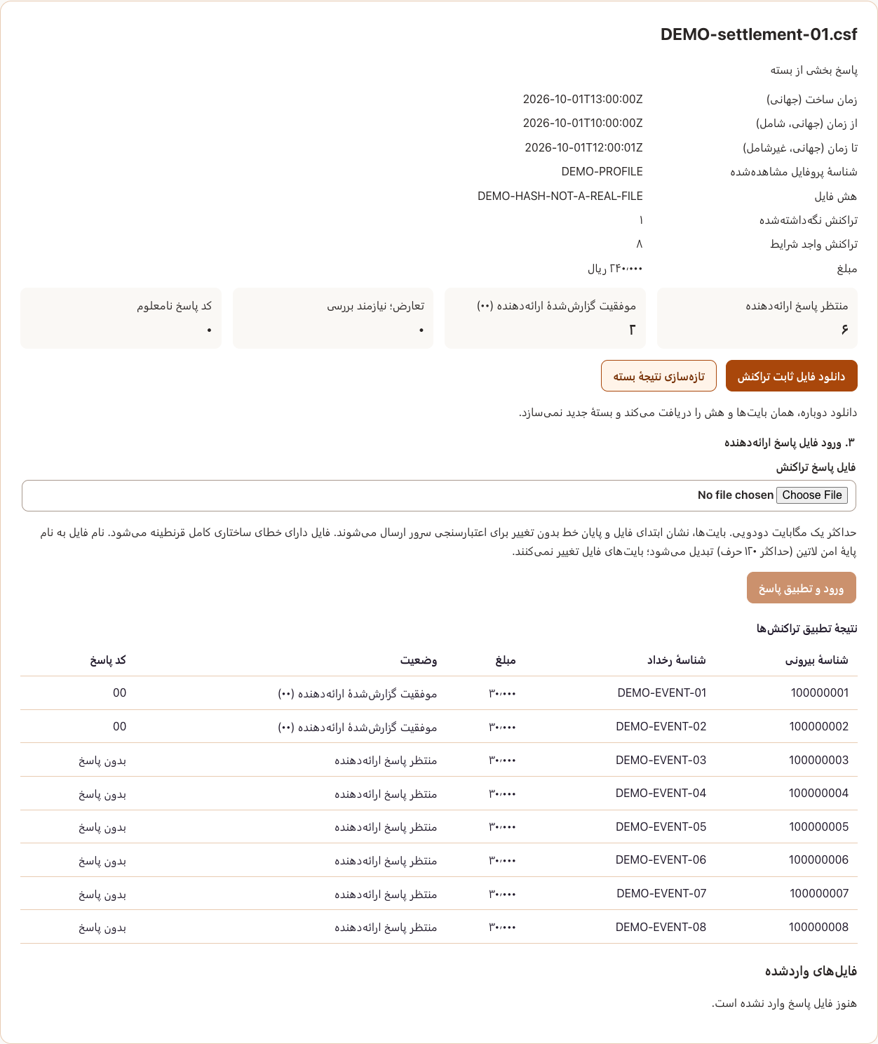

پرداخت اعتباری و مدیریت اعتبار حساب

سامانه مدیریت پرداخت اعتباری پارس هدیش، فرایند دریافت و تخصیص اعتبار به مشتریان و پیگیری بازپرداخت آن را بر اساس طرح‌های تعریف‌شده مدیریت می‌کند.
در این سامانه، طرح‌های اعتباری با مبلغ، مدت و شرایط مشخص تعریف می‌شوند. نماینده، اطلاعات مشتری و طرح انتخابی او را ثبت می‌کند و مسئولان مربوط، اطلاعات و مدارک موردنیاز را بررسی می‌کنند. پس از تکمیل مراحل و دریافت تأییدهای لازم، اعتبار به مشتری اختصاص می‌یابد و طرح فعال می‌شود.
برای مثال، مشتری می‌تواند متقاضی یک طرح اعتباری با بازپرداخت اقساطی باشد. نماینده اطلاعات او را ثبت می‌کند و مدارک ضمانت و چک‌های اقساط، در صورت نیاز طرح، برای بررسی ارسال می‌شوند. پس از تأیید مدارک و تخصیص اعتبار، وضعیت طرح، سررسیدها و سوابق بازپرداخت از طریق پنل قابل پیگیری خواهند بود.
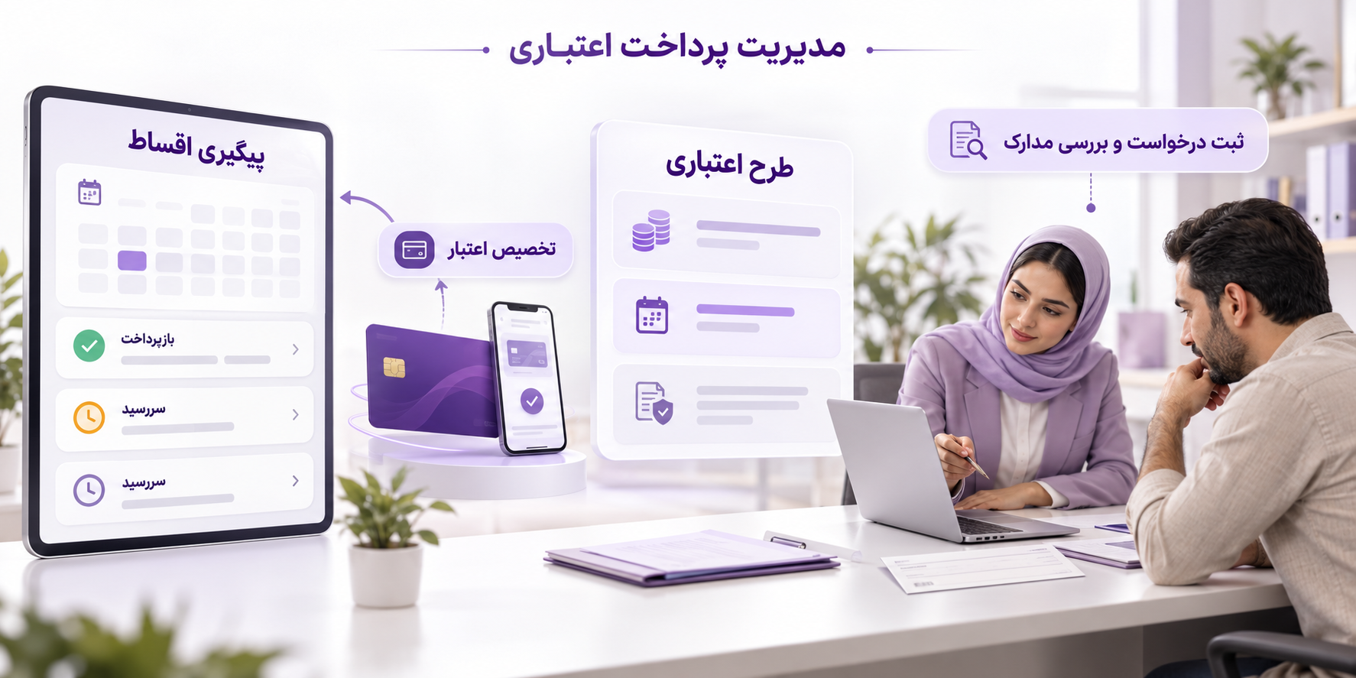

امکانات و قابلیت‌های محصول:
- تعریف طرح‌های اعتباری: تعیین مبلغ، مدت و شرایط هر طرح.
- ثبت و مدیریت مشتریان: نگهداری اطلاعات مشتری و طرح‌های ثبت‌شده برای او.
- بررسی درخواست اعتبار: تأیید یا رد طرح انتخابی و ثبت نتیجه بررسی.
- ثبت و بررسی ضمانت: دریافت اطلاعات و تصاویر مدارک ضمانت، متناسب با شرایط طرح.
- مدیریت اقساط: ثبت و مشاهده اقساط و سررسیدهای مرتبط با طرح.
- پشتیبانی از بازپرداخت نقدی و چکی: ثبت رسید پرداخت یا اطلاعات چک و پیگیری بررسی آن‌ها.
- تخصیص اعتبار و صدور کارت اعتباری: انجام مراحل مربوط پس از دریافت تأییدهای لازم.
- پیگیری وضعیت پرونده: مشاهده مراحل درخواست، مدارک تأییدشده، موارد ردشده و اطلاعات نیازمند اصلاح.
- مدیریت نقش‌ها و دسترسی‌ها: تفکیک وظایف نماینده، مدیر و اپراتور در فرایند بررسی و تخصیص اعتبار.

کاربران و کاربردها

تصاویر:
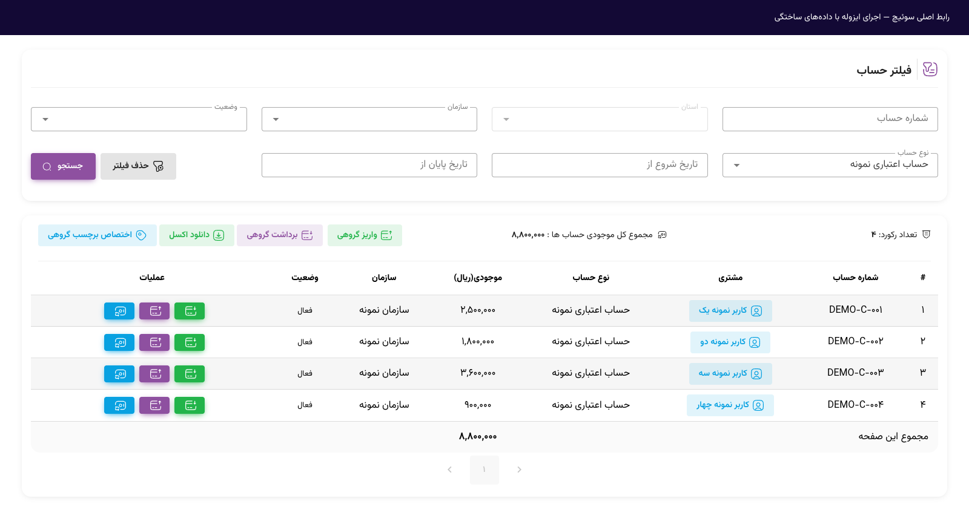
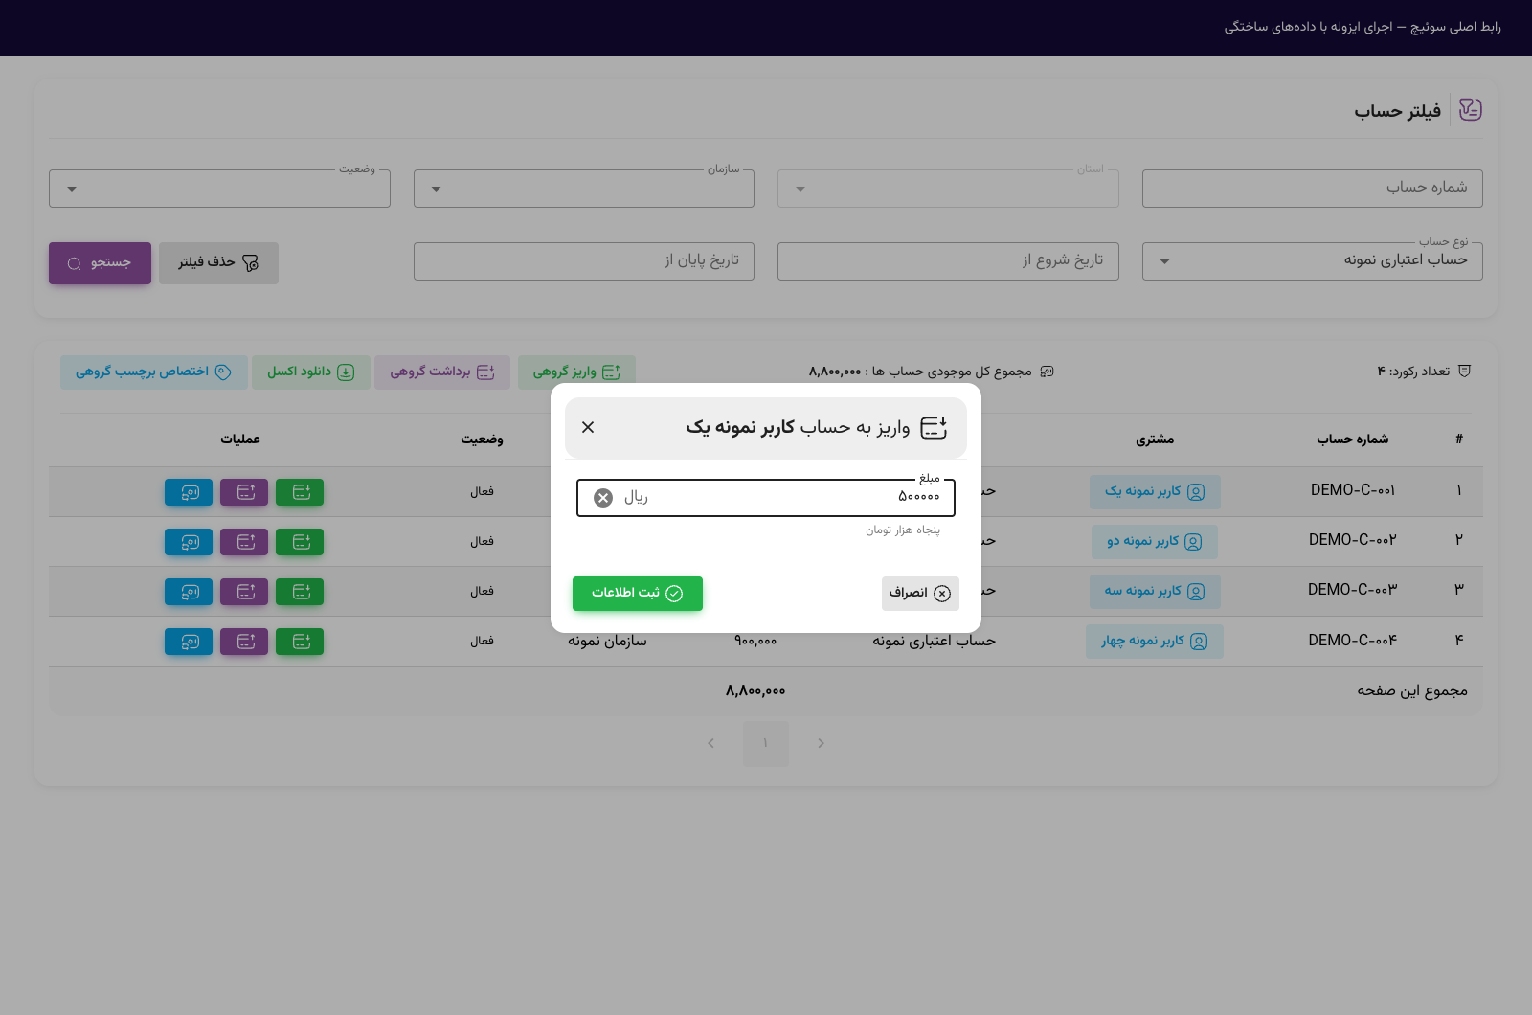
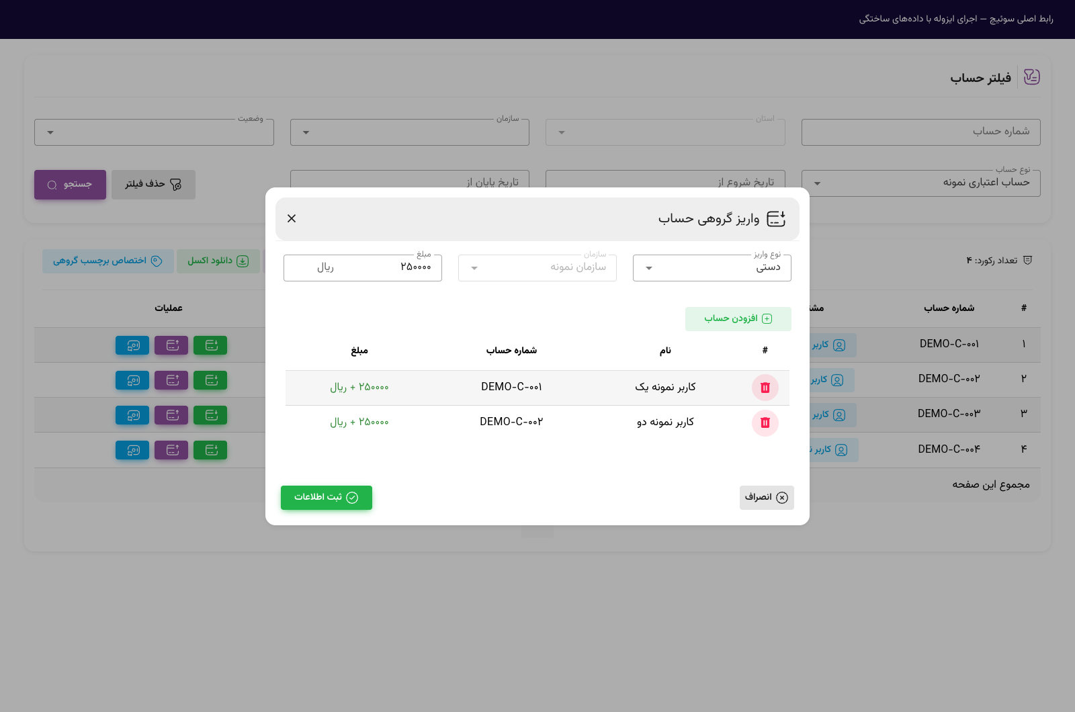

کیف پول الکترونیکی

کیف پول الکترونیکی پارس هدیش، سامانه‌ای برای مدیریت موجودی حساب کاربران، ثبت واریز و برداشت و پیگیری سوابق آن‌هاست.
این راهکار به سازمان‌ها کمک می‌کند موجودی کیف پول کاربران را در یک پنل مدیریتی بررسی و مدیریت کنند. کارشناس مجاز می‌تواند حساب موردنظر را پیدا کند، مانده آن را ببیند و عملیات واریز یا برداشت را ثبت کند. سوابق عملیات نیز در گردش حساب قابل مشاهده است تا تغییرات موجودی قابل پیگیری باشند.
برای مثال، با ثبت واریز، موجودی کیف پول افزایش می‌یابد و با ثبت برداشت، از آن کم می‌شود. کارشناس مالی می‌تواند گردش حساب را بررسی کند تا مشخص شود هر تغییر موجودی مربوط به کدام عملیات بوده است. روش تأمین موجودی و شرایط استفاده از آن، متناسب با نیاز هر سازمان تعیین می‌شود.
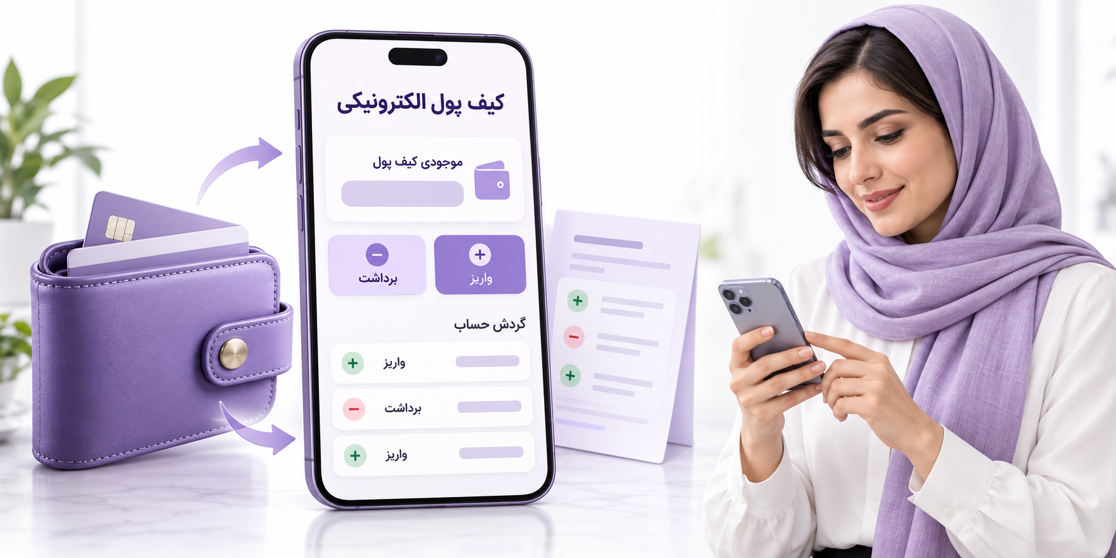

امکانات و قابلیت‌های محصول
- نمایش فهرست کیف پول‌ها: مشاهده شماره حساب، سازمان مرتبط، نوع حساب، وضعیت فعالیت و موجودی.
- جست‌وجو و فیلتر حساب‌ها: یافتن حساب موردنظر بر اساس مشخصات و فیلترهای موجود در پنل.
- واریز به کیف پول: ثبت مبلغ واریز برای افزایش موجودی حساب منتخب.
- برداشت از کیف پول: ثبت مبلغ برداشت و بررسی اثر آن بر موجودی حساب.
- مشاهده مانده حساب: بررسی موجودی و مقایسه آن پیش و پس از عملیات.
- مشاهده گردش حساب: مرور سوابق واریز و برداشت برای پیگیری تغییرات موجودی.
- کنترل دسترسی کاربران: تفکیک دسترسی مشاهده اطلاعات از مجوز انجام عملیات مالی.

کاربران و کاربردها

تصاویر
گزارش حساب‌های کیف پول :
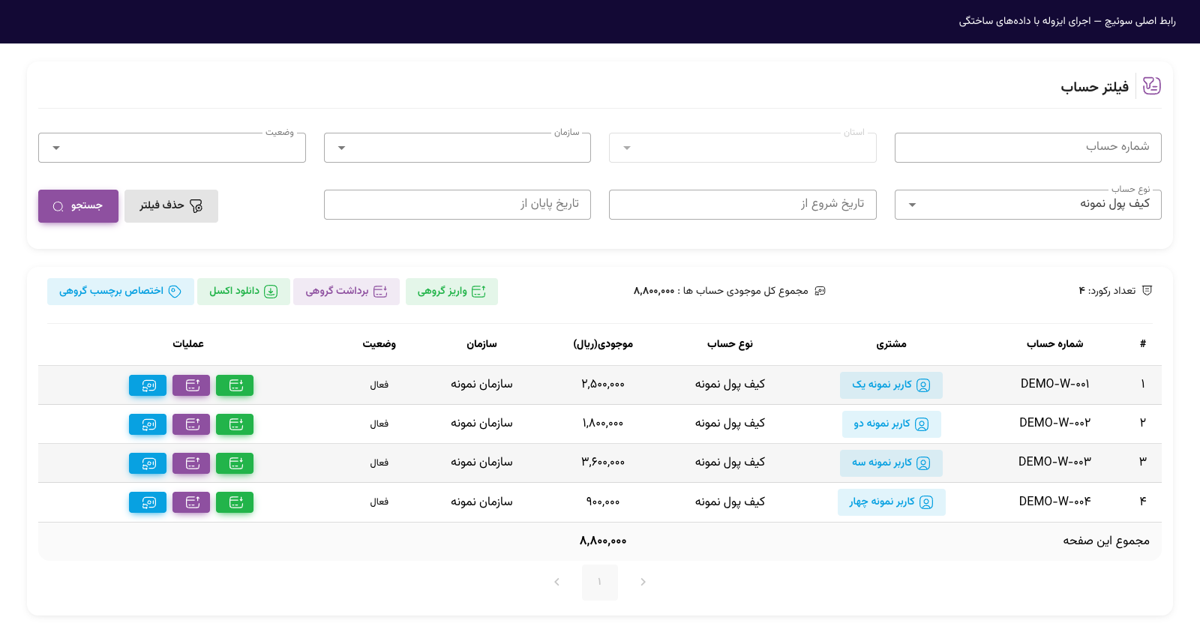

فرم برداشت از حساب :
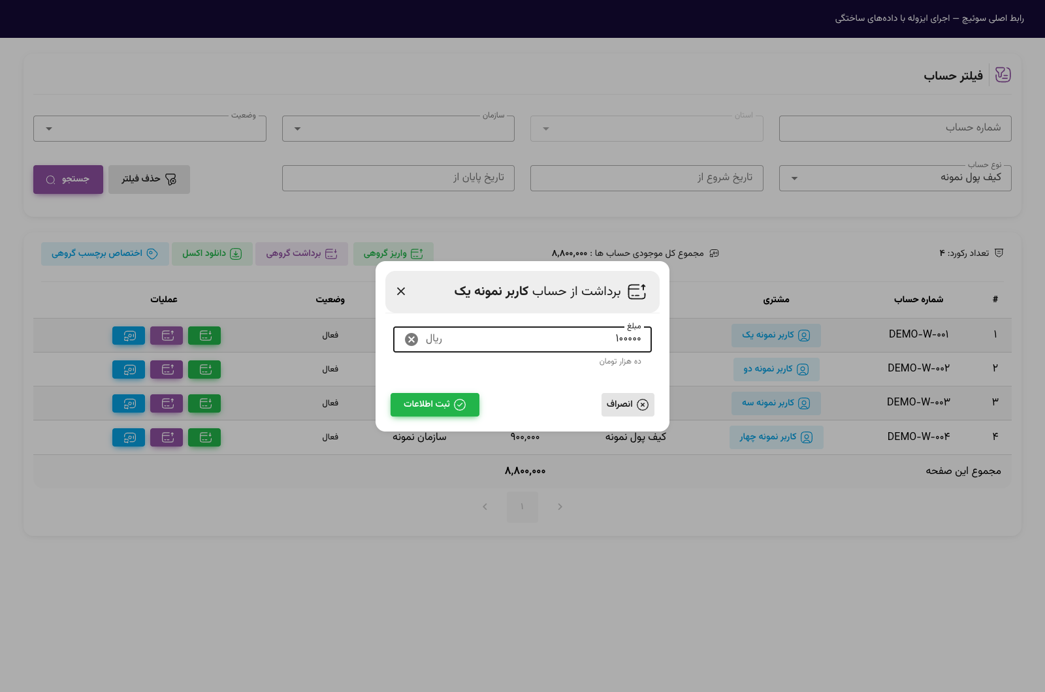
گزارش گردش حساب :
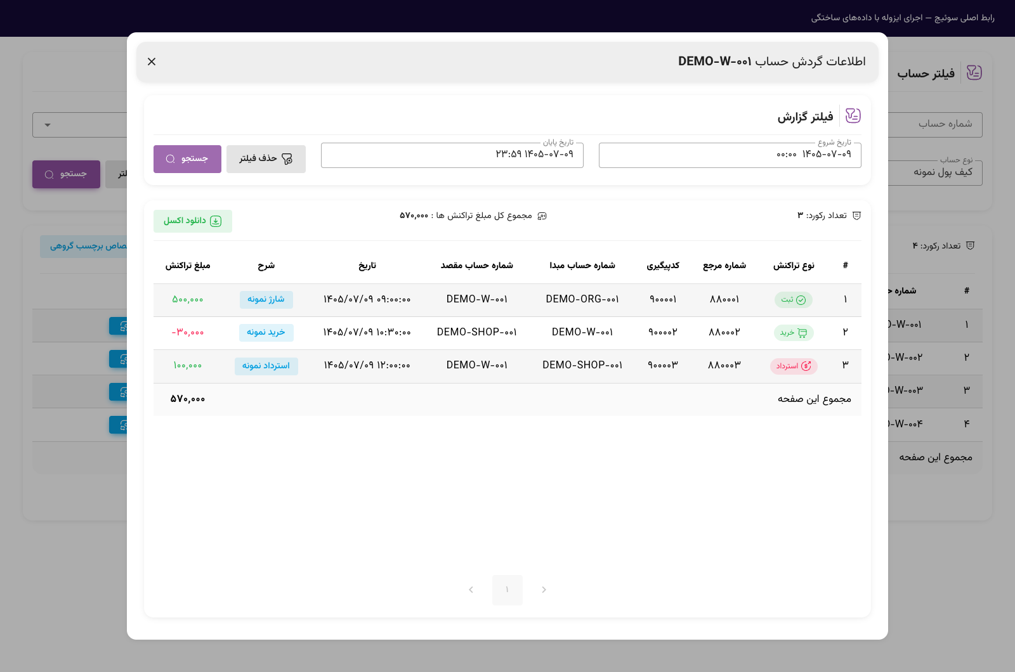

مدیریت ناوگان و دستیار راننده

راهکار مدیریت ناوگان و دستیار هوشمند راننده پارس هدیش، برای هماهنگی فعالیت رانندگان، پایش حرکت اتوبوس‌ها، مدیریت پرداخت کرایه و بررسی عملکرد ناوگان طراحی شده است.
این راهکار، دستگاه داخل اتوبوس را به سامانه مرکزی مدیریت ناوگان متصل می‌کند. راننده از طریق دستگاه، وارد حساب خود می‌شود و شیفت کاری را آغاز می‌کند. اطلاعات حرکت، موقعیت اتوبوس و تراکنش‌های کرایه نیز به راننده، خودرو و خط مربوط مرتبط می‌شوند تا فعالیت هر شیفت قابل بررسی باشد.
برای مثال، مسئول مرکز کنترل می‌تواند موقعیت اتوبوس‌های یک خط را روی نقشه ببیند، حرکت آن‌ها را با برنامه مقایسه کند و تأخیر یا توقف غیرعادی را بررسی کند. راننده نیز اطلاعات خط، برنامه کاری و اعلان‌های مربوط را از دستگاه داخل خودرو دریافت می‌کند. داده‌های ثبت‌شده، مبنای گزارش عملکرد، بررسی درآمد و محاسبه یارانه قرار می‌گیرند.
در این طرح، اطلاعات موقعیت و زمان تقریبی رسیدن اتوبوس‌ها از طریق وب‌سرویس در اختیار سامانه‌ها و اپلیکیشن‌های همکار قرار می‌گیرد تا مسافران نیز بتوانند از وضعیت سرویس‌ها مطلع شوند.


امکانات و قابلیت‌های محصول
- مدیریت رانندگان و شیفت‌ها: ثبت راننده، تخصیص خودرو و ثبت شروع و پایان شیفت.
- ردیابی ناوگان: نمایش موقعیت اتوبوس‌ها و تاریخچه حرکت روی نقشه.
- زمان‌بندی حرکت: تنظیم برنامه سرویس‌ها و فاصله حرکت اتوبوس‌ها.
- دستیار راننده: نمایش اطلاعات خط، برنامه کاری و اعلان‌ها روی دستگاه داخل خودرو.
- مدیریت کرایه و پرداخت: تنظیم تعرفه و اتصال به کارت‌بلیت، کیف پول و خدمات پرداخت.
- پایش عملکرد و هشدارها: بررسی پیمایش، تأخیر، توقف غیرمجاز و انحراف از مسیر.
- مدیریت یارانه: محاسبه یارانه و کسورات بر اساس قواعد و عملکرد ناوگان.
- گزارش‌گیری مدیریتی: ارائه گزارش‌های عملیاتی و مالی به تفکیک راننده، خودرو و خط.
- اطلاع‌رسانی به مسافران: ارائه اطلاعات مسیر و زمان تقریبی رسیدن از طریق سامانه‌های همکار.
- یکپارچه‌سازی و دسترسی‌ها: ارتباط با سامانه‌های سازمانی و تعیین مجوز کاربران.

کاربران و کاربردها

تصاویر:
مدیریت خطوط و کرایه‌ها :
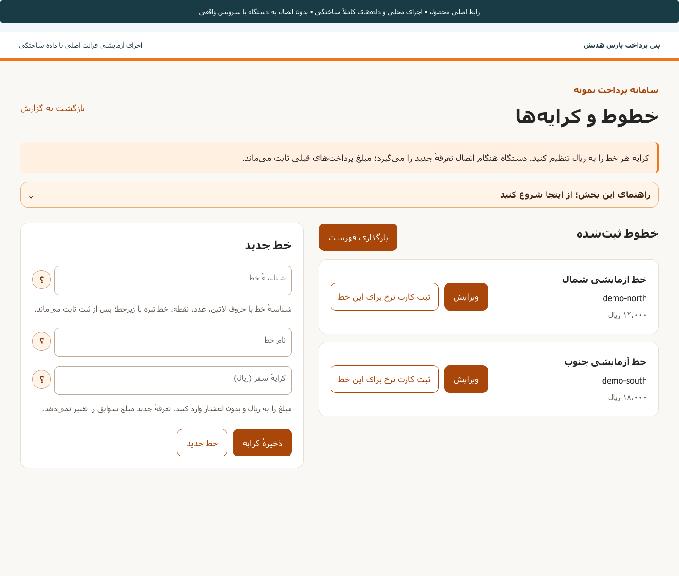
فهرست رانندگان و فرم ثبت اطلاعات :
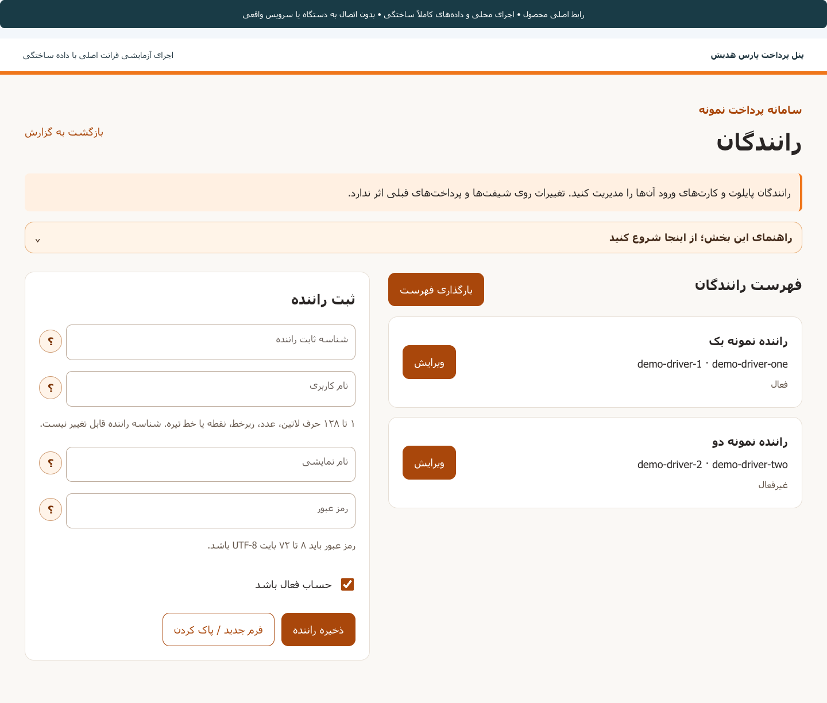
مدیریت پایانه‌های پرداخت و تخصیص آن‌ها به خطوط :
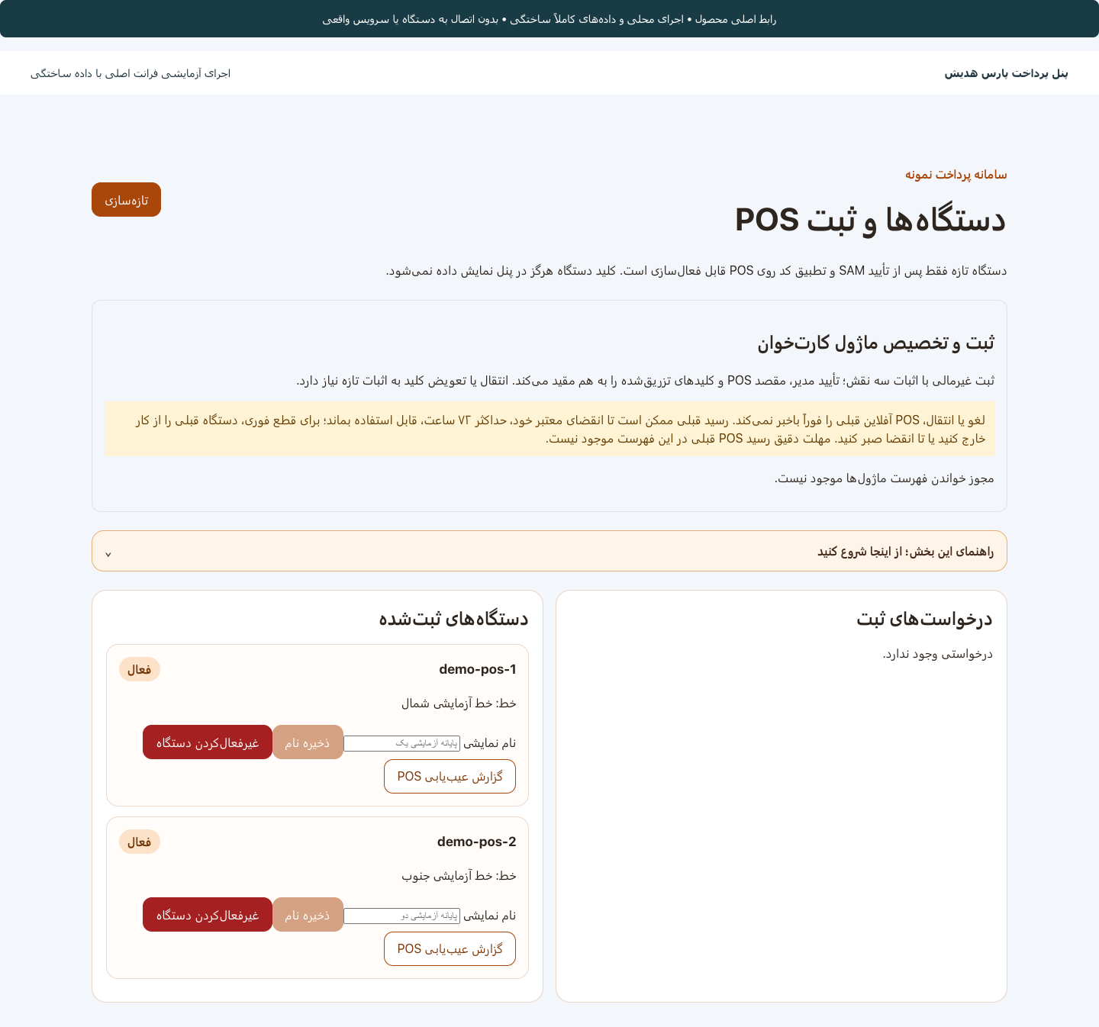

طرح پرداخت حمل‌ونقل دانشگاهی

طرح پرداخت حمل‌ونقل دانشگاهی پارس هدیش، راهکاری برای دریافت و پیگیری کرایه سرویس‌های دانشگاه بر اساس خط و شیفت کاری است.
در این طرح، هر درخواست پرداخت به خط و شیفت مربوط متصل می‌شود و نتیجه آن به‌صورت تأییدشده، ردشده یا نامشخص نمایش داده می‌شود. این تفکیک به راننده و کارشناسان پشتیبانی کمک می‌کند وضعیت پرداخت را تشخیص دهند و موارد نیازمند پیگیری را بررسی کنند.
برای مثال، اگر هنگام پرداخت کرایه پاسخ قطعی دریافت نشود، تراکنش به‌عنوان پرداخت نامشخص باقی می‌ماند و ثبت درخواست بعدی تا روشن‌شدن نتیجه آن متوقف می‌شود. به این ترتیب، ابهام در نتیجه پرداخت با ردشدن آن یکسان در نظر گرفته نمی‌شود.
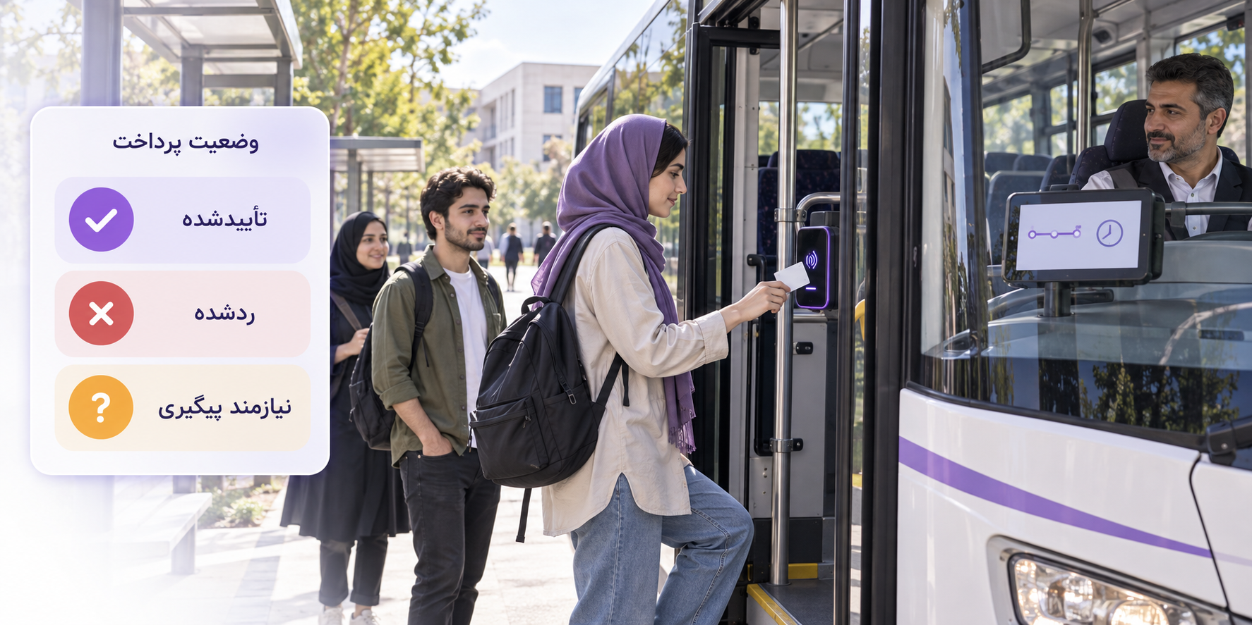

امکانات و قابلیت‌های پیش‌بینی‌شده
- ارتباط پرداخت با خط و شیفت: مشخص‌بودن خط و شیفت مربوط به هر درخواست.
- ثبت درخواست پرداخت کرایه: آغاز فرایند دریافت کرایه در شیفت فعال.
- نمایش وضعیت پرداخت: تفکیک نتیجه تأییدشده، ردشده و نامشخص.
- کنترل درخواست بعدی: توقف درخواست جدید تا تعیین تکلیف پرداخت نامشخص.
- پیگیری پرداخت‌های نامشخص: بررسی نتیجه از طریق سرویس استعلام متصل.

کاربران و کاربردها

تصاویر:
گزارش در پنل پشتیبانی حمل‌ونقل دانشگاه | گزارش تراکنش‌ها:
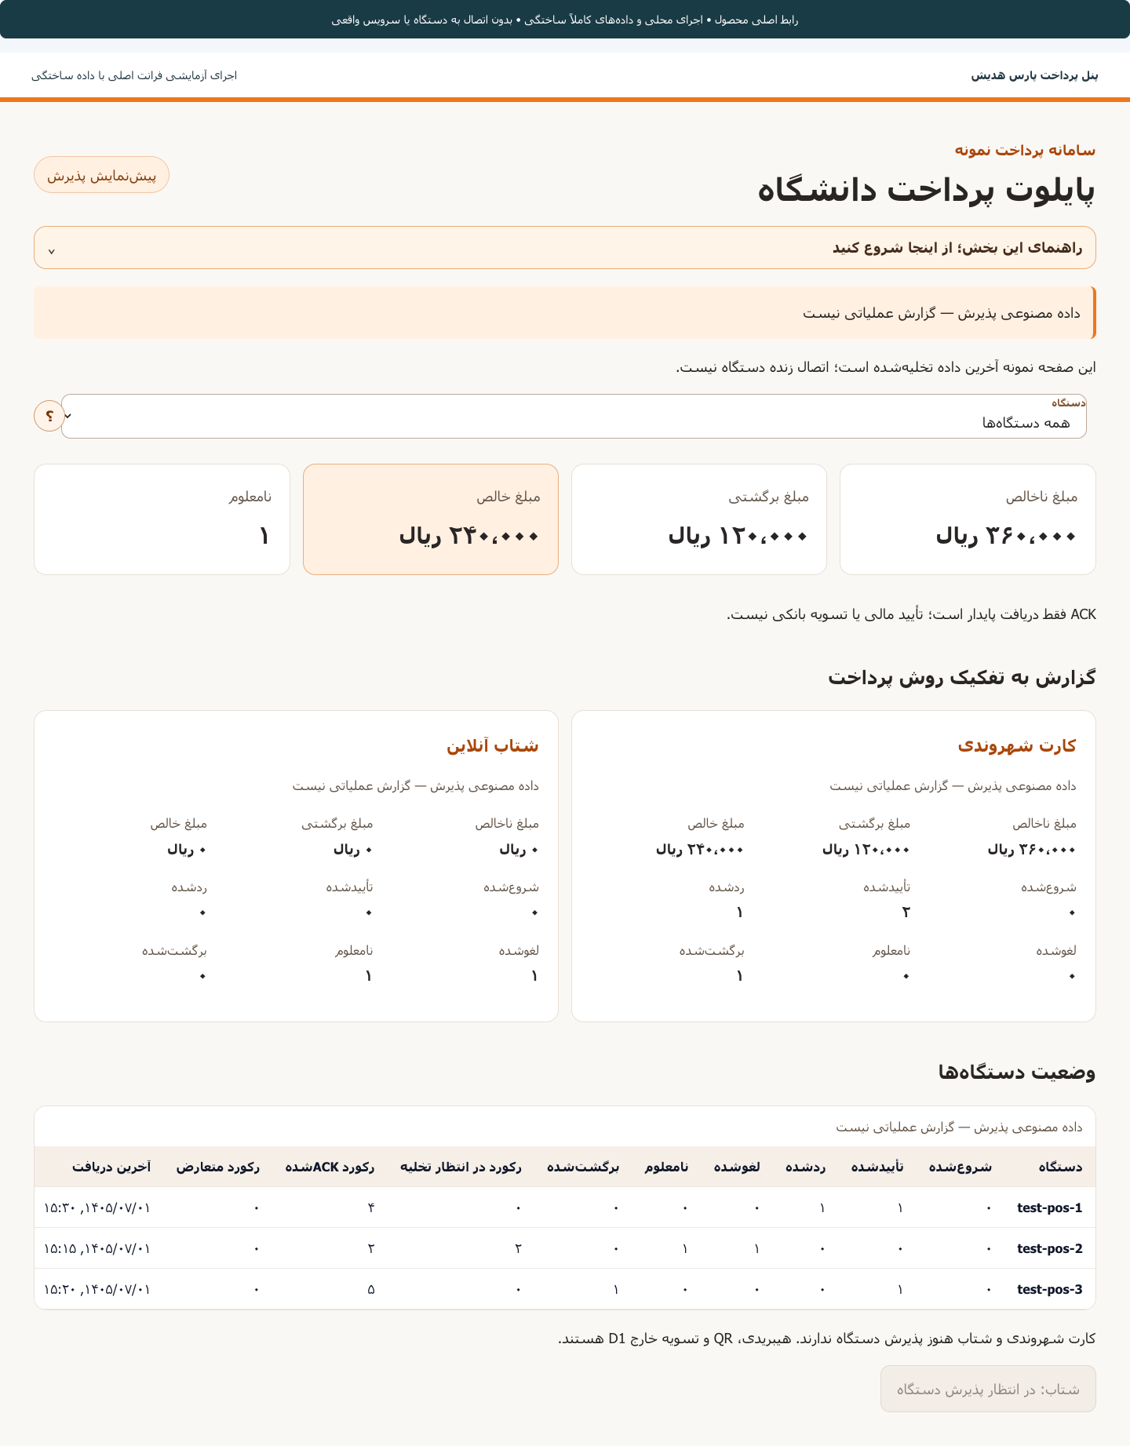 | 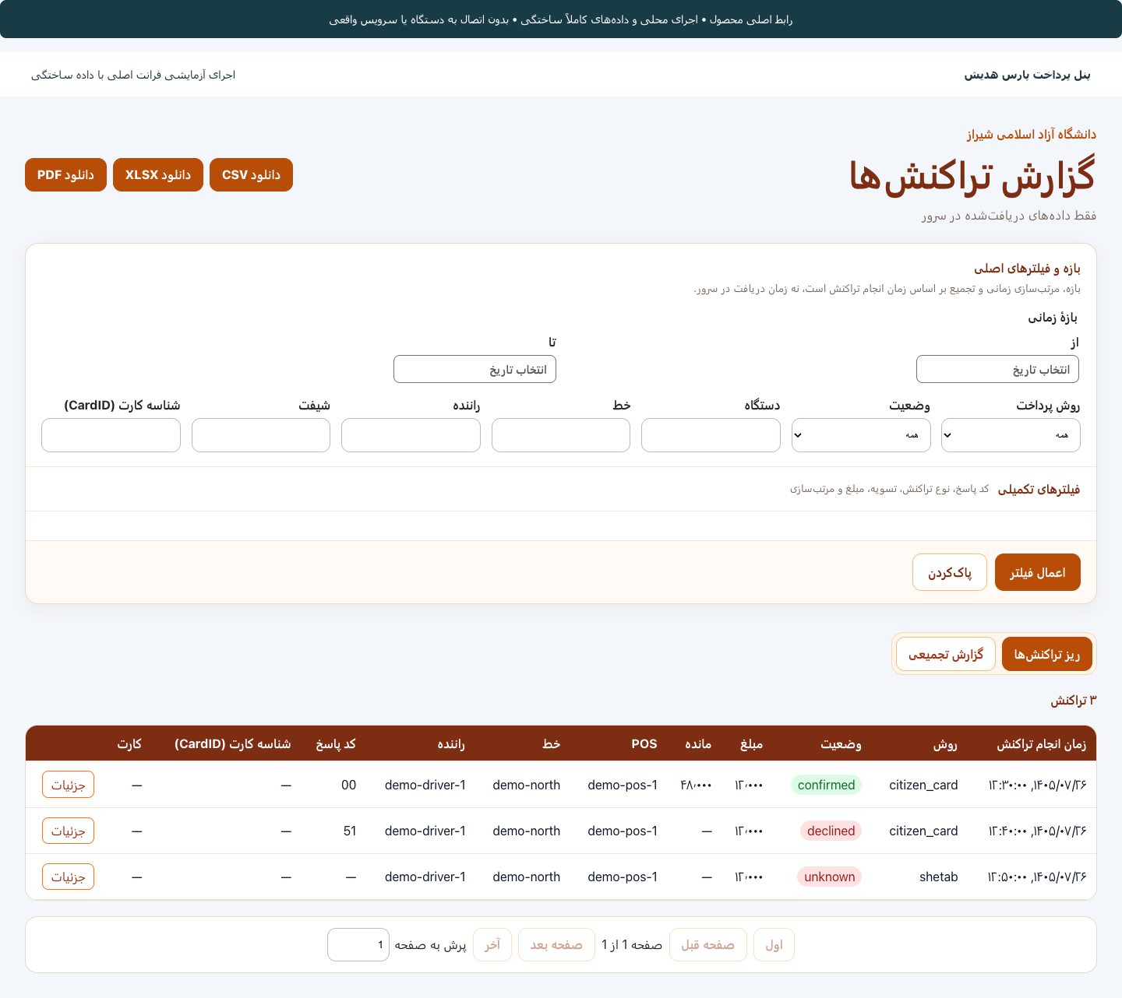

مدیریت کارت‌های انتخاب خط و نرخ :
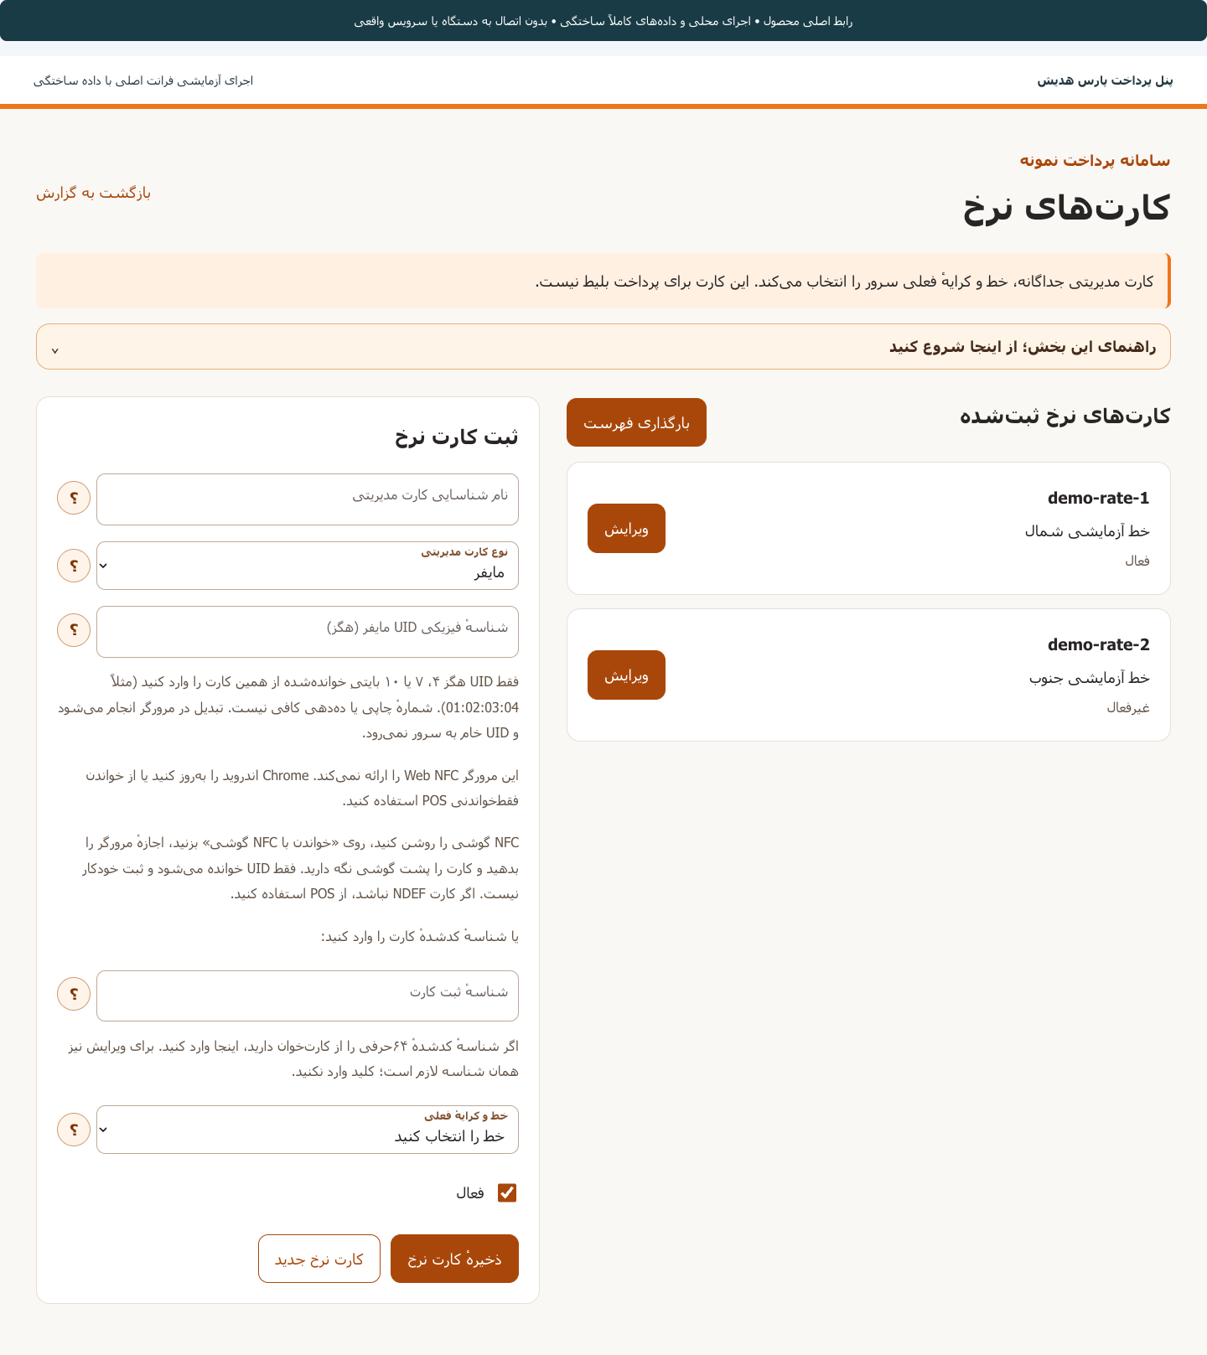

تجهیزات پرداخت و اعتبارسنجی

تجهیزات پرداخت و اعتبارسنجی پارس هدیش، راهکاری برای دریافت کرایه و بررسی اعتبار کارت مسافران در ناوگان حمل‌ونقل است. مسافر با قراردادن کارت مقابل دستگاه، درخواست پرداخت را ثبت می‌کند و دستگاه با ارتباط با سامانه مرکزی، نتیجه را دریافت و نمایش می‌دهد. نرم‌افزار داخلی، بردهای الکترونیکی و سخت‌افزار این تجهیزات به‌صورت یکپارچه توسط پارس هدیش طراحی و توسعه داده می‌شوند.

ویژگی‌های اصلی
- پرداخت کرایه با کارت: دریافت اطلاعات کارت مسافر برای انجام پرداخت.
- نمایش نتیجه پرداخت: اعلام وضعیت تراکنش به مسافر و راننده.
- نرم‌افزار اختصاصی دستگاه: اجرای فرایند پرداخت متناسب با نیاز پروژه.
- طراحی برد و سخت‌افزار: توسعه اجزای الکترونیکی و فیزیکی دستگاه.
- اتصال به سامانه مرکزی: تبادل اطلاعات برای بررسی کارت و پردازش پرداخت.
- هماهنگی با مدیریت ناوگان: ارتباط اطلاعات پرداخت با خط، خودرو و شیفت راننده.

کاربران و کاربردها

تصاویر دستگاه:
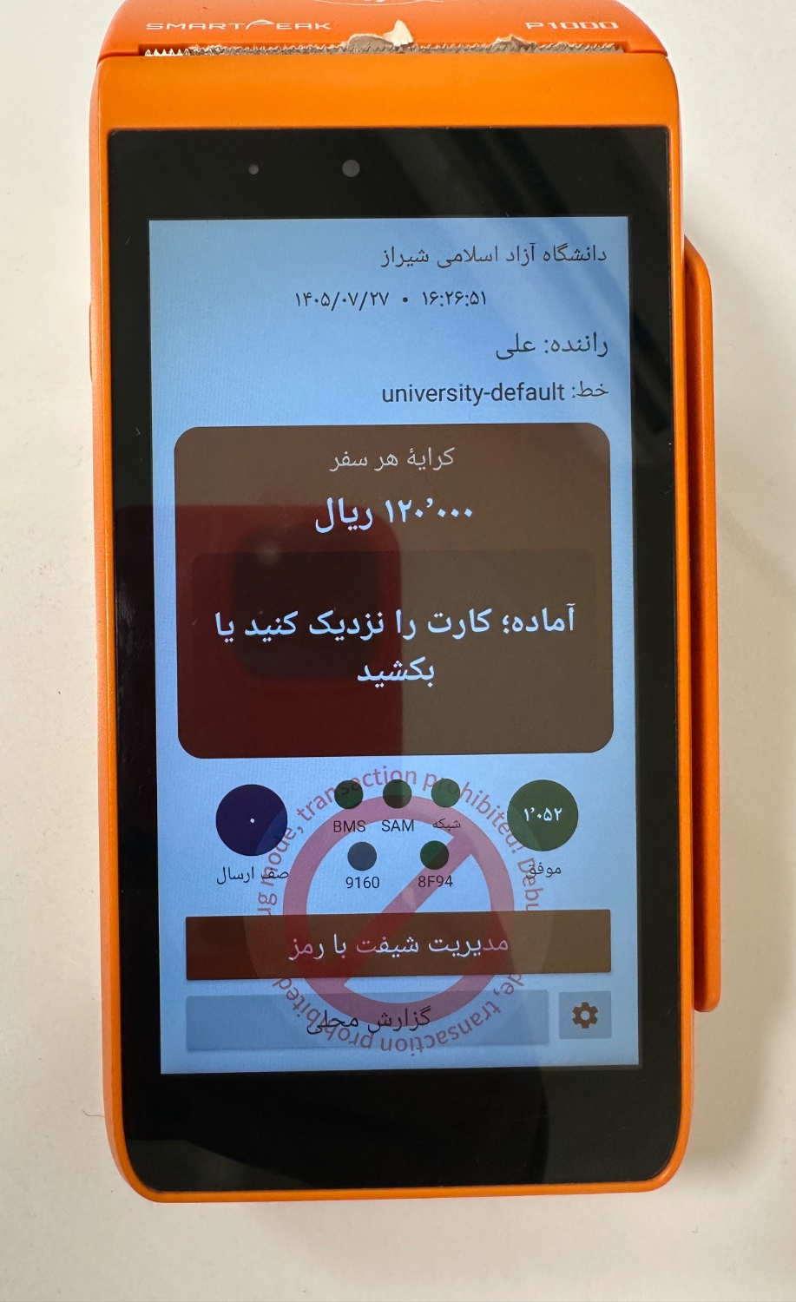 |  | 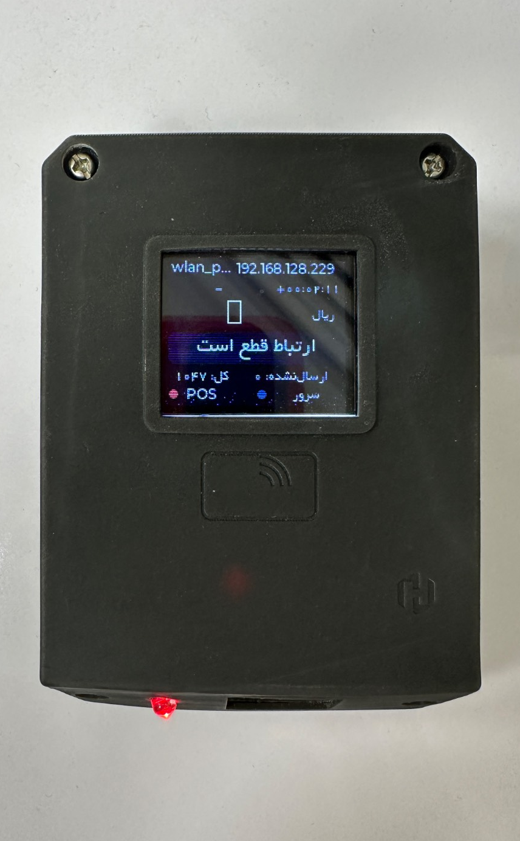 | 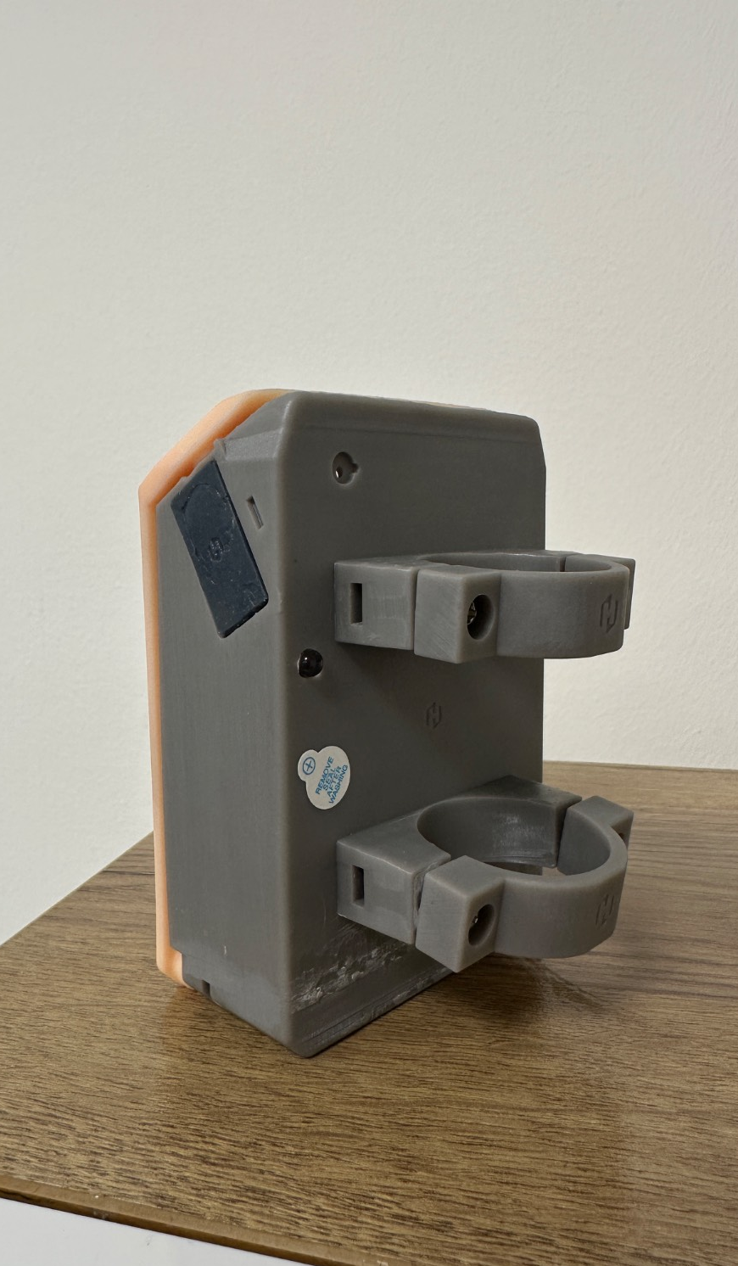
 | پارکینگ هوشمند

سامانه هوشمند مدیریت پارکینگ پارس هدیش، راهکاری برای مدیریت ورود و خروج خودروها، محاسبه هزینه توقف و پیگیری پرداخت‌ها در یک پنل مرکزی است.
این سامانه با استفاده از دوربین‌های پلاک‌خوان، اطلاعات تردد خودروها را ثبت می‌کند و مدت توقف و هزینه پارکینگ را بر اساس تعرفه‌های تعریف‌شده محاسبه می‌کند. مدیران و اپراتورها نیز می‌توانند ظرفیت آزاد، خودروهای حاضر، قبض‌ها و وضعیت پرداخت‌ها را بررسی کنند.
برای مثال، هنگام ورود خودرو، پلاک و زمان ورود ثبت می‌شود. در زمان محاسبه هزینه، سامانه سوابق تردد را بررسی و قبض مربوط را صادر می‌کند. راننده از طریق روش‌های پرداخت متصل، هزینه را می‌پردازد و اپراتور می‌تواند وضعیت قبض و پرداخت را پیگیری کند. اگر پلاک اشتباه خوانده شده باشد، امکان بررسی تصویر و اصلاح اطلاعات وجود دارد.دامنه این معرفی، پایش ظرفیت پارکینگ است. قابلیت‌هایی مانند رزرو، محاسبه تعرفه، پرداخت و کنترل راهبند، متناسب با نیاز هر پروژه جداگانه تعریف و ارزیابی می‌شوند.
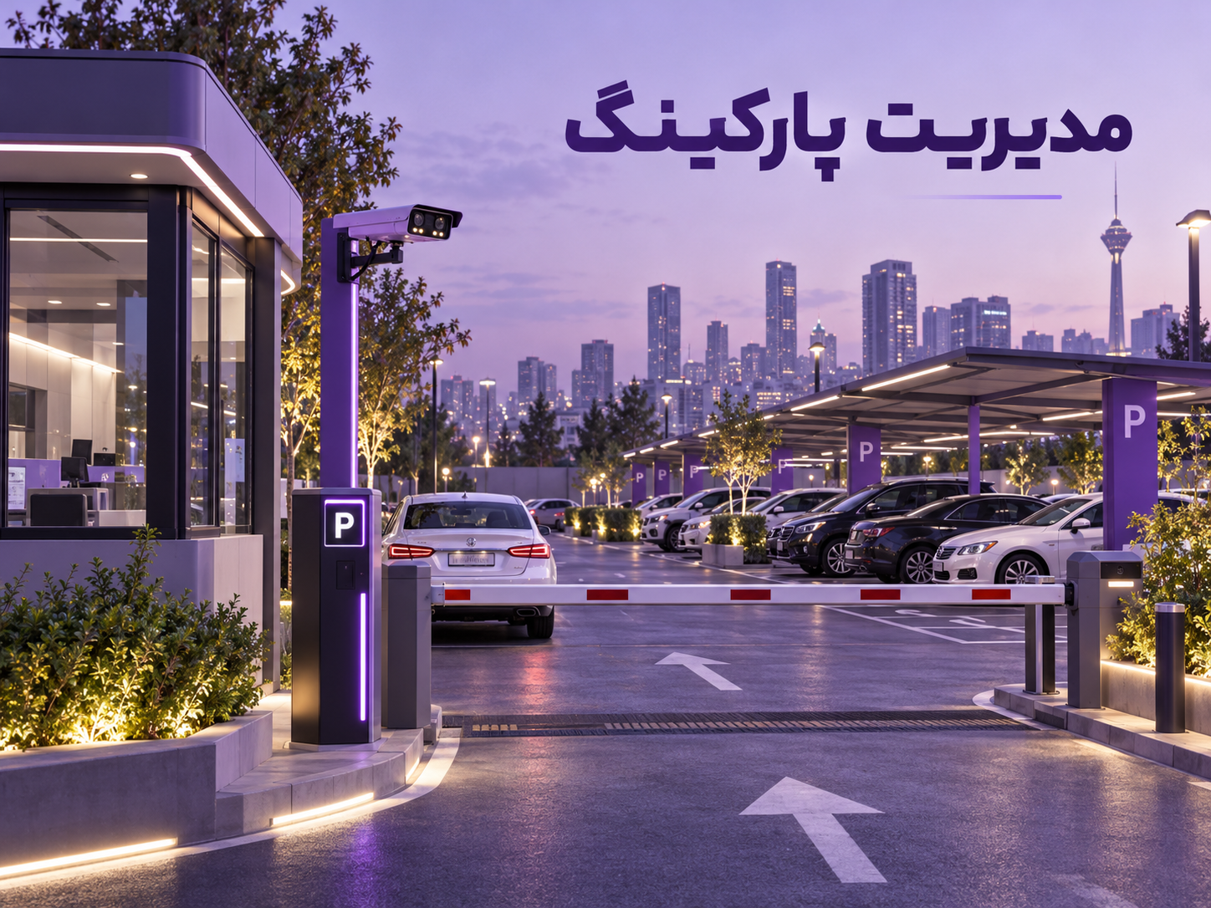

امکانات و قابلیت‌های محصول
- ثبت خودکار تردد: شناسایی پلاک و ثبت زمان ورود و خروج، بدون نیاز به کارت یا تگ.
- پایش ظرفیت: نمایش ظرفیت خالی و اشغال‌شده به تفکیک مناطق پارکینگ.
- تعریف تعرفه: تنظیم هزینه توقف بر اساس زمان، روز و محل پارک.
- صدور قبض و مدیریت پرداخت: محاسبه هزینه و اتصال به پایانه، کیوسک یا درگاه پرداخت.
- جست‌وجوی خودرو: مشاهده تاریخچه تردد، تصاویر و رکوردهای مرتبط با هر پلاک.
- اصلاح اطلاعات: ویرایش خطای پلاک‌خوانی و ادغام رکوردهای مربوط به یک توقف.
- مدیریت فهرست‌های تردد: تعریف خودروهای مشمول تردد رایگان و اعلام ورود پلاک‌های فهرست سیاه.
- مدیریت تجهیزات: مشاهده وضعیت ارتباط تجهیزات و تصاویر زنده دوربین‌ها.
- گزارش‌گیری مدیریتی: بررسی تردد، میزان استفاده، قبض‌ها، پرداخت‌ها و وضعیت تجهیزات.
- پیامک و اعلان‌ها: ارسال اطلاعات قبض و پرداخت و نمایش هشدارهای سامانه.
- مدیریت کاربران: تعیین نقش‌ها و سطح دسترسی مدیران و کارکنان.

کاربران و کاربردها

مراحل استفاده
- تعریف پارکینگ: ثبت مناطق، ظرفیت، تجهیزات و تعرفه‌ها.
- ثبت ورود خودرو: شناسایی پلاک و ثبت زمان و محل ورود.
- پایش توقف و ظرفیت: مشاهده خودروهای حاضر و ظرفیت باقی‌مانده.
- محاسبه هزینه و صدور قبض: تعیین مبلغ بر اساس مدت توقف و تعرفه مربوط.
- پرداخت و ثبت خروج: پیگیری پرداخت و تکمیل سابقه تردد، مطابق قواعد پارکینگ.
- بررسی گزارش‌ها: مرور اطلاعات تردد، قبض‌ها، پرداخت‌ها و عملکرد تجهیزات.

تصاویر :
تصویر گزارش تجمیعی پارکینگ: | گزارش وضعیت خودرو های پارک کرده:
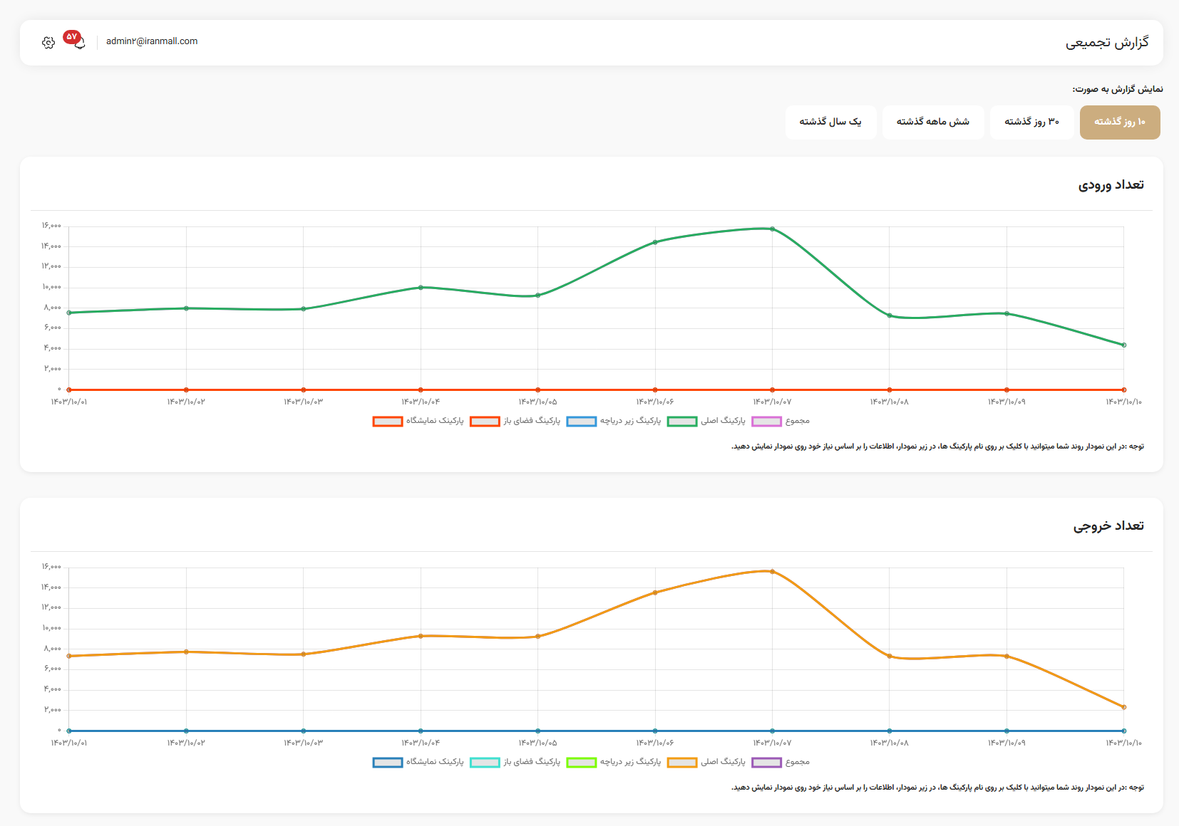 | 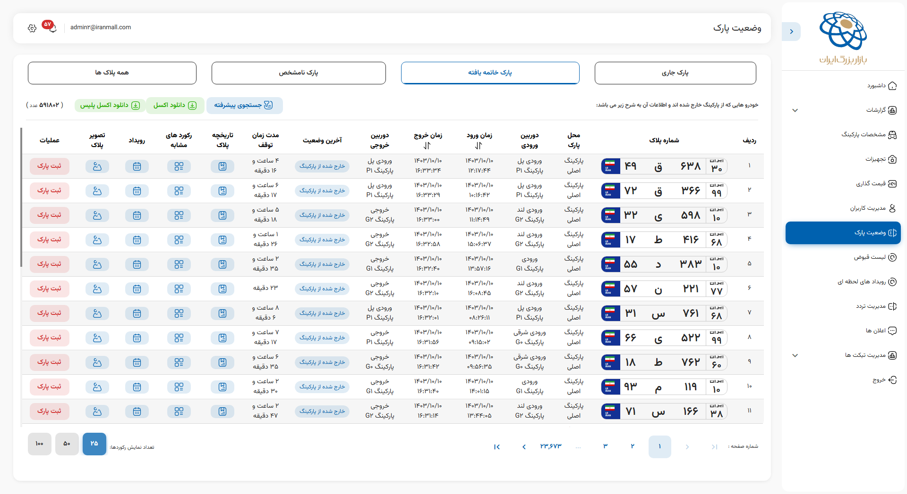
گزارش لحظه ای پارکینگ: | گزارش روزانه پارکینگ:
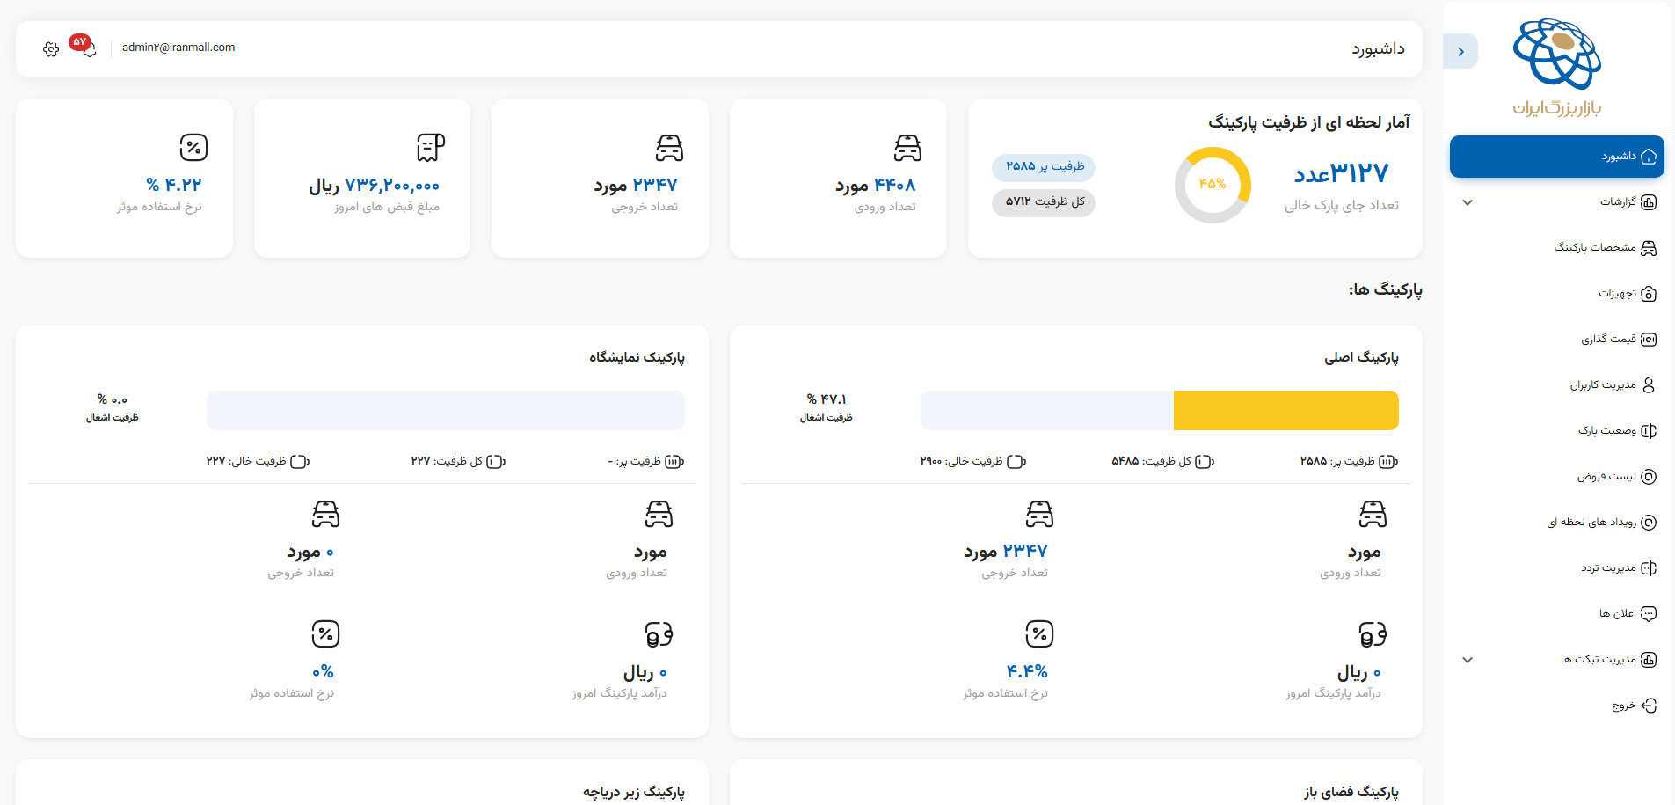 | 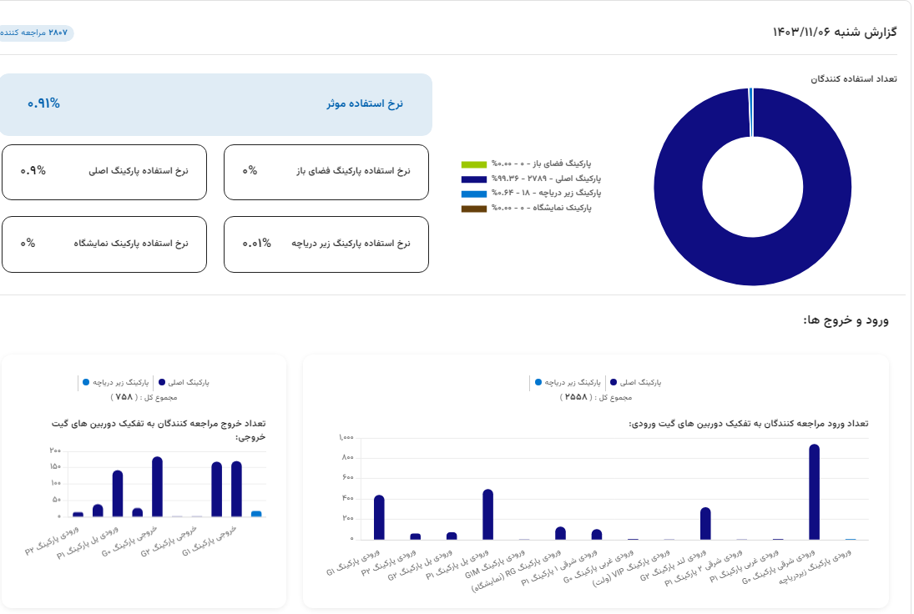
سیستم پرداخت هزینه پارکینگ: | اعلانیه ها:
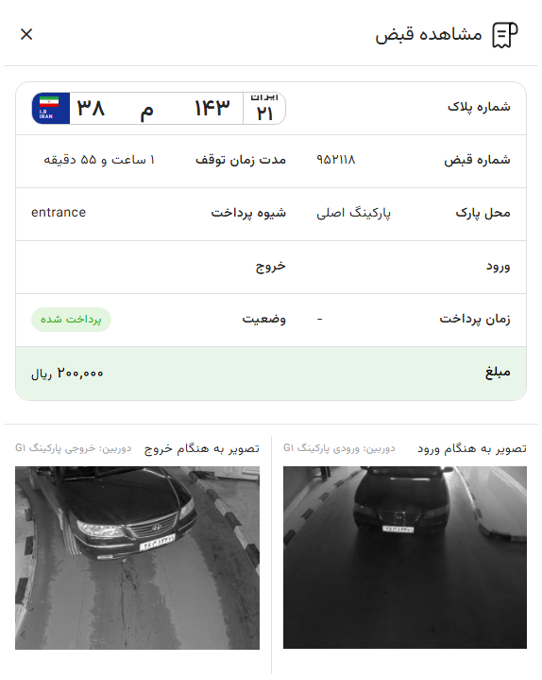 | 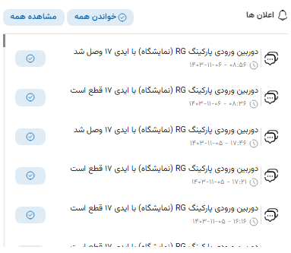

طرح پایش سیار و ثبت مشاهدات

سامانه پایش سیار و ثبت مشاهدات پارس هدیش، راهکاری برای ثبت تخلفات و مشاهدات میدانی، جمع‌آوری مستندات و مدیریت فرآیند رسیدگی به آن‌ها در یک سامانه متمرکز است.
این سامانه به مأموران و گشت‌های نظارتی امکان می‌دهد تخلفات شهری را در محل شناسایی و همراه با تصویر، موقعیت مکانی و نوع تخلف ثبت کنند. اطلاعات ثبت‌شده به مرکز مدیریت ارسال می‌شود تا کارشناسان بتوانند پرونده‌ها را بررسی، به واحدهای مسئول ارجاع و وضعیت رسیدگی را پیگیری کنند.
برای مثال، هنگام مشاهده یک تخلف شهری، مأمور می‌تواند تصویر و موقعیت آن را ثبت و گزارش مربوط را ارسال کند. کارشناس مرکز پس از بررسی مستندات، پرونده را برای اقدام به واحد اجرایی ارجاع می‌دهد. مدیران نیز می‌توانند وضعیت پرونده‌ها، نقاط پرتکرار تخلف و عملکرد گشت‌های نظارتی را بررسی کنند.
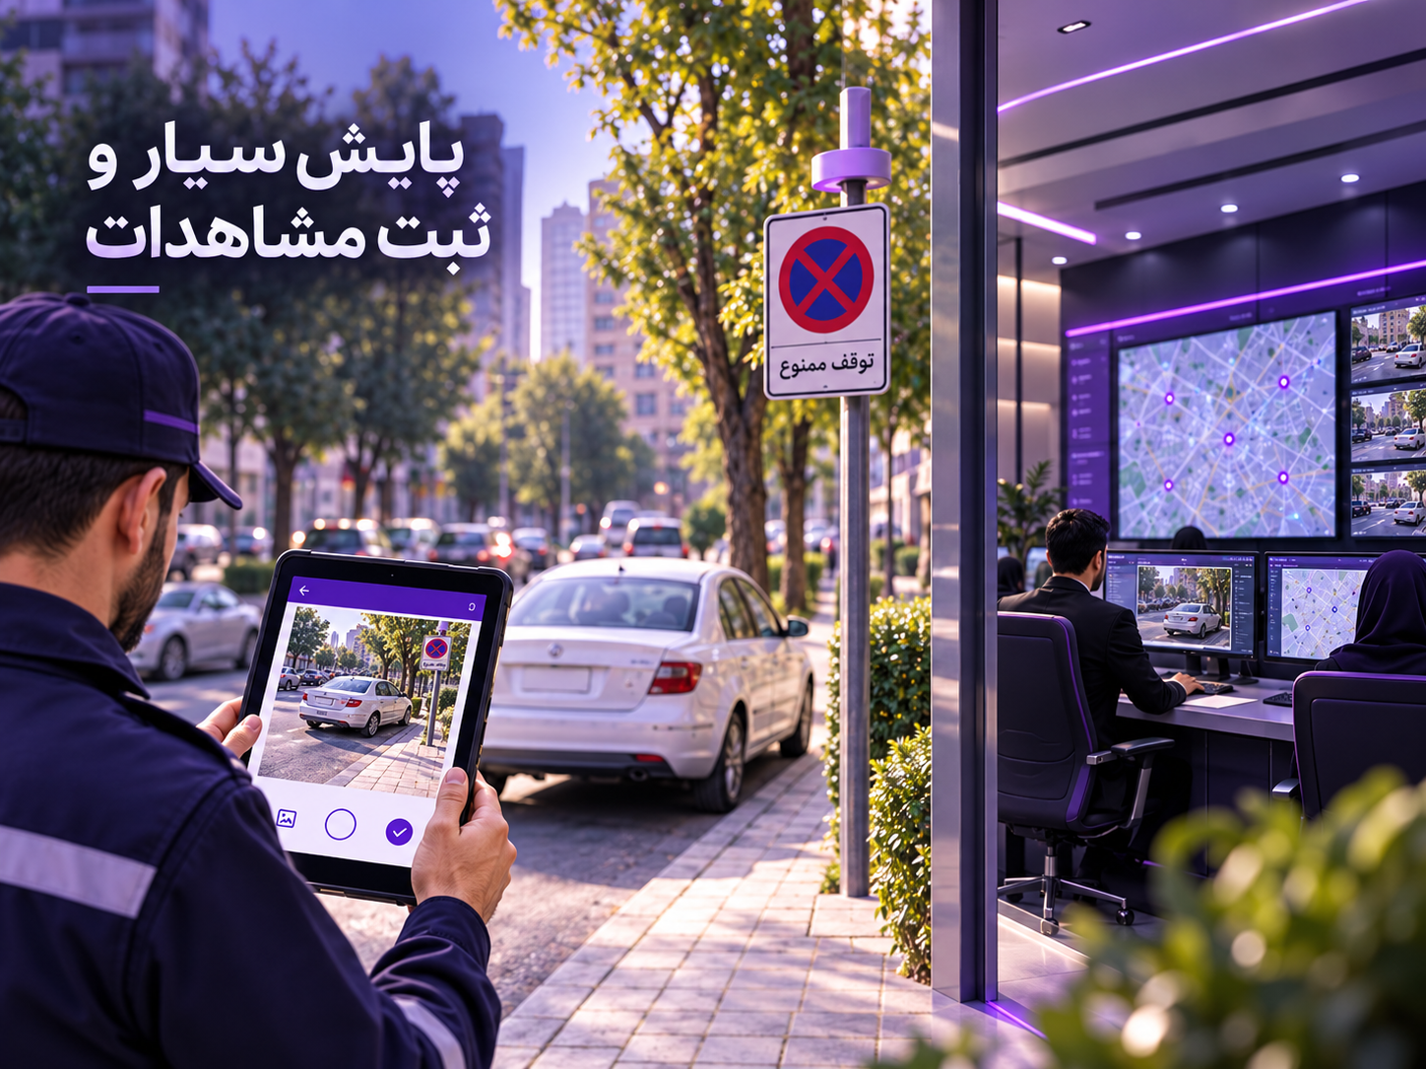

امکانات و قابلیت‌های محصول
- ثبت مشاهدات میدانی: ثبت تخلفات و رویدادهای شهری توسط مأموران.
- ثبت مستندات تصویری: ثبت تصاویر مرتبط با هر مشاهده یا تخلف.
- موقعیت‌یابی مکانی: ثبت موقعیت جغرافیایی محل وقوع تخلف.
- دسته‌بندی تخلفات: تعیین نوع تخلف هنگام ثبت گزارش.
- مدیریت پرونده‌ها: نگهداری اطلاعات و مستندات مرتبط با هر تخلف.
- ارجاع پرونده: ارسال تخلفات ثبت‌شده به واحدهای مسئول رسیدگی.
- پیگیری وضعیت رسیدگی: مشاهده وضعیت پرونده‌ها و اقدامات انجام‌شده.
- مدیریت گشت‌های نظارتی: بررسی فعالیت و عملکرد مأموران میدانی.
- گزارش‌گیری مدیریتی: نمایش آمار تخلفات، نقاط پرتکرار و عملکرد گشت‌ها.

کاربران و کاربردها

هدیش بلیت

هدیش بلیت، سامانه یکپارچه فروش و مدیریت بلیت الکترونیکی برای مجموعه‌های فرهنگی، تاریخی، ورزشی، تفریحی و گردشگری است. این سامانه برای سامان‌دهی فرآیند فروش، صدور، اعتبارسنجی و پایش بلیت طراحی شده و به مجموعه‌ها کمک می‌کند فروش حضوری، آنلاین، اپراتوری و کیوسکی را در یک بستر متمرکز مدیریت کنند.
در این سامانه، مدیران می‌توانند پروژه، مکان، خدمت، نوع بلیت، سانس، ظرفیت و قیمت را تعریف کنند و بر فروش و مصرف بلیت‌ها به‌صورت لحظه‌ای نظارت داشته باشند. هدیش بلیت همچنین امکان ثبت و پیگیری تراکنش‌ها، اعمال قوانین ابطال، مدیریت کاربران و تولید گزارش‌های مدیریتی و مالی را فراهم می‌کند.
برای مثال، اپراتور گیشه یا سامانه فروش آنلاین، خدمت و تعداد بلیت را انتخاب می‌کند و پس از پرداخت، بلیت الکترونیکی با QR Code، بارکد یا شماره بلیت صادر می‌شود. در زمان ورود، مسئول کنترل می‌تواند اعتبار بلیت، خدمت مربوط، میزان استفاده و وضعیت باقی‌مانده را بررسی کند. همچنین ثبت مرجع فروش و سوابق استفاده، پیگیری بلیت و کنترل ارائه مجدد خدمت را ساده‌تر می‌کند. این سامانه برای مجموعه‌های تک‌مکانی و شبکه‌های بزرگ چندمکانی نیز قابل استفاده است.
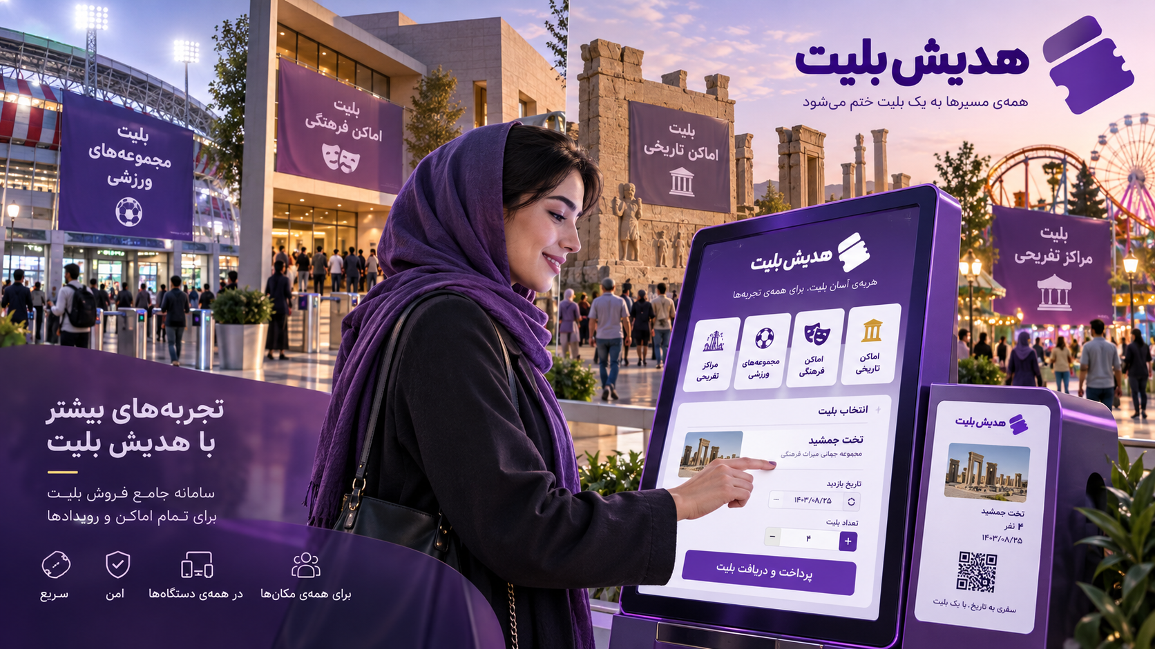

امکانات و قابلیت‌های محصول
- فروش چندکاناله: پشتیبانی از فروش آنلاین، حضوری، اپراتوری و کیوسکی.
- تعریف پروژه و مکان: مدیریت چند پروژه، مجموعه و جاذبه در یک سامانه.
- مدیریت خدمت و بلیت: تعریف انواع خدمت و انواع مختلف بلیت.
- مدیریت سانس و ظرفیت: کنترل ظرفیت هر خدمت و هر سانس به‌صورت مجزا.
- قیمت‌گذاری و تخفیف: تنظیم قیمت، تخفیف و شرایط فروش برای هر بلیت.
- صدور بلیت الکترونیکی: تولید بلیت با QR، بارکد یا شماره بلیت.
- اعتبارسنجی بلیت: بررسی اعتبار بلیت در زمان ورود و ثبت میزان استفاده.
- ابطال و ثبت سوابق: اعمال قوانین ابطال و نگهداری سوابق کامل عملیات.
- مدیریت تراکنش و پرداخت: ثبت پرداخت‌ها و اتصال به درگاه‌های پرداخت.
- ثبت مرجع فروش: نگهداری منبع فروش برای رهگیری و تسویه دقیق‌تر.
- مدیریت کاربران و دسترسی: تعریف نقش‌ها و سطح دسترسی متناسب با وظایف.
- گزارش‌گیری مدیریتی: ارائه گزارش‌های فروش، مصرف، ریزتراکنش و عملکرد.

کاربران و کاربردها

مراحل استفاده
- تعریف ساختار سامانه: ثبت پروژه، مکان، خدمت، نوع بلیت، سانس و ظرفیت.
- تنظیم فروش: تعیین قیمت، تخفیف، قوانین فروش و کانال‌های ارائه بلیت.
- ثبت درخواست خرید: انتخاب خدمت و تعداد بلیت توسط اپراتور یا کاربر.
- پرداخت و صدور بلیت: ثبت تراکنش و تولید بلیت الکترونیکی برای خدمت انتخاب‌شده.
- کنترل ورود و مصرف: اعتبارسنجی بلیت و ثبت استفاده در نقطه ورودی.
- پایش و گزارش‌گیری: بررسی فروش، ظرفیت، مصرف، تراکنش‌ها و عملکرد پروژه‌ها.

تصاویر:
مدیریت کارت گردشگری در پنل | تنظیم سیاست گروه
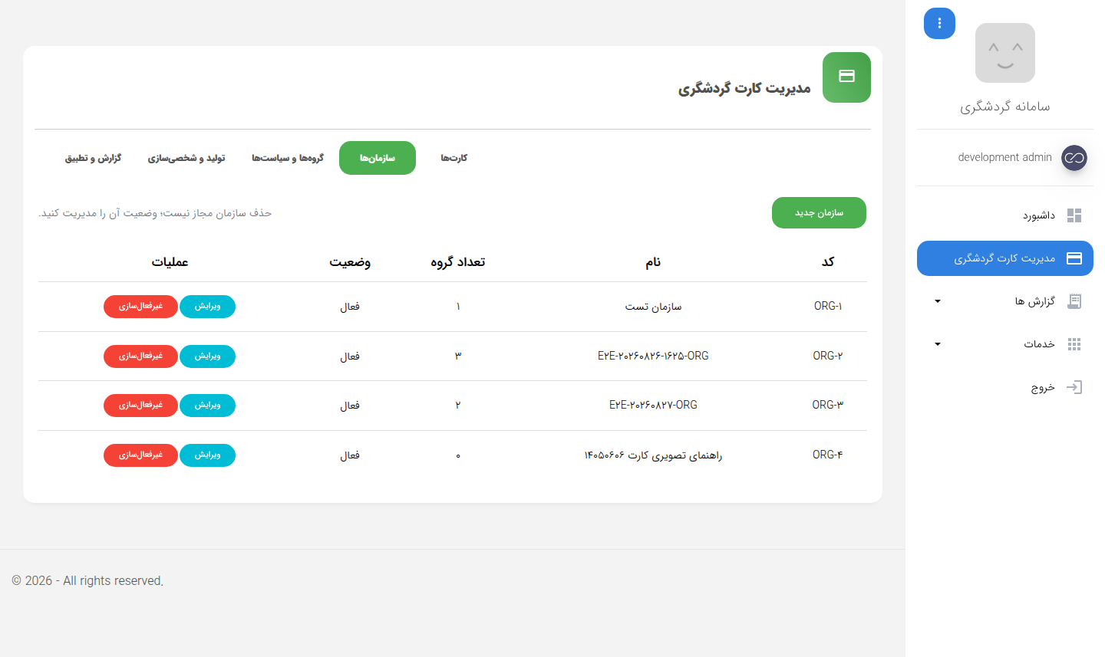 | 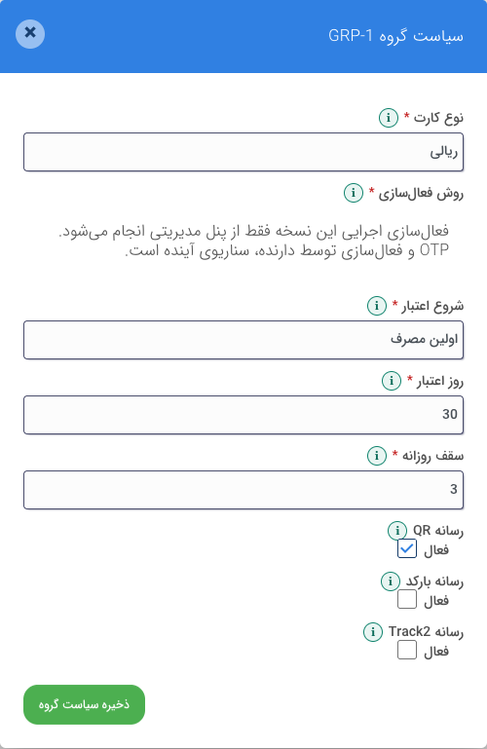
انتخاب سرویس از ساختار پروژه:
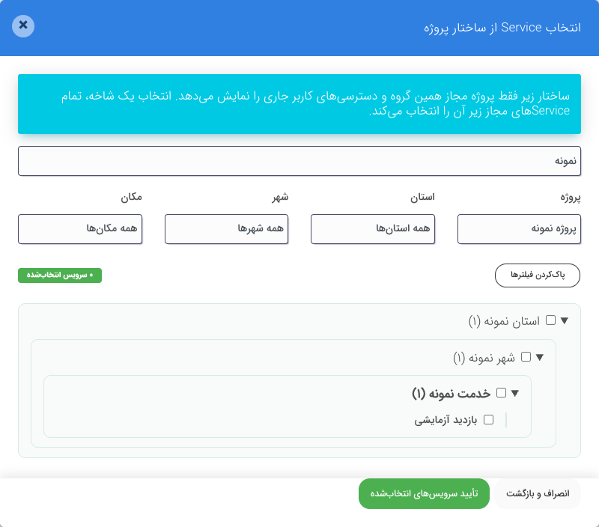

هدیش مارکت

هدیش مارکت، پلتفرم یکپارچه تجارت الکترونیک و مدیریت فروش پارس هدیش است که با هدف راه‌اندازی فروشگاه اینترنتی، مدیریت فروش حضوری و ایجاد بازارگاه چندفروشنده طراحی شده است. این سامانه امکان مدیریت محصولات، سفارش‌ها، موجودی انبار، پرداخت‌ها و فرآیندهای فروش را در یک بستر متمرکز فراهم می‌کند.
در بخش فروشگاه اینترنتی، مشتریان می‌توانند محصولات را بر اساس دسته‌بندی، برند، قیمت و ویژگی‌های مختلف جست‌وجو کنند، اطلاعات و موجودی کالا را بررسی کرده و سفارش خود را ثبت کنند. همچنین فروشندگان و مدیران از طریق پنل‌های اختصاصی می‌توانند کالاها، قیمت‌گذاری، تخفیف‌ها، سفارش‌ها و عملکرد فروش را مدیریت کنند.
برای مثال، مشتری چند کالا را از فروشندگان مختلف انتخاب و به یک سبد خرید اضافه می‌کند. پس از تعیین آدرس و زمان تحویل، مبلغ نهایی سفارش با احتساب تخفیف‌ها و هزینه ارسال محاسبه می‌شود. مشتری پرداخت را انجام می‌دهد و می‌تواند وضعیت سفارش را تا زمان تحویل پیگیری کند. در سمت فروشگاه نیز سفارش‌ها برای پردازش و آماده‌سازی در اختیار فروشندگان قرار می‌گیرند. هدیش مارکت همچنین برای یکپارچه‌سازی فروش اینترنتی و حضوری، اتصال به صندوق فروشگاهی، انبارداری و سیستم‌های حسابداری طراحی شده است.
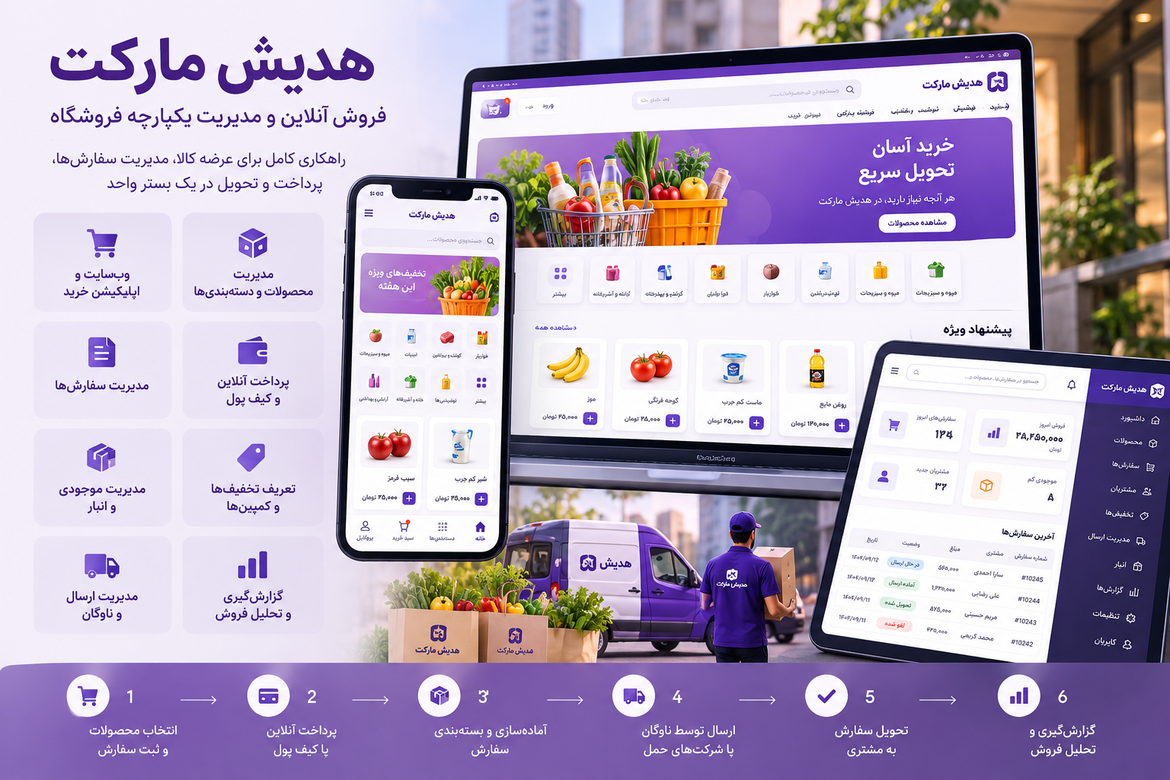

امکانات و قابلیت‌های محصول
- فروشگاه اینترنتی: عرضه و فروش محصولات از طریق وب‌سایت و اپلیکیشن.
- بازارگاه چندفروشنده: مدیریت محصولات و سفارش‌های فروشندگان مختلف در یک بستر.
- مدیریت محصولات: ثبت کالا، تصاویر، مشخصات، برند، دسته‌بندی و قیمت.
- جست‌وجو و فیلتر پیشرفته: یافتن کالا بر اساس نام، برند، قیمت و ویژگی‌ها.
- سبد خرید یکپارچه: خرید از چند فروشنده در یک سبد خرید.
- مدیریت موجودی و انبار: کنترل موجودی و اتصال به سیستم‌های انبارداری.
- مدیریت سفارش‌ها: ثبت، پردازش، لغو و پیگیری وضعیت سفارش.
- مدیریت ارسال: ثبت آدرس، تعیین زمان تحویل و پیگیری ارسال.
- پرداخت الکترونیکی: پشتیبانی از درگاه بانکی، کیف پول و روش‌های پرداخت مختلف.
- تخفیف و باشگاه مشتریان: مدیریت کوپن، کارت هدیه و طرح‌های وفاداری.
- پنل اختصاصی فروشندگان: مدیریت کالاها، قیمت‌ها، سفارش‌ها و گزارش فروش.
- مدیریت فروش حضوری: اتصال صندوق فروشگاهی و دستگاه POS به فرآیند فروش.
- مدیریت کاربران: تعریف نقش‌ها و سطح دسترسی مدیران، فروشندگان و اپراتورها.
- بازاریابی هوشمند: تحلیل رفتار مشتریان و اجرای کمپین‌های هدفمند.
- پیشنهاد هوشمند محصولات: نمایش کالاهای مشابه و مکمل بر اساس رفتار خرید.
- گزارش‌گیری مدیریتی: بررسی فروش، تراکنش‌ها، موجودی و عملکرد فروشندگان.
- یکپارچه‌سازی با سامانه‌های دیگر: اتصال به حسابداری، انبارداری و نرم‌افزارهای سازمانی از طریق API.

کاربران و کاربردها

تصاویر:
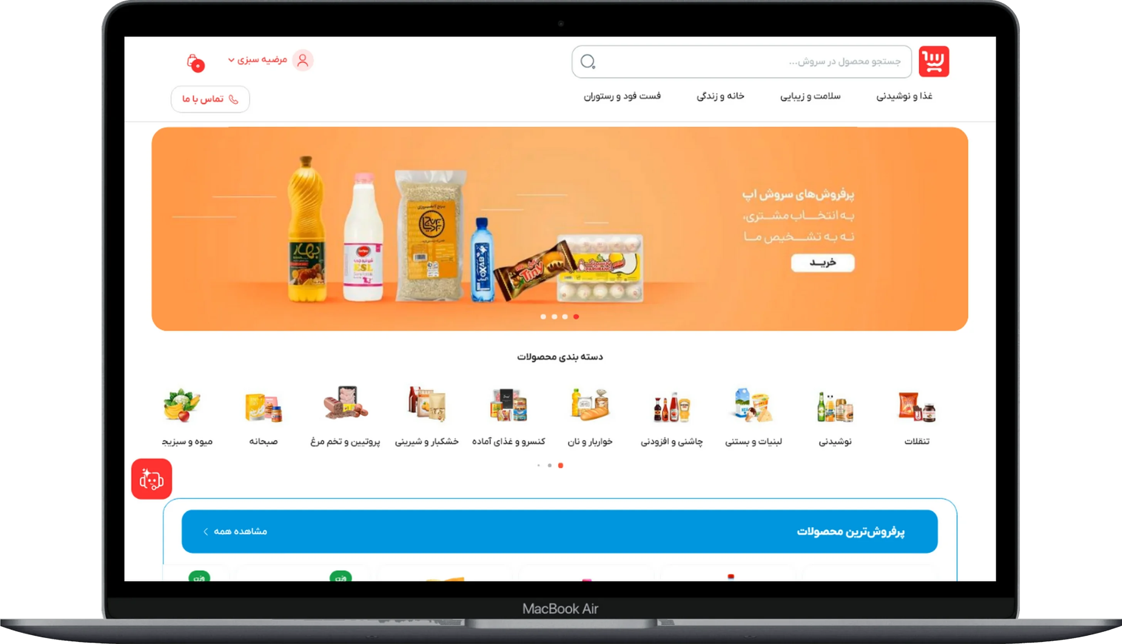 | 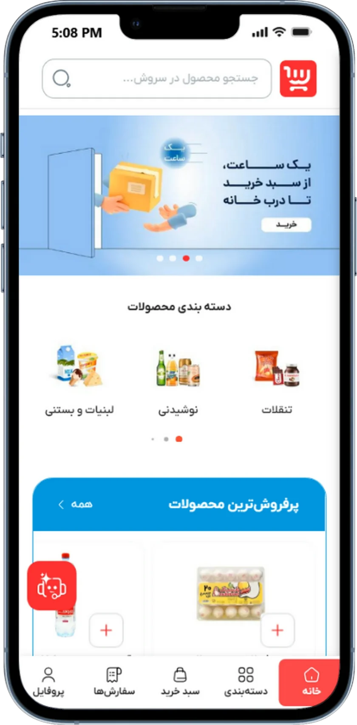
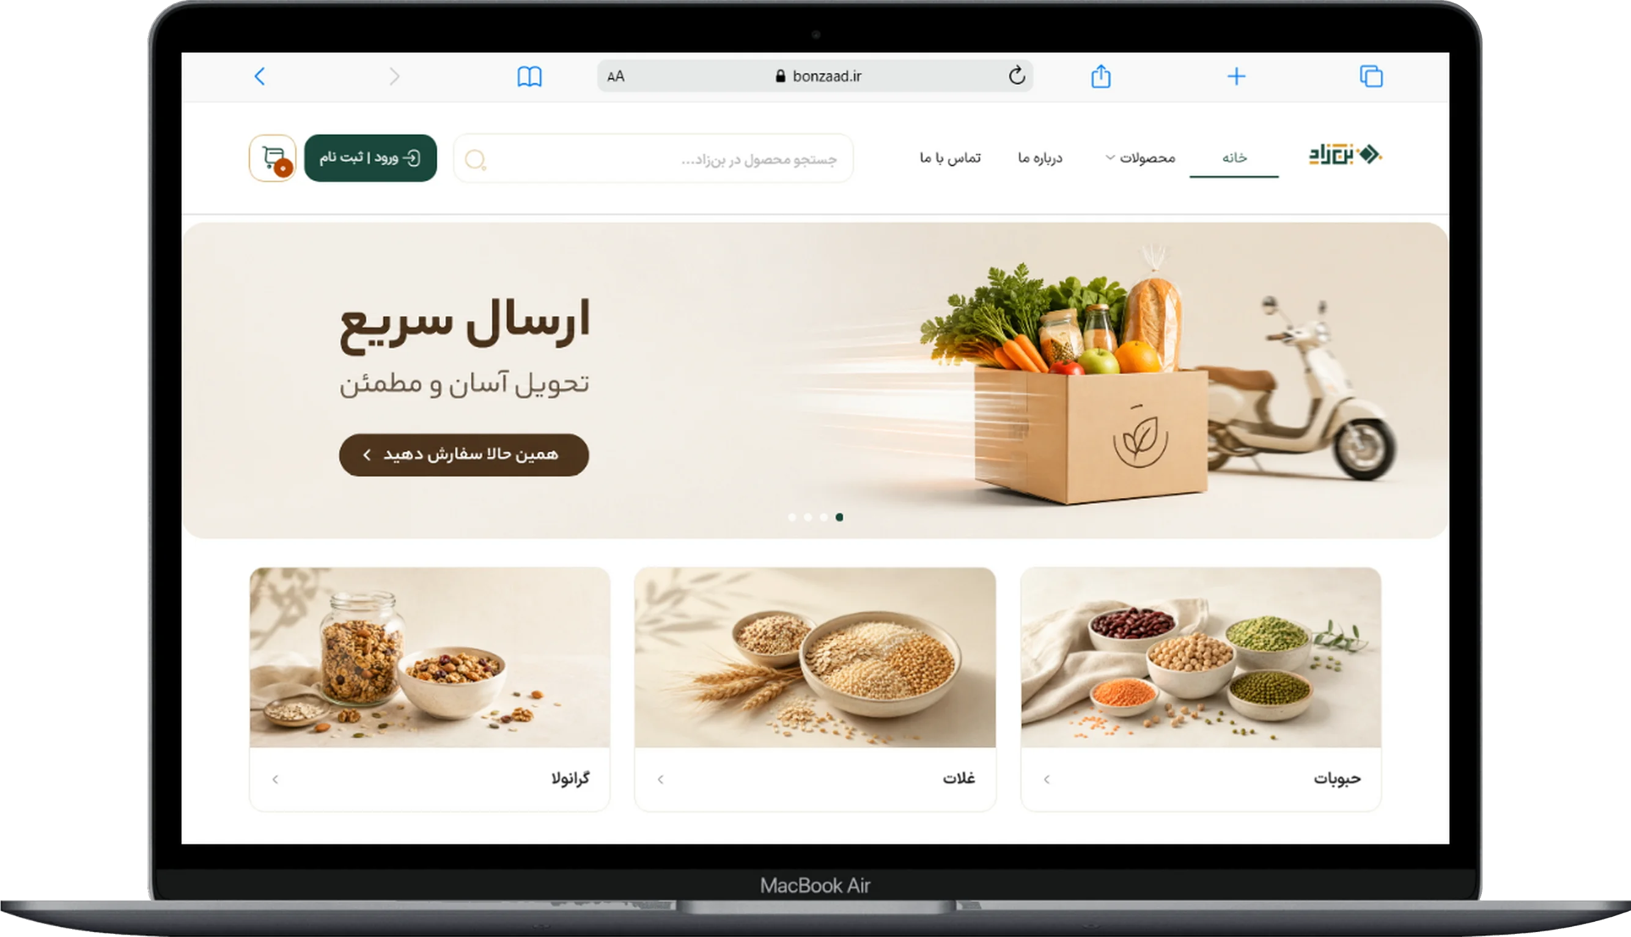 | 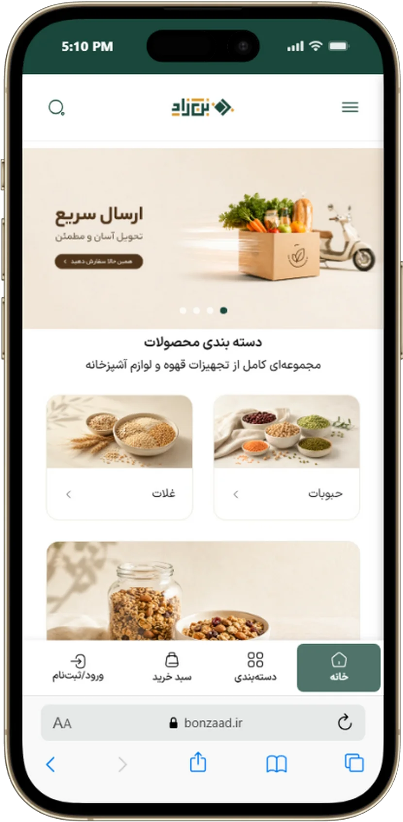

صفحه محصول:
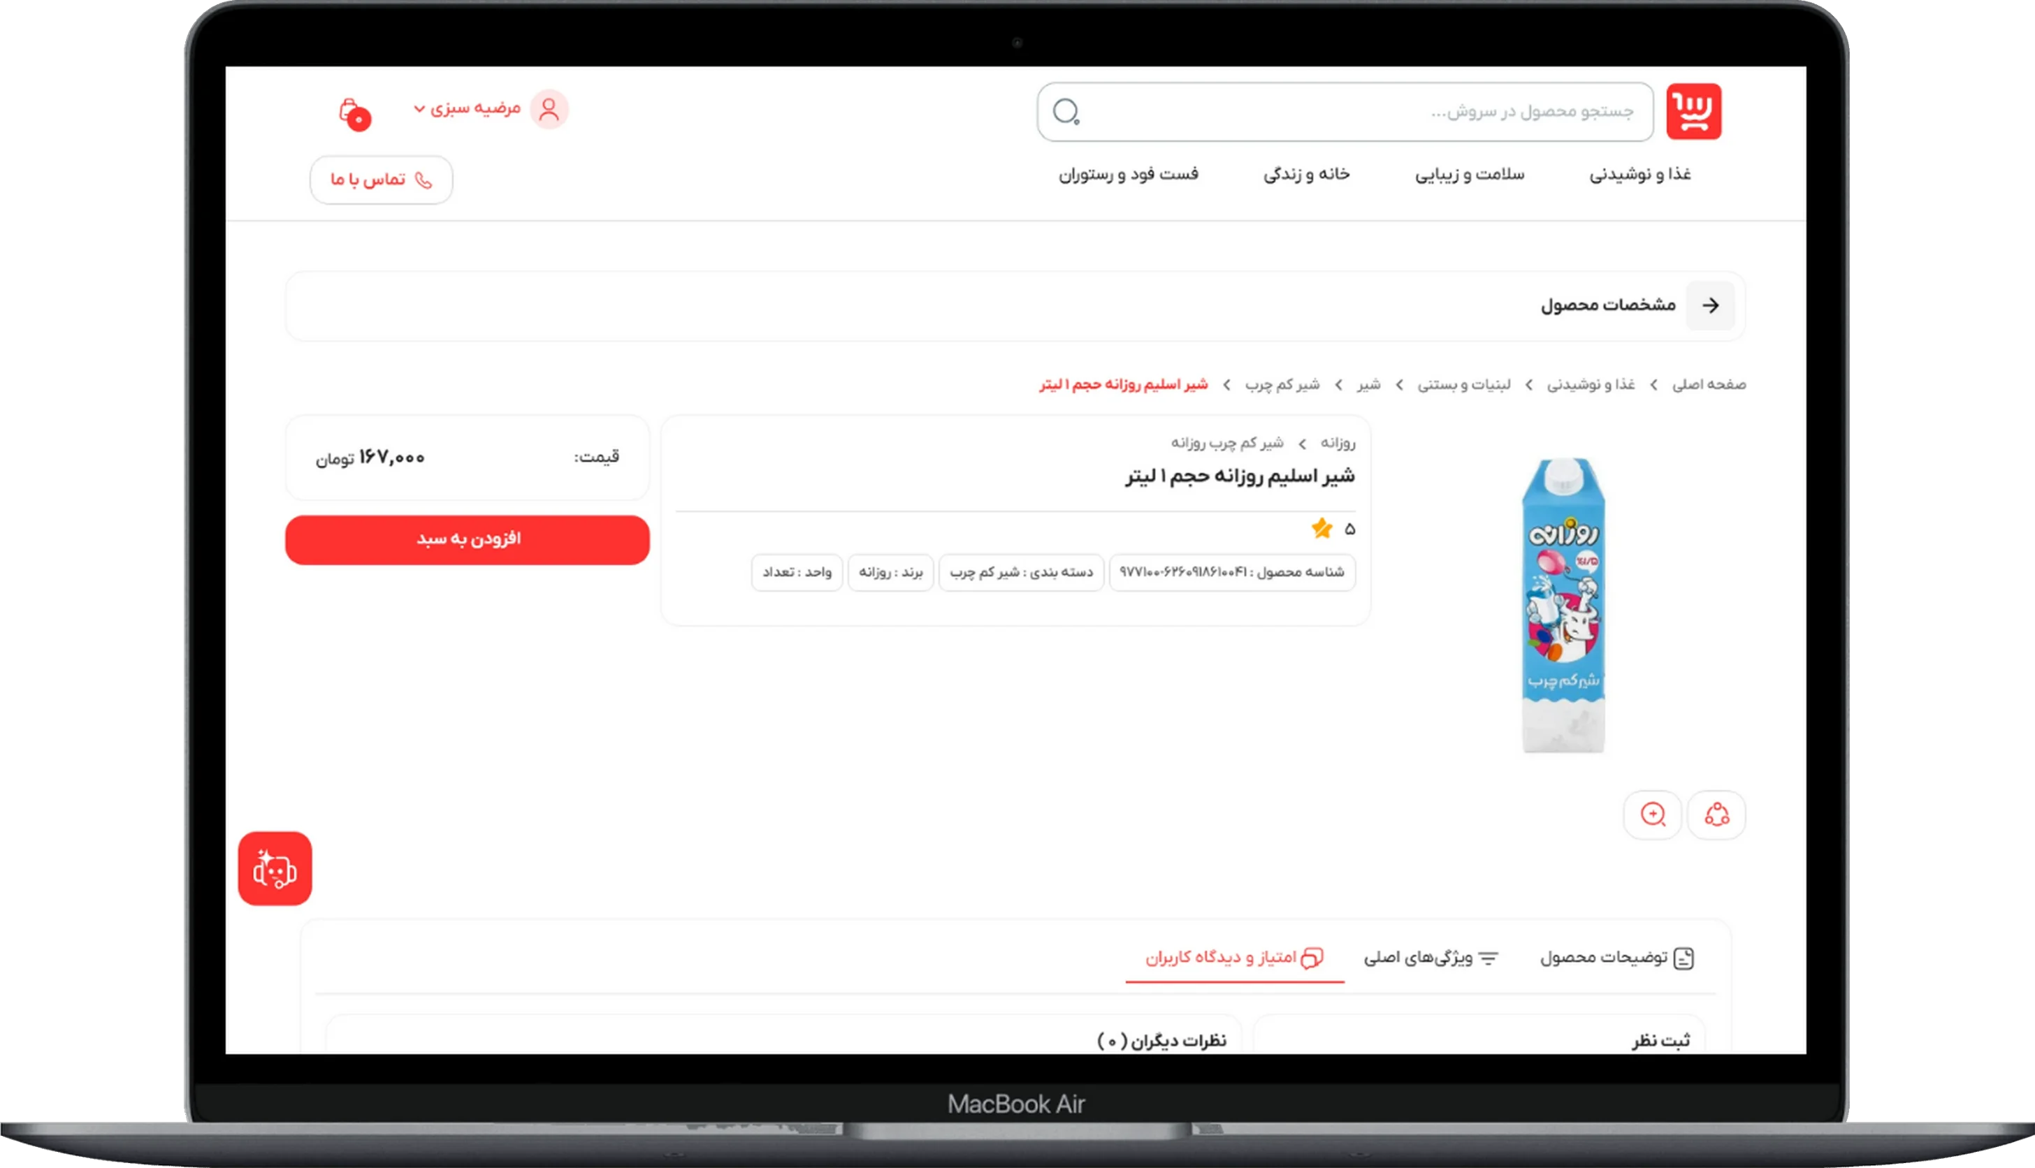
سبد خرید:
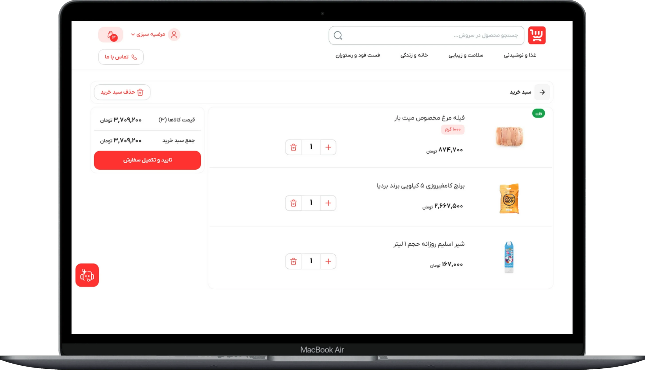
گزارش های مدیریتی:
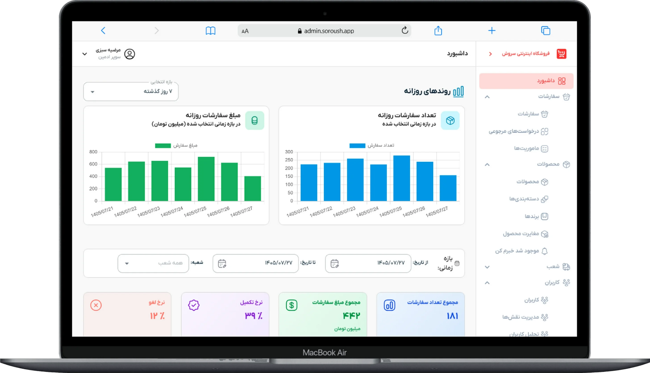

پردازش سفارش:
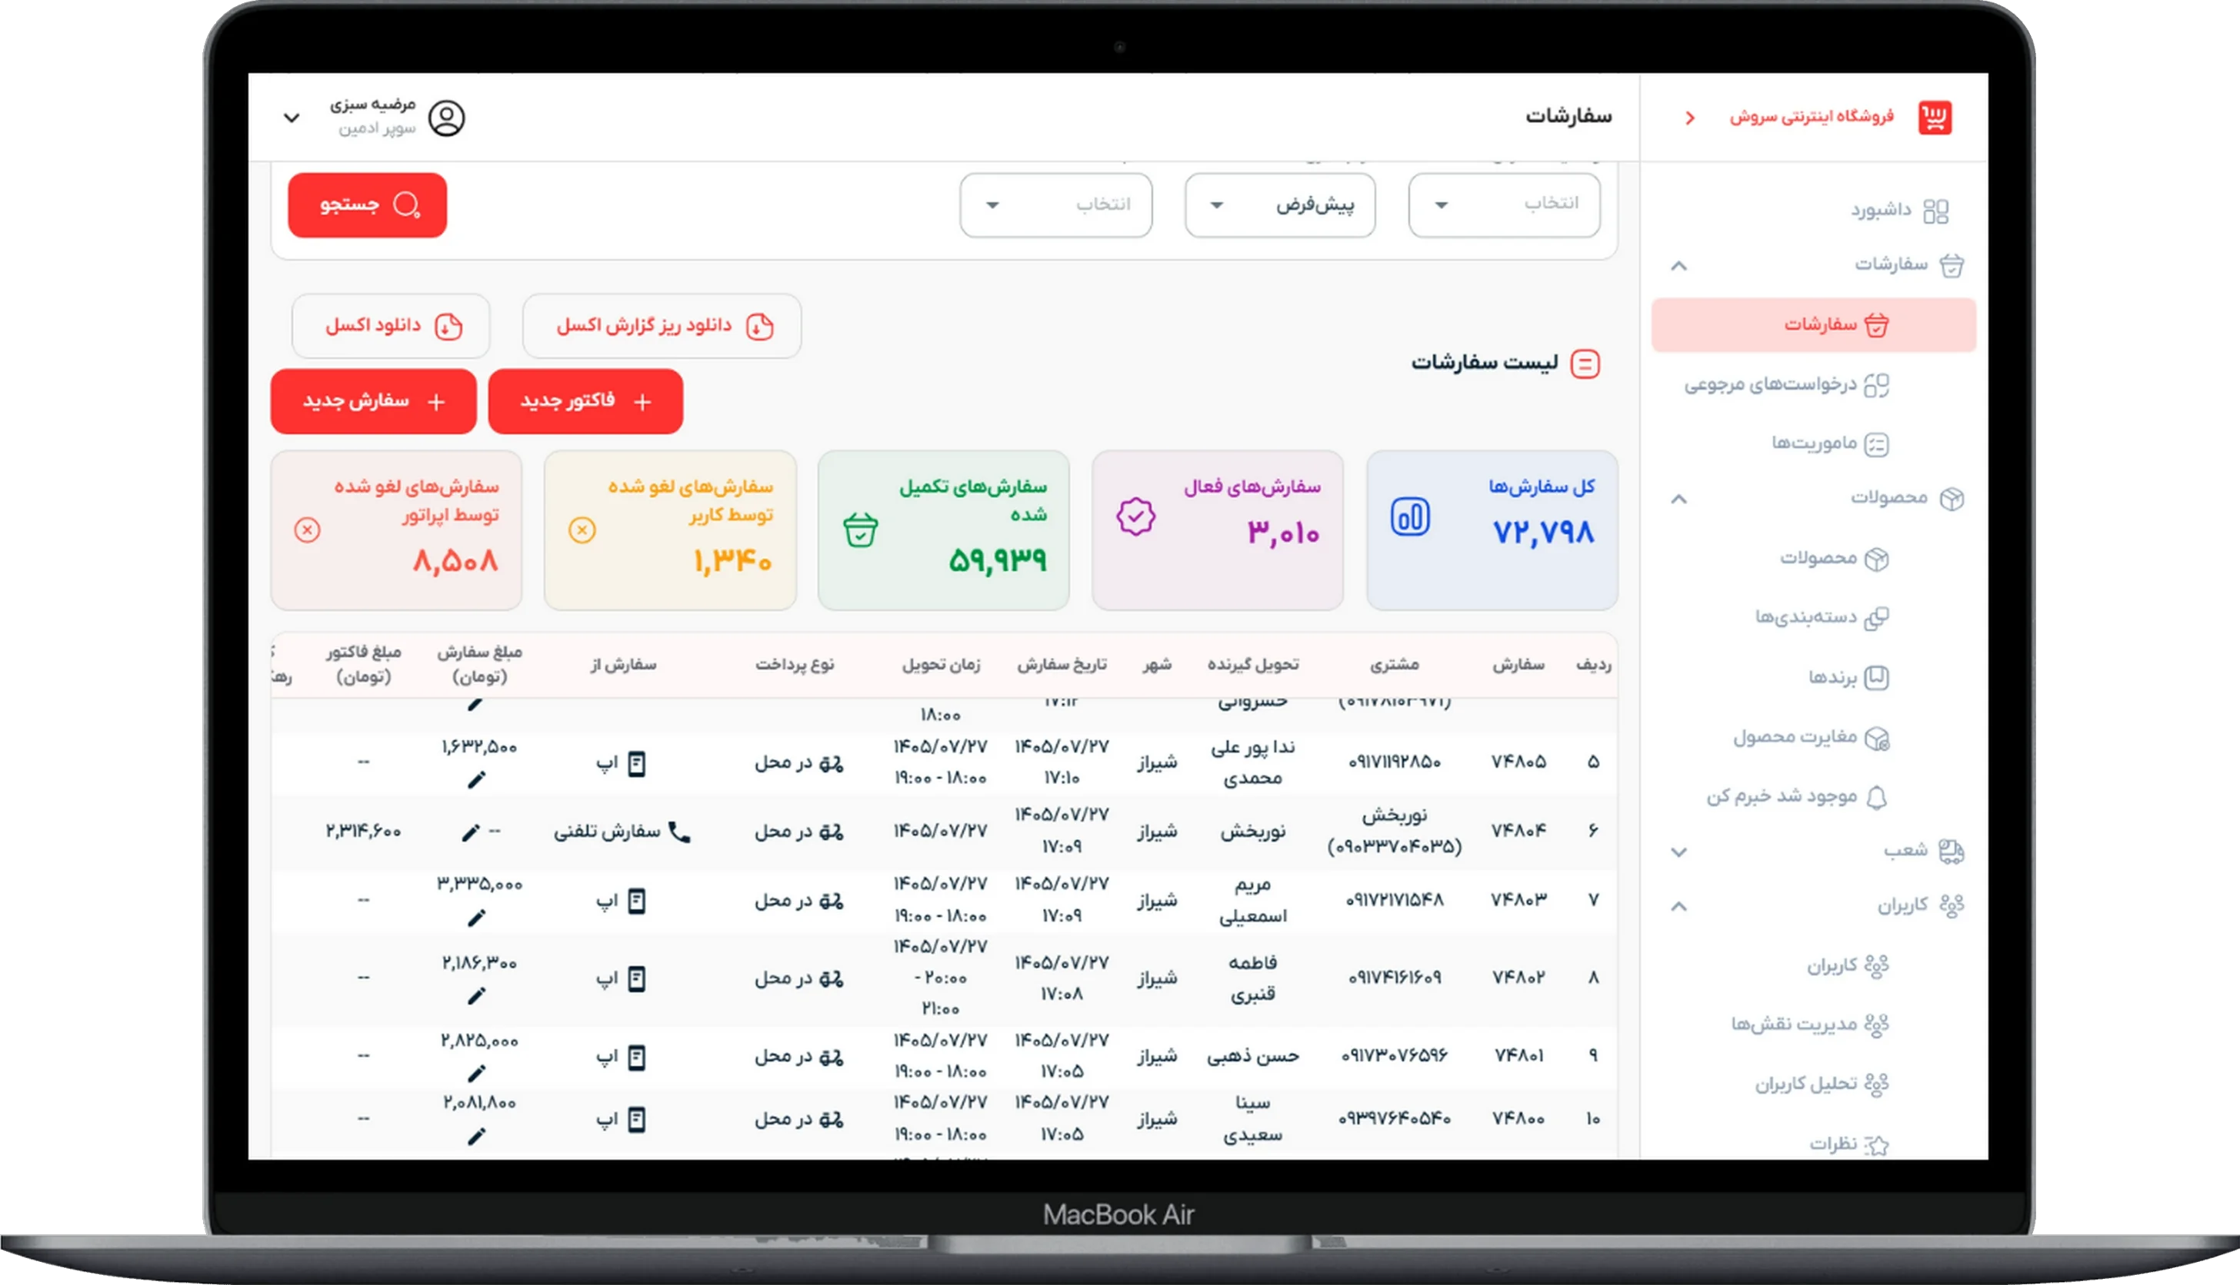

چت بات و دستیار هوشمند پشتیبانی مشتریان

دستیار هوشمند پشتیبانی مشتریان هدیش ، سامانه هوشمند پاسخگویی و مدیریت ارتباط با مشتریان پارس هدیش است که با بهره‌گیری از هوش مصنوعی، فرآیند پشتیبانی کاربران را خودکارسازی کرده و امکان مدیریت یکپارچه مکالمات، درخواست‌ها و خدمات پشتیبانی را فراهم می‌کند.
این سامانه با اتصال به پایگاه دانش و سرویس‌های اختصاصی سازمان، به سؤالات کاربران پاسخ می‌دهد، سوابق فعالیت و درخواست‌های آن‌ها را بررسی می‌کند و متناسب با نوع خدمت، راهنمایی ارائه می‌دهد. در مواردی که پاسخگویی خودکار کافی نباشد، مکالمه به پشتیبان انسانی منتقل می‌شود تا فرآیند رسیدگی بدون نیاز به شروع مجدد گفتگو ادامه پیدا کند.
برای مثال، زمانی که کاربر درباره وضعیت بلیت یا تراکنش خود سؤال می‌کند، دستیار هوشمند با دریافت اطلاعات از سرویس مربوط، پاسخ مناسب را ارائه می‌دهد. در صورت نیاز به بررسی بیشتر، کاربر به اپراتور متصل می‌شود و پشتیبان با مشاهده سوابق مکالمه، درخواست را پیگیری می‌کند. مدیران نیز می‌توانند از طریق پنل مدیریتی، تعداد مکالمات، کیفیت پاسخگویی، وضعیت درخواست‌ها و عملکرد کارشناسان را بررسی کنند.
این سامانه برای سازمان‌های خدماتی، فروشگاه‌های اینترنتی، مراکز گردشگری و مجموعه‌هایی با خدمات متنوع قابل استفاده است.
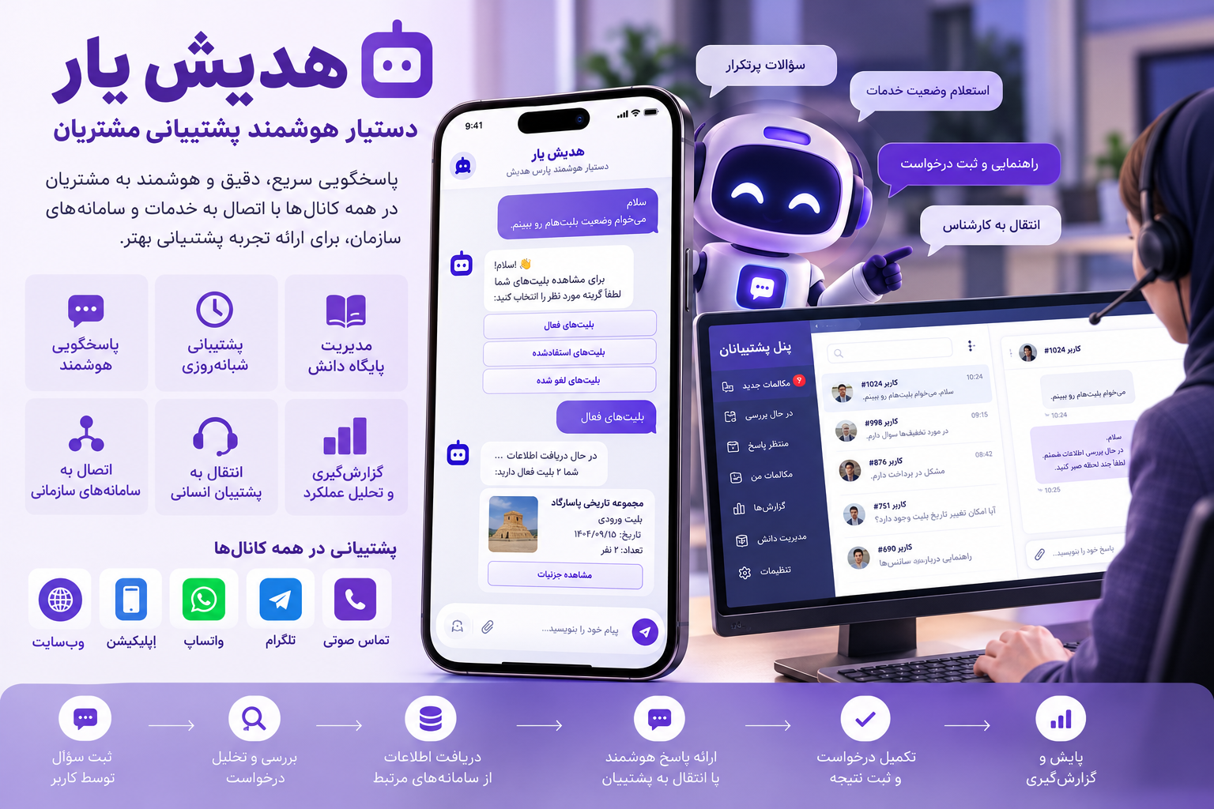

امکانات و قابلیت‌های محصول
- پاسخگویی هوشمند: پاسخ به سؤالات کاربران با استفاده از هوش مصنوعی.
- پشتیبانی شبانه‌روزی: پاسخگویی خودکار بدون محدودیت ساعات کاری.
- مدیریت پایگاه دانش: تعریف و به‌روزرسانی اطلاعات اختصاصی هر خدمت.
- دسته‌بندی خدمات: تفکیک موضوعات و پاسخگویی متناسب با هر سرویس.
- اتصال به سرویس‌های سازمانی: دریافت اطلاعات کاربران و سوابق فعالیت از طریق API.
- پرسش‌های متداول: نمایش سؤالات آماده و پاسخگویی سریع.
- پیشنهاد سؤالات مرتبط: نمایش پرسش‌های تکمیلی برای ادامه مکالمه.
- مدیریت تاریخچه گفتگو: ذخیره و نمایش مکالمات و وضعیت آن‌ها.
- نمایش سوابق فعالیت: ارائه اطلاعات و وضعیت خدمات استفاده‌شده توسط کاربر.
- اتصال به پشتیبان انسانی: انتقال درخواست‌های نیازمند بررسی به اپراتور.
- مدیریت مکالمات پشتیبانی: پذیرش، ارجاع، پیگیری و بستن گفتگوها.
- ارسال فایل و تصویر: تبادل مستندات و پیام‌های صوتی با پشتیبان.
- امتیازدهی و نظرسنجی: دریافت بازخورد درباره پاسخ‌های ربات و پشتیبان.
- مدیریت کاربران و دسترسی‌ها: تعریف مدیران، کارشناسان و سطوح دسترسی.
- داشبورد مدیریتی: مشاهده وضعیت مکالمات و درخواست‌های پشتیبانی.
- گزارش‌گیری تحلیلی: بررسی زمان انتظار، کیفیت خدمات و عملکرد پشتیبانان.

کاربران و کاربردها

تصاویر:
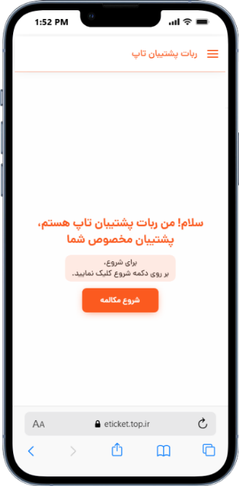 | 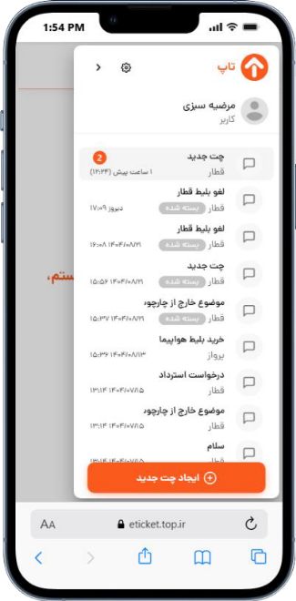 | 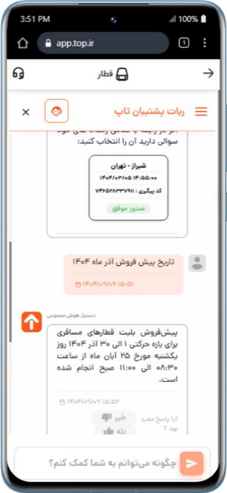 | 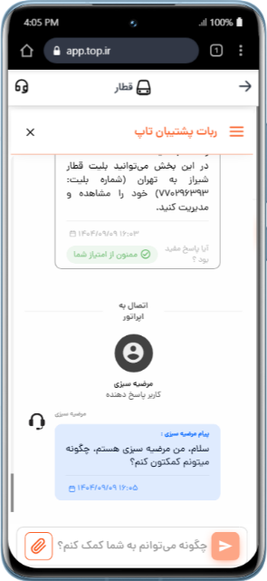

سامانه هوشمند مدیریت نوبت و صف پلی‌کلینیک

سامانه هوشمند مدیریت نوبت و صف پلی‌کلینیک پارس هدیش، راهکاری برای مدیریت نوبت‌های مراجعه، سامان‌دهی صف انتظار و هماهنگی فرآیند پذیرش و ارائه خدمات در مراکز درمانی است.
این سامانه با نمایش یکپارچه برنامه نوبت‌ها، وضعیت حضور بیماران، صف انتظار و خدمات در حال انجام، امکان مدیریت مراحل مراجعه را برای کارکنان پذیرش، پزشکان و مسئولان ارائه خدمت فراهم می‌کند. هر مرحله از مراجعه، شامل ثبت حضور، ورود به صف، فراخوان و پایان خدمت، به‌صورت مجزا ثبت می‌شود تا وضعیت بیماران در طول فرآیند قابل پیگیری باشد.
برای مثال، زمانی که بیمار در زمان نوبت خود به پلی‌کلینیک مراجعه می‌کند، مسئول پذیرش حضور او را در سامانه ثبت کرده و بیمار را وارد صف انتظار می‌کند. پزشک یا مسئول اتاق خدمت، بیمار بعدی را فراخوان می‌کند و پس از اتمام مراجعه، پایان خدمت را ثبت می‌کند. مدیران کلینیک نیز می‌توانند برنامه روزانه، وضعیت نوبت‌ها، بیماران منتظر و خدمات در حال انجام را بررسی کنند.
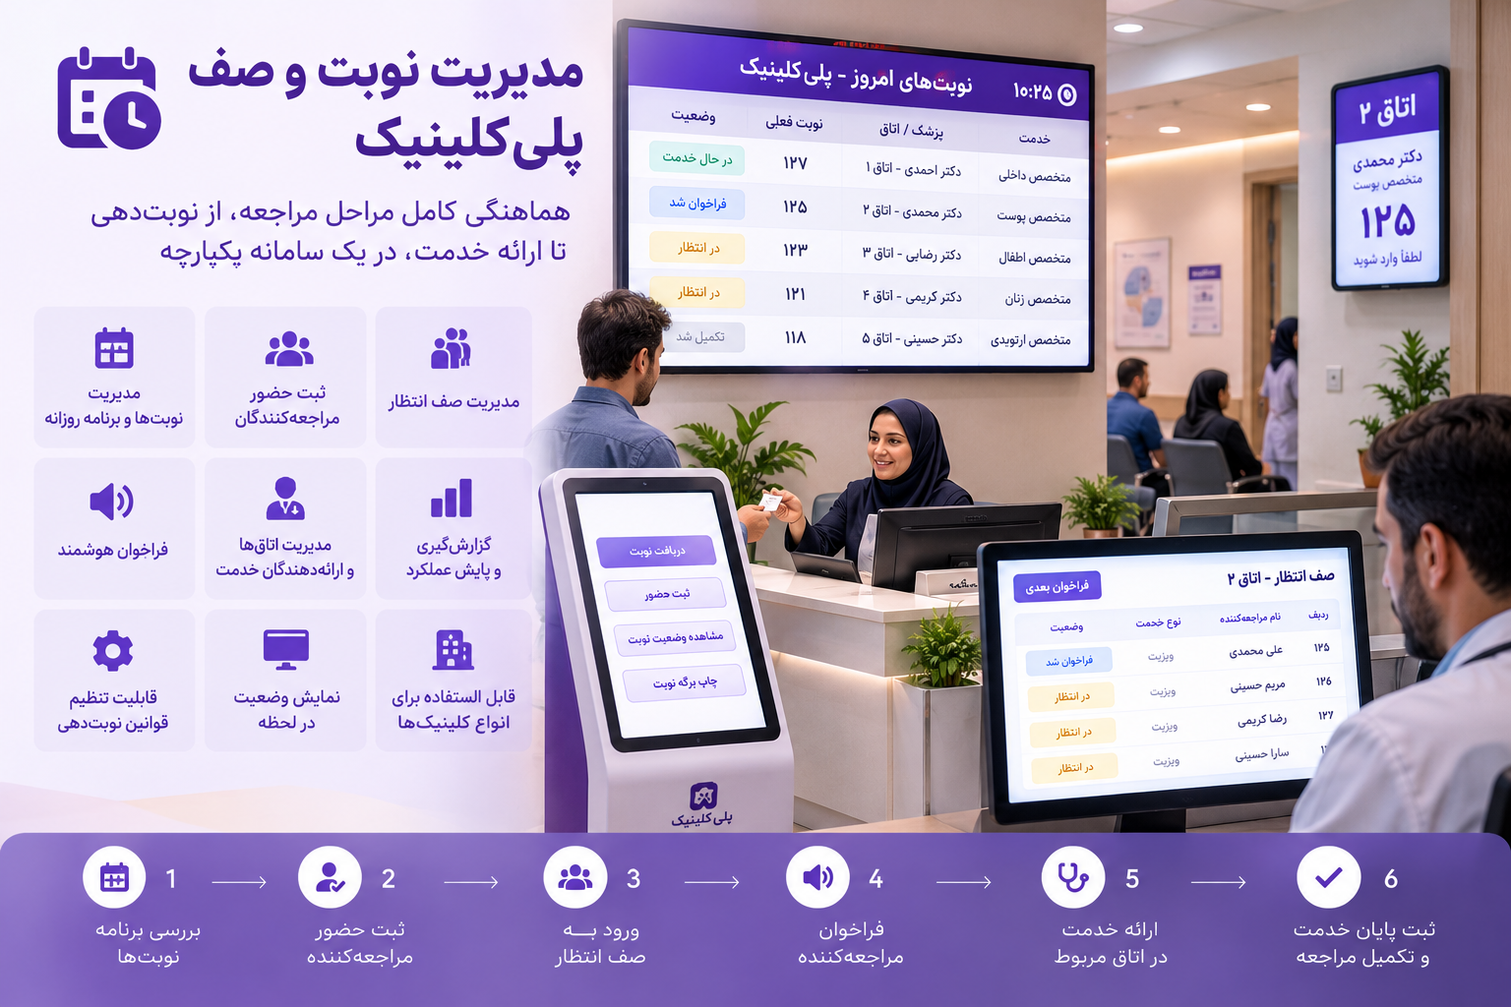

امکانات و قابلیت‌های محصول
- مدیریت نوبت‌ها: مشاهده برنامه روزانه و زمان مراجعه بیماران.
- ثبت حضور بیماران: ثبت وضعیت مراجعه و حضور بیماران در کلینیک.
- مدیریت صف انتظار: ورود بیماران به صف و پیگیری وضعیت انتظار.
- فراخوان بیماران: اعلام نوبت مراجعه‌کننده توسط پزشک یا مسئول خدمت.
- مدیریت وضعیت نوبت: نمایش مراحل مختلف مراجعه هر بیمار.
- پایش خدمات در حال انجام: مشاهده وضعیت خدمات جاری در کلینیک.
- ثبت پایان خدمت: ثبت تکمیل مرحله اجرایی مراجعه بیمار.
- نمایش برنامه روزانه: مشاهده یکپارچه نوبت‌ها، صف انتظار و وضعیت خدمات.
- پیگیری فرآیند مراجعه: بررسی وضعیت بیمار از پذیرش تا پایان خدمت.

کاربران و کاربردها

تصاویر:
نمای اصلی برنامه کلینیک با مراجعه‌کنندگان و نوبت‌ | درخواست های پذیرش:
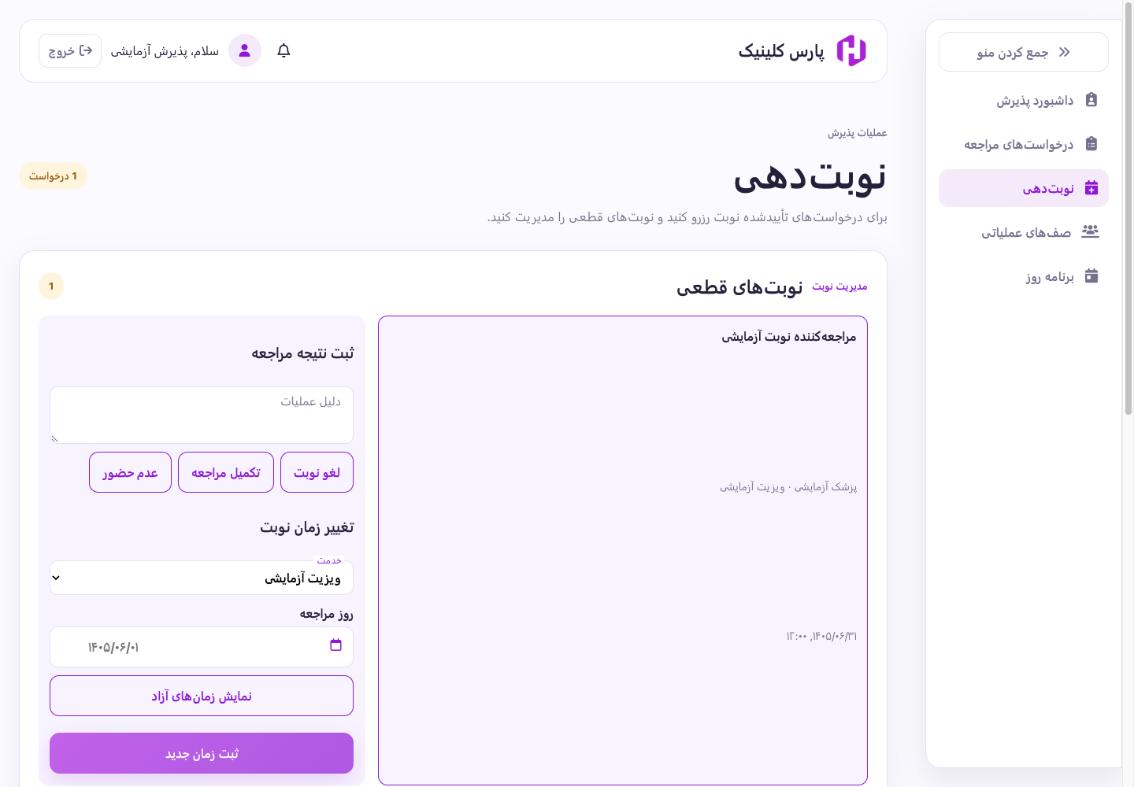 | 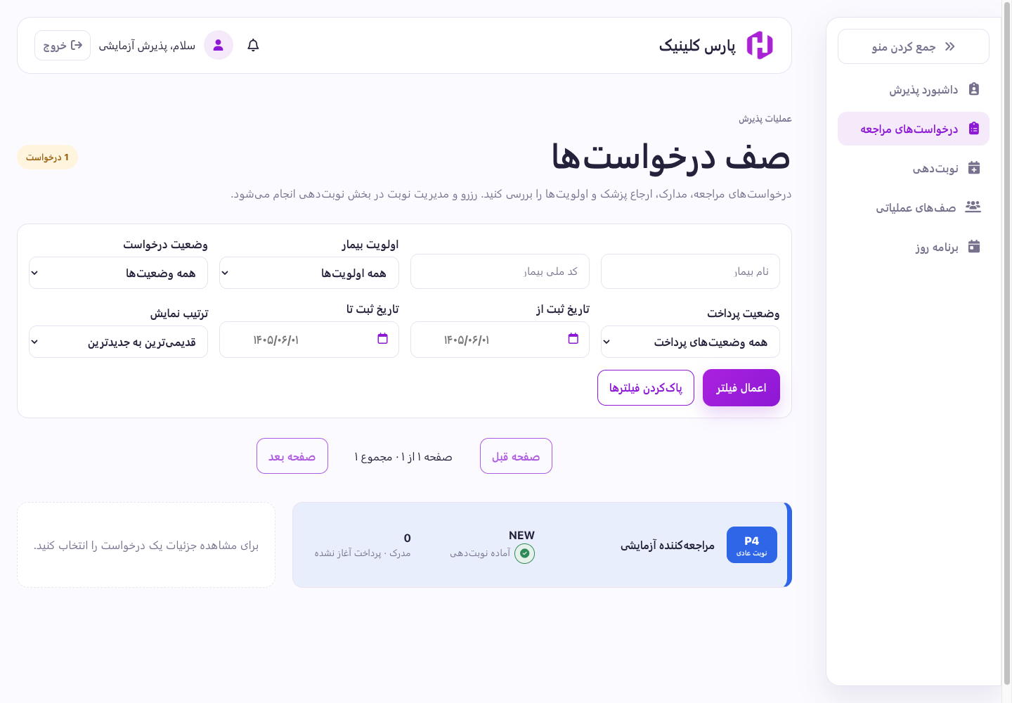

صف کلینیک و سیستم فراخوانی مریض
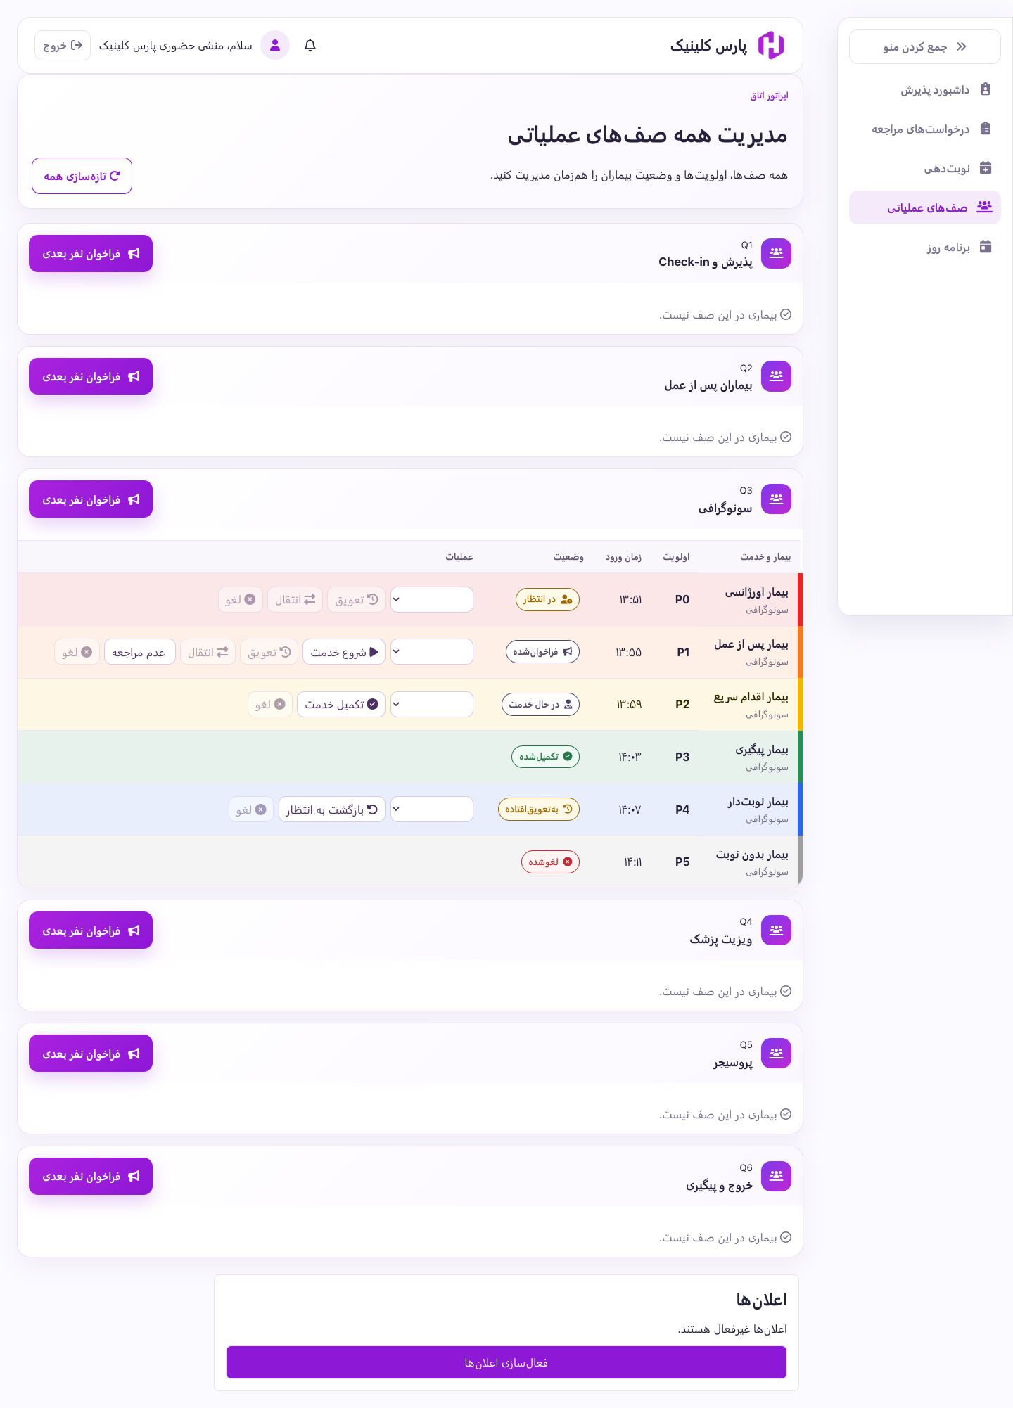

دستیار هوشمند پزشک و کلینیک

هدیش طب، سامانه هوشمند مدیریت اطلاعات پزشکی و پشتیبانی از تصمیم‌گیری بالینی پارس هدیش است که با بهره‌گیری از هوش مصنوعی، به پزشکان در بررسی پرونده بیماران، تحلیل اطلاعات پزشکی و شناسایی تشخیص‌های افتراقی کمک می‌کند.
این سامانه پیش از مراجعه بیمار به پزشک، اطلاعات پرونده پزشکی، سوابق درمانی، نتایج آزمایش‌ها و مستندات تشخیصی را بررسی کرده و با استفاده از منابع علمی و مراجع پزشکی معتبر تعریف‌شده در سیستم، تشخیص‌های افتراقی احتمالی را به همراه اطلاعات پشتیبان در اختیار پزشک قرار می‌دهد. پزشک می‌تواند نتایج تحلیل را بررسی کرده و از طریق گفتگوی مستقیم با دستیار هوشمند، درباره یافته‌ها، فرضیه‌های تشخیصی و اطلاعات تکمیلی موردنیاز گفتگو کند.
این سامانه علاوه بر نگهداری متمرکز پرونده‌های پزشکی، قابلیت اتصال به سیستم‌های اطلاعات بیمارستانی (HIS) و سایر سامانه‌های درمانی را دارد و می‌تواند به‌عنوان دستیار پزشک در مطب‌ها، کلینیک‌ها، پلی‌کلینیک‌ها و مراکز درمانی مورد استفاده قرار گیرد.
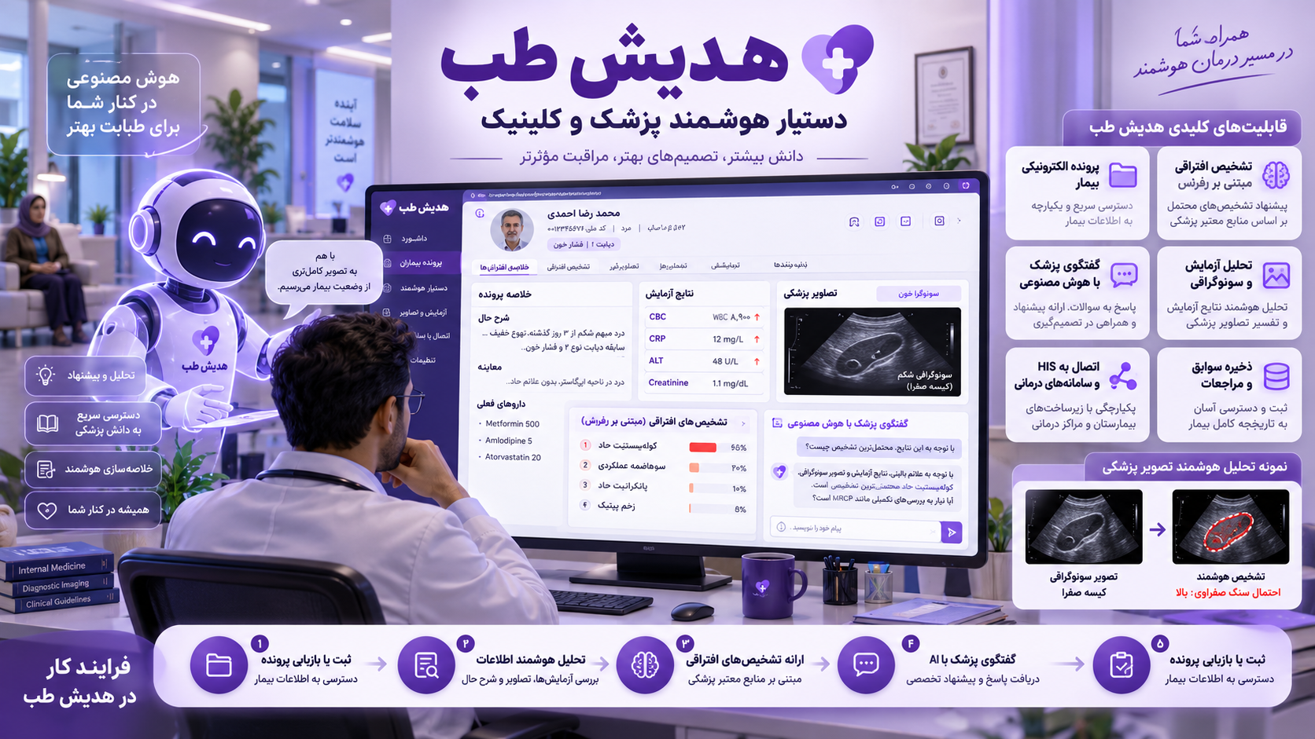

امکانات و قابلیت‌های محصول
- تشکیل پرونده الکترونیکی بیمار: ثبت و نگهداری سوابق پزشکی و اطلاعات درمانی.
- بررسی هوشمند پرونده: تحلیل اطلاعات و سوابق بیمار پیش از ویزیت پزشک.
- ارائه تشخیص‌های افتراقی: پیشنهاد احتمالات تشخیصی بر اساس اطلاعات پرونده و منابع علمی تعیین‌شده.
- تحلیل مبتنی بر منابع معتبر: محدودسازی تحلیل‌های هوش مصنوعی به مراجع پزشکی تعریف‌شده.
- گفتگوی هوشمند با پزشک: امکان پرسش‌وپاسخ درباره یافته‌ها و تشخیص‌های پیشنهادی.
- خلاصه‌سازی پرونده پزشکی: ارائه خلاصه‌ای از سوابق، نتایج و اطلاعات مهم بیمار.
- پردازش هوشمند تصاویر پزشکی: تحلیل تصاویر آزمایشگاهی، سونوگرافی و سایر مستندات تصویری.
- تحلیل نتایج آزمایشگاهی: استخراج و بررسی اطلاعات آزمایش‌ها در کنار سوابق بیمار.
- مدیریت سوابق مراجعات: نگهداری تاریخچه ویزیت‌ها و اطلاعات مرتبط با هر مراجعه.
- مدیریت مستندات پزشکی: ثبت و نگهداری نتایج آزمایش‌ها، تصاویر و مدارک تشخیصی.
- اتصال به سامانه‌های HIS: تبادل اطلاعات با سیستم‌های اطلاعات بیمارستانی.
- یکپارچه‌سازی با سامانه‌های درمانی: اتصال به سایر نرم‌افزارها و زیرساخت‌های پزشکی.
- پشتیبانی از تصمیم‌گیری بالینی: ارائه اطلاعات تحلیلی برای کمک به ارزیابی پزشک.

کاربران و کاربردها

تصاویر:
این دستیار 3 بخش دارد:
- پنل پزشک
- پنل دستیار پزشک ماند منشی و پذیرش
- پنل ادمین
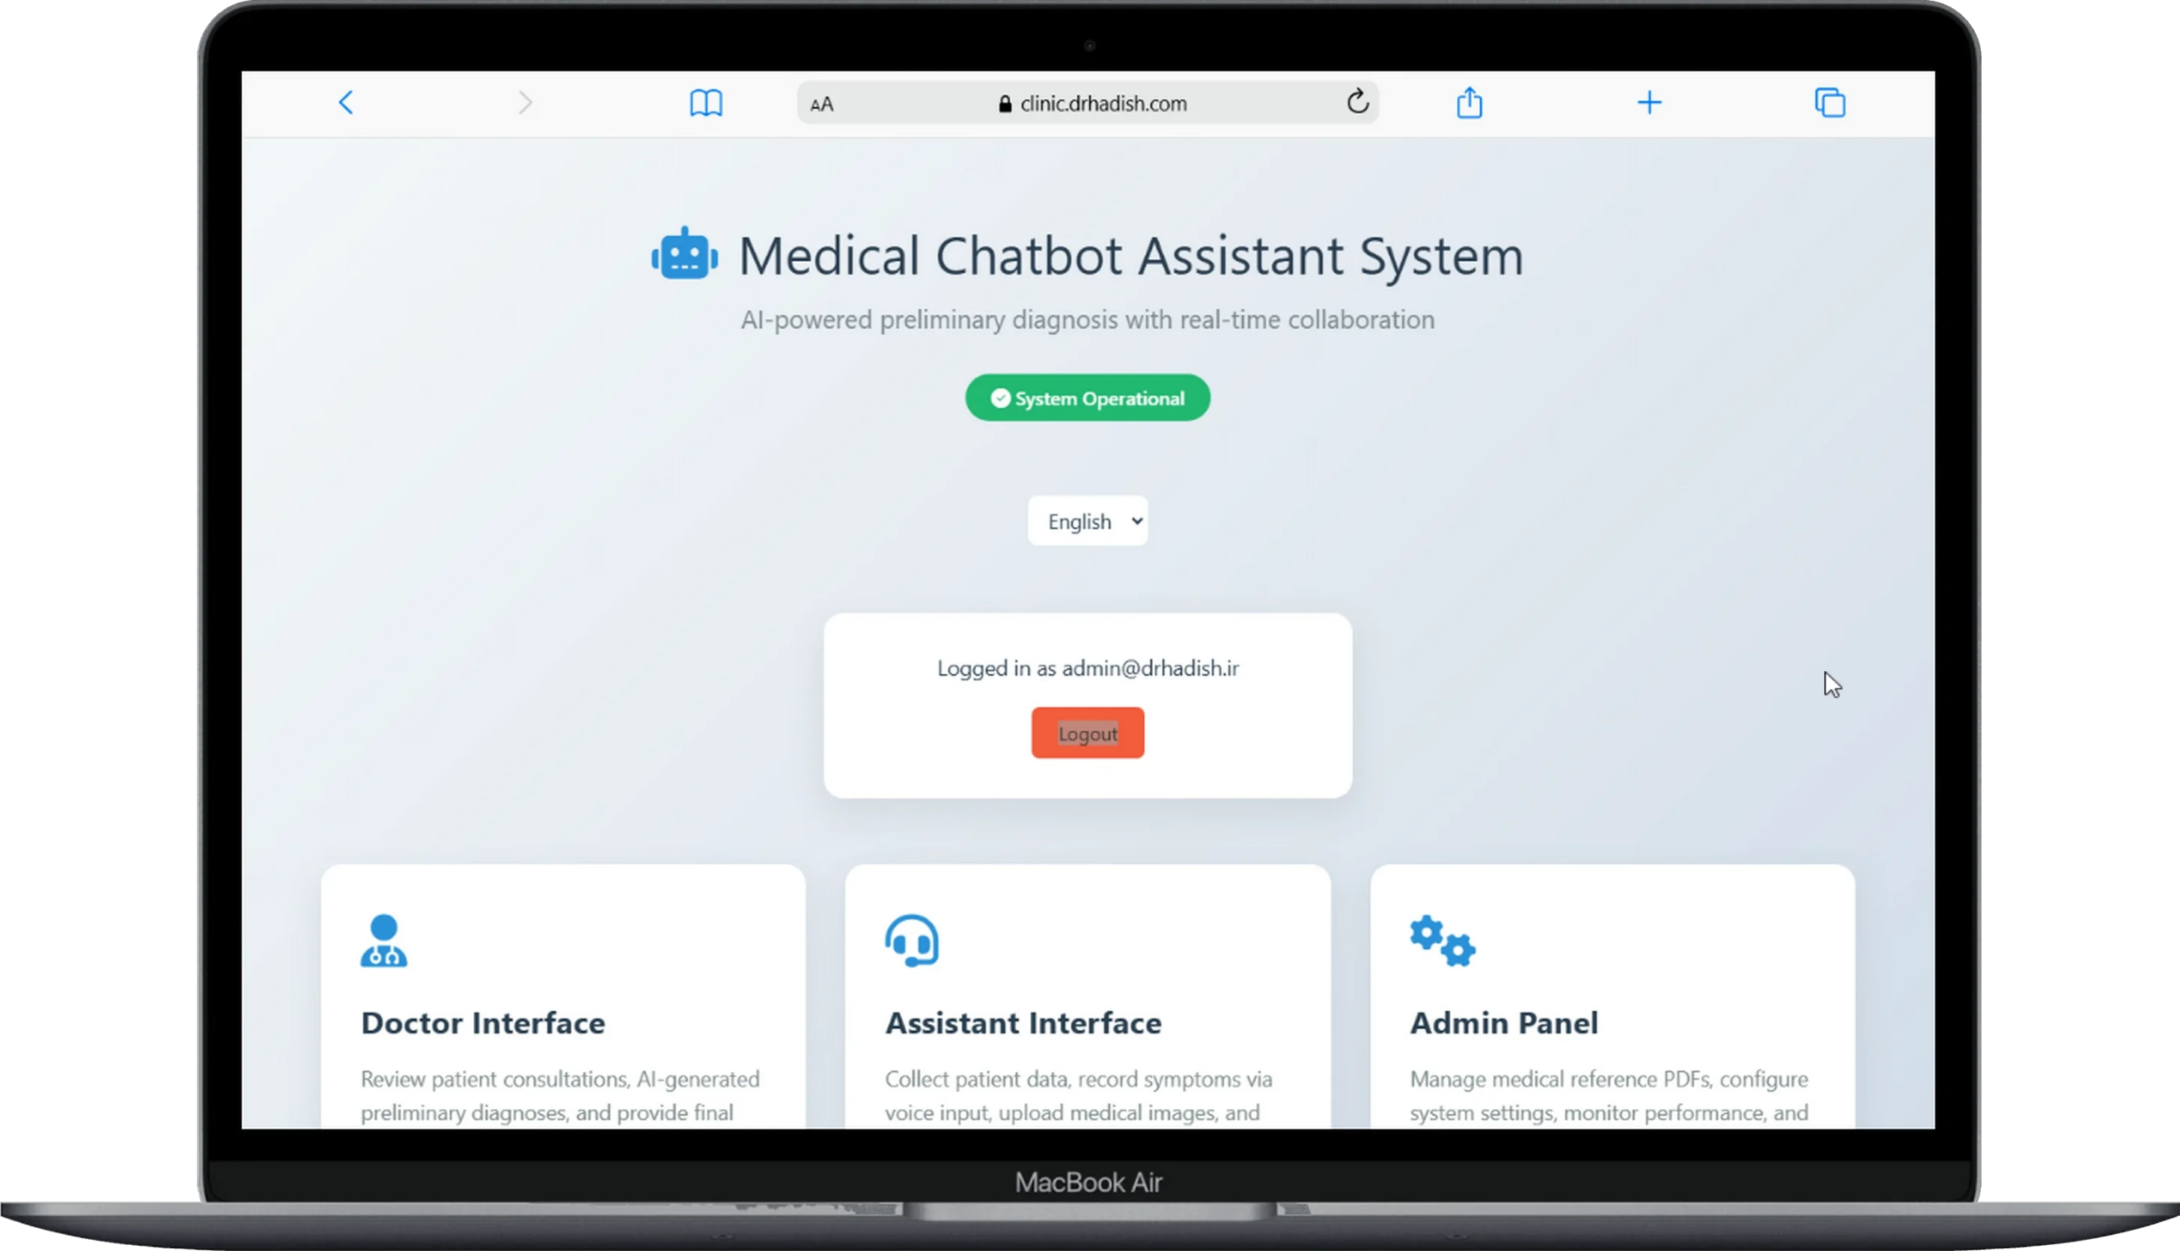
لیست بیمار های منتظر ویزیت پزشک در پنل پزشک:
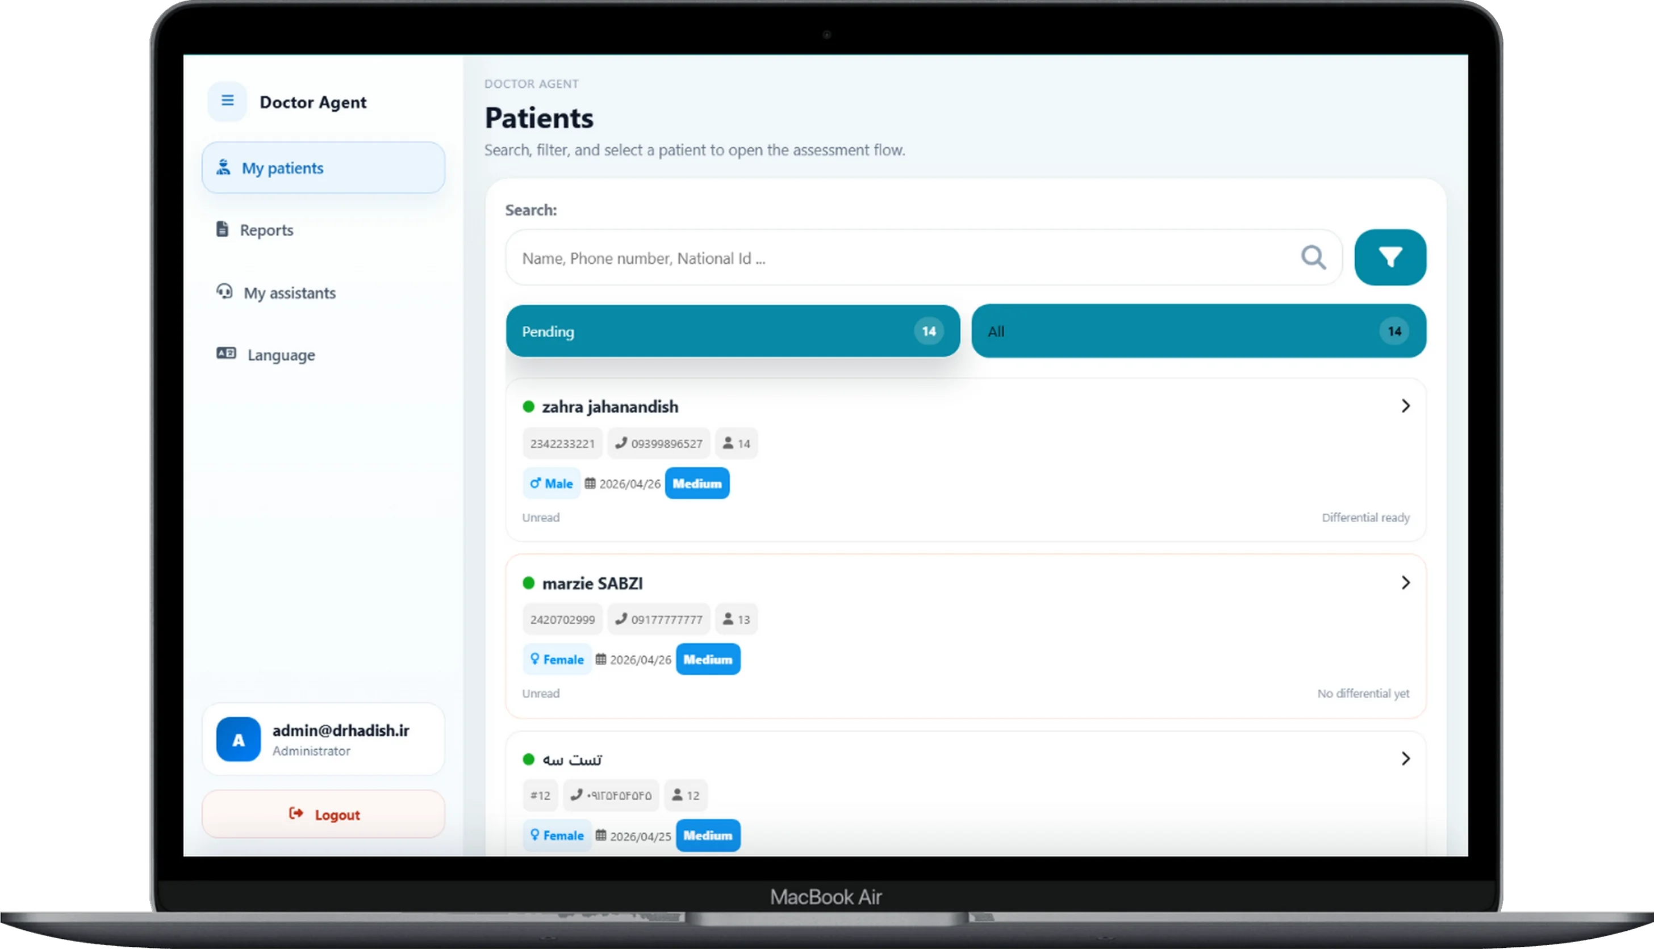
پرونده بیمار:
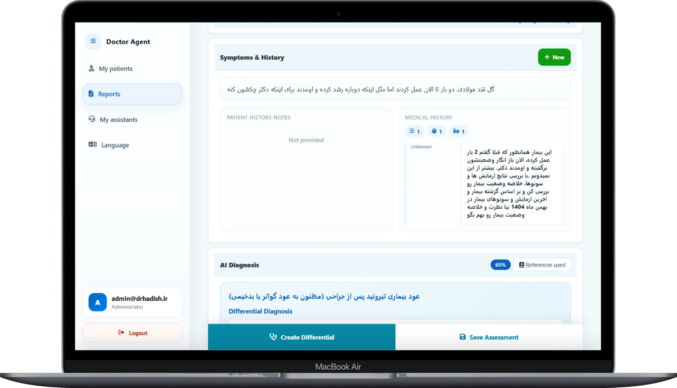
تشخیص های هوش:
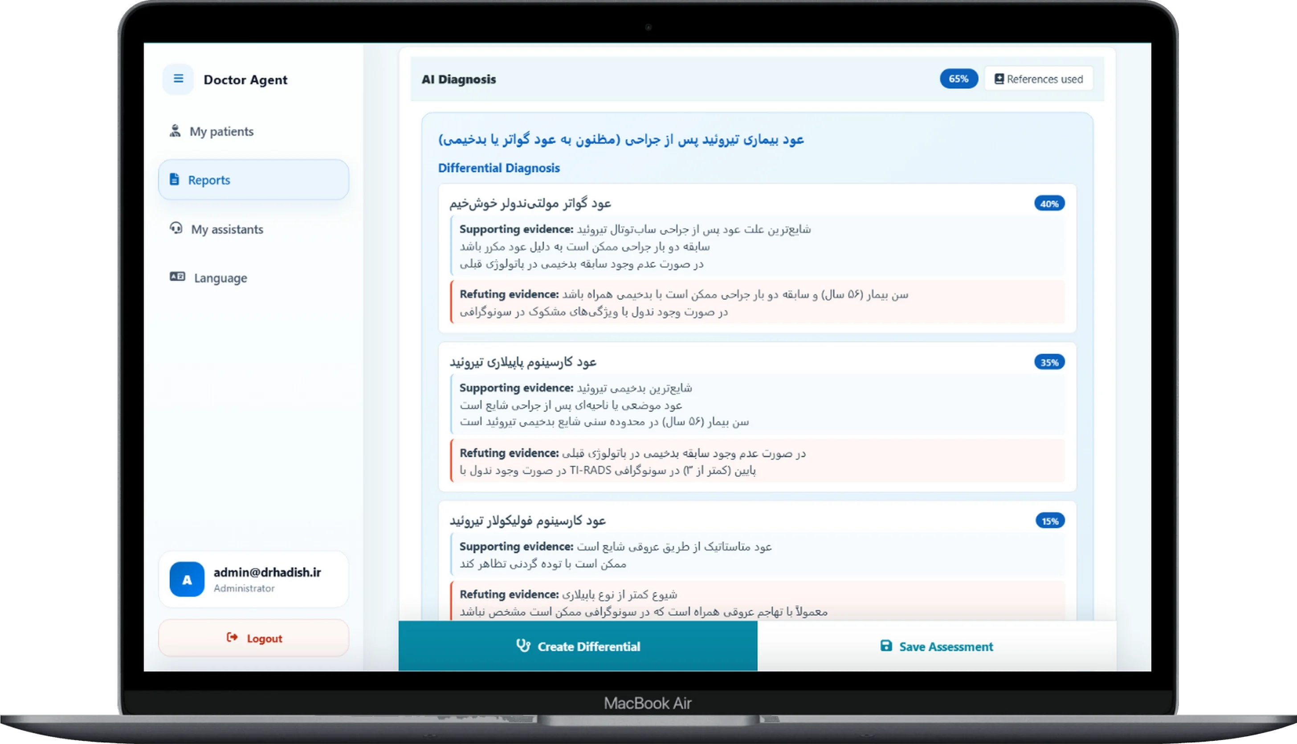
تصاویر سونوگرافی ها، ازمایش ها و مدارک به همراه انالیز آنها:
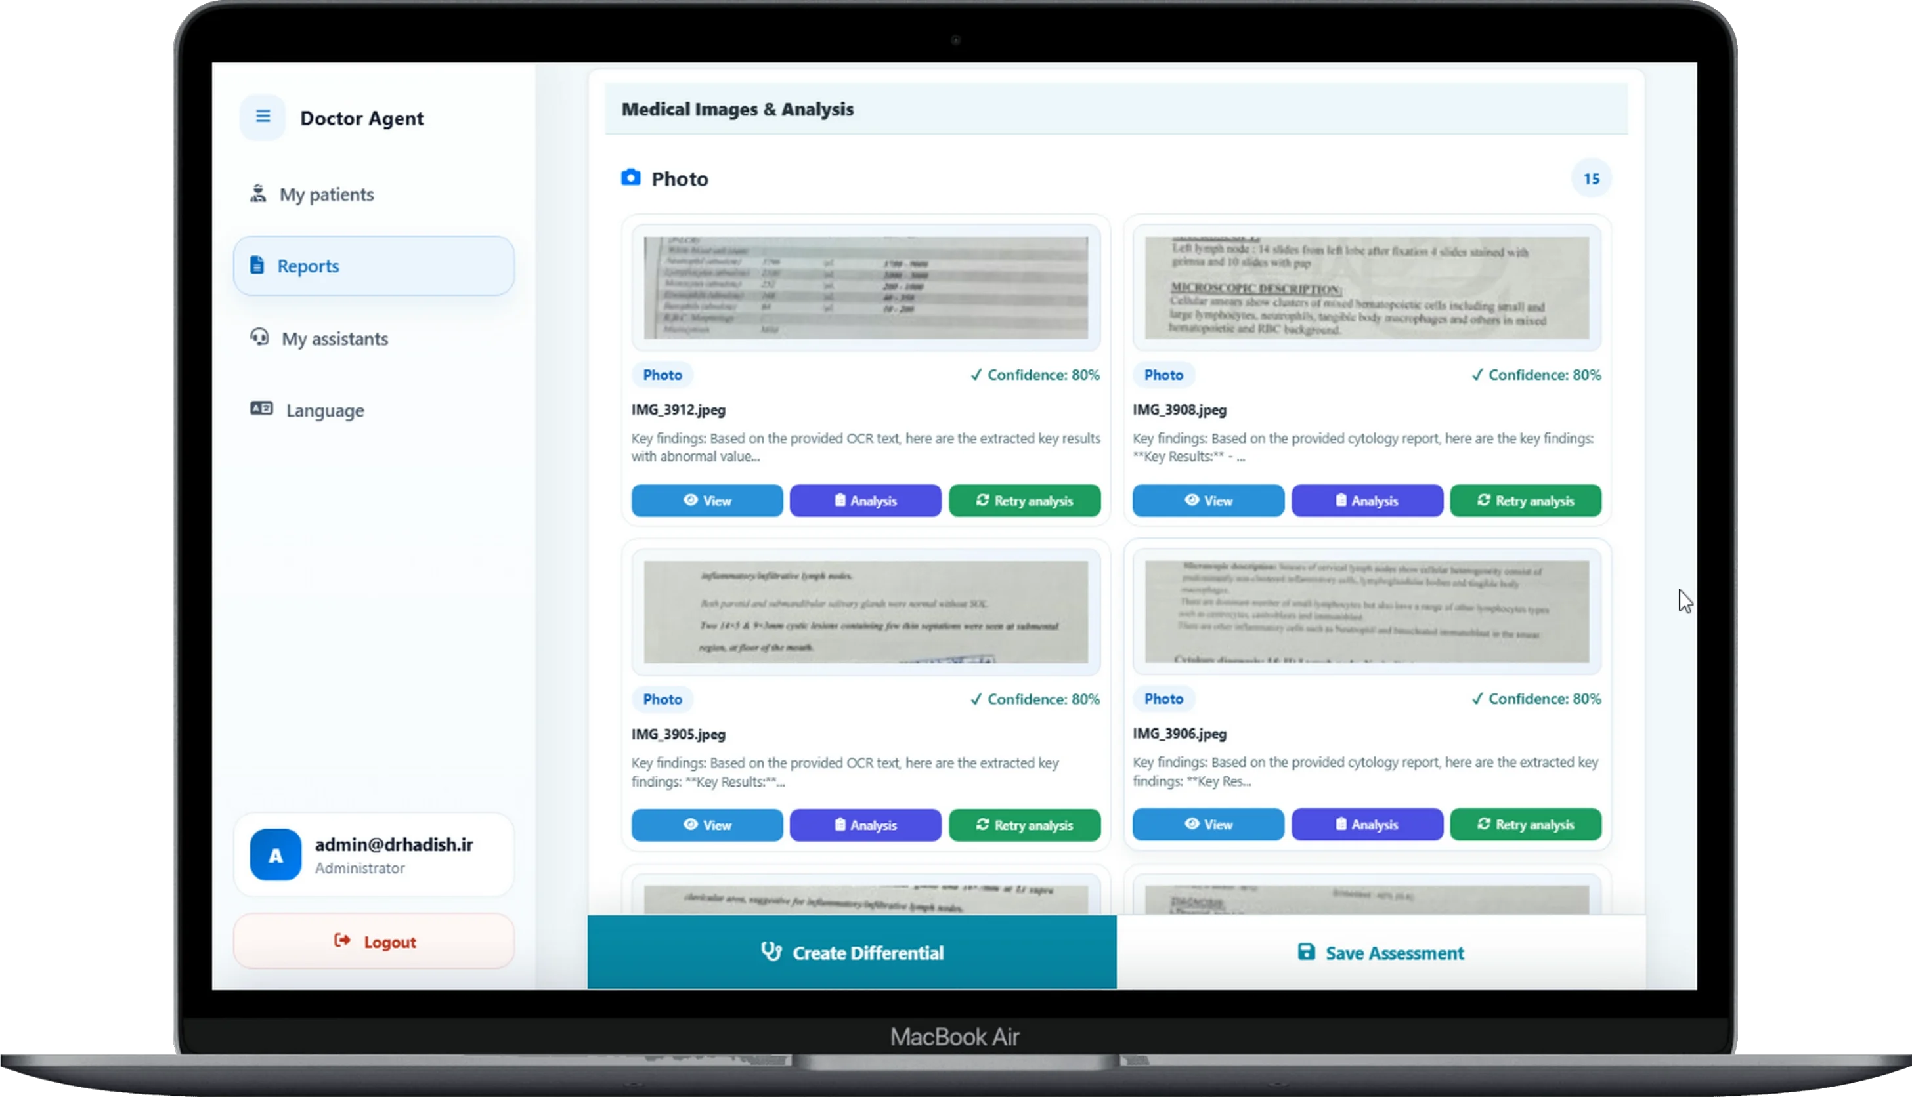

اطلاعات تماس
مدیرعامل: امیر سوداگران
تلفن: ‎+98 917 716 0542‎
ایمیل: ‎info@pars-hadish.com‎
وب‌سایت: ‎pars-hadish.com‎

